TRƯỜNG CAO ĐẲNG CÔNG NGHỆ THỦ ĐỨC

**Khoa Công Nghệ Thông Tin**

**Chuyên đề phát triển web 1** | HKI – [2019 – 2020]

PRJ – REPORT

**BÁO CÁO DEMO CATLOVER**

**Nhóm E:**

* **Trương Trung Kiên –** 20211TT3722
* **Võ Hoàng Thắng –** 20211TT2916
* **Lê Quốc Thịnh** **–** 20211TT3375
* **Võ Nhất Phi –** 20211TT1790

**BẢNG PHÂN CHIA CÔNG VIỆC**

|  |  |  |  |  |  |
| --- | --- | --- | --- | --- | --- |
| **MSSV** | **Họ & Tên** | **Công việc** | **Deadline** | **Hoàn thành** | **Đánh giá** |
| **18211TT1631** | Trương Trung Kiên | * Thêm vào giỏ hàng * Mua hàng * hiển thị sản phẩm theo loại * Tìm kiếm sản phẩm * Quản lý đơn hàng | 20/11/2022 | 100% | Hoàn Thành |
| **18211TT1158** | Lê Quốc Thịnh | * Đánh giá sản phẩm * Hiển thị 10 sản phẩm mới nhất * Quản lý thêm, xóa, sửa hãng * Quản trị user * Cập nhật thông tin user * Quyền truy cập | 20/11/2022 | 100% | Hoàn Thành |
| **18211TT5283** | Võ Hoàng Thắng | * Đăng ký tài khoản | 20/11/2022 | 100% | Hoàn Thành |
| * Chi tiết sản phẩm * Quản lý thêm, xóa, sửa hàng * Xem được các thông tin và ngày đăng ký * Xóa user | 20/11/2022 |
| **18211TT1607** | Võ Nhất Phi | * Yêu thích sản phẩm * Quản lý tài khoản đăng ký * Quản lý tài khoản theo thời gian * Quản lý thêm, xóa, sửa loại * Xem phần comments * Quản lý người dùng đăng ký | 20/11/2022 | 100% | Hoàn Thành |

**Mục Lục**

**Demo FashionShop**

1. Giới thiệu 1

2. Các thư viện cần thiết: 7

3. Cấu trúc của source code demo 8

3.1 Tổng quát: 8

3.2 Chi tiết: 9

3.2.1 Thư mục App 9

a) Thư mục app/Http/Controllers 10

b) Thư mục app/Models 10

c) Thư mục app/Console 11

d) Thư mục app/Exceptions 11

e) Thư mục app/ Http /Middleware 11

f) Thư mục app/Providers 12

3.2.2 Thư mục Bootstrap 13

3.2.3 Thư mục Config 13

3.2.4 Thư mục Database 14

a. Thư mục Database/ migrations 14

b. Thư mục Database/ seeders 14

c. Thư mục Database/ factories 15

3.2.5 Thư mục Public 15

3.2.6 Thư mục Resources 15

a. Thư mục Resources/views 15

3.2.7 Thư mục Routes 16

a. Thư mục Routes/web.php 16

b. Thư mục Routes/api.php 16

c. Thư mục Routes /console.php 16

3.2.8 Thư mục storage: 17

3.2.9 Thư mục tests 17

3.2.10 Thư mục vendor 17

4. Tổng quan về Laravel: 18

4.1 Laravel là gì? 18

4.2 Lý do dùng Laravel: 19

4.3 Luồng đi của laravel: 19

4.4 Cài đặt Laravel và cấu trúc thư mục của Laravel: 21

4.4.1. Cài đặt: 21

4.4.2. Giới thiệu cấu trúc thư mục cơ bản của Laravel: 21

4.5 Laravel và CatLover: 21

4.5.1 Thư mục TinderCat: 22

4.5.2 Thư mục constants: 23

4.5.3 constants/ActionTypes: 23

4.5.4 actions/index.js: 23

4.5.5 Thư mục reducer: 24

4.5.6 reducer/likelist.js 25

4.5.7 reducer/index.js: 26

4.5.8 helpers/index.js: 26

4.5.9 common/CustomLink.js: 27

4.5.10 Thư mục components: 28

4.5.11 components/ActionButton/ActionButton.js: 28

4.5.12 Thư mục containers: 28

4.5.13 src/index.js: 30

5. Tạo và thiết lập table 31

5.1 Tạo table products 31

5.2 Tạo table manufactures 33

5.3 Tạo table payments 33

5.4 Tạo table others 34

5.5 Tạo table details 35

5.6 Tạo table users 36

5.7 Tạo controllers xử lý lấy danh sách mèo được Like 37

5.8 Tạo action xử lý lấy danh sách mèo được Like 38

5.9 Tạo action xử lý lấy danh sách mèo được Super Like 38

5.10 Tạo action xử lý thêm mèo vào danh sách Like 39

5.11 Tạo action xử lý lấy danh sách mèo được Super Like 39

6. Thiết lập Models 40

6.1 React Router là gì ? 41

• Tại sao nên sử dụng ReactRouter? 42

• Tại sao <Router> nên đặt ở file index.js 43

6.2 Tạo model Product 43

6.3 Tạo model Manufacture 44

6.4 Tạo model User 45

6.5 Tạo model Payment 46

6.6 Tạo model Other 47

6.7 Tạo model Detail 48

6.8 Route là gì? 49

6.9 Link là gì ? 49

• Cách dùng Link? 49

6.10 Redirect là gì? 50

• Sử dụng Redirect và ví dụ. 50

6.11 useHistory là gì ? 50

• Sử dụng UseHistory? 50

7. Tạo Controller 51

7.1 Cách xem Local Storage: 51

7.2 Sử dụng Local Storage 51

• Khởi tạo: 51

• Lấy giá trị: 51

• Xóa một biến: 51

• Xóa tất cả các biến: 51

7.3 Sự giống và khác nhau giữa localStorage, sessionStorage và cookie 52

8. Đăng ký account vào app 53

9. Đăng nhập với account của app 59

10. Đăng nhập với Google vào app 64

10.1 OAuth 64

10.2 Cài đặt OAuth2 trên Google API Console. 66

10.3 Sử dụng Google Login trên React. 69

10.4 Xác nhận đăng nhập Google ở Login. 70

10.5 Logout 71

11. Hiển thị danh sách sản phẩm theo loại 72

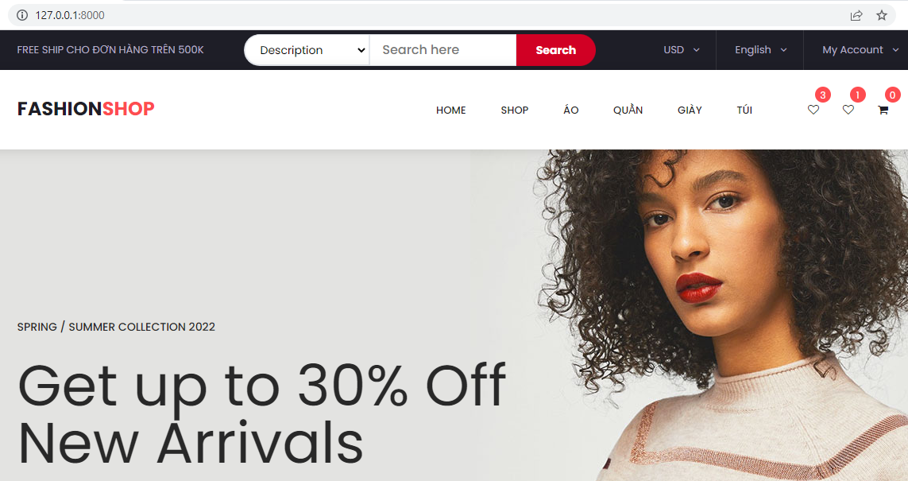 73

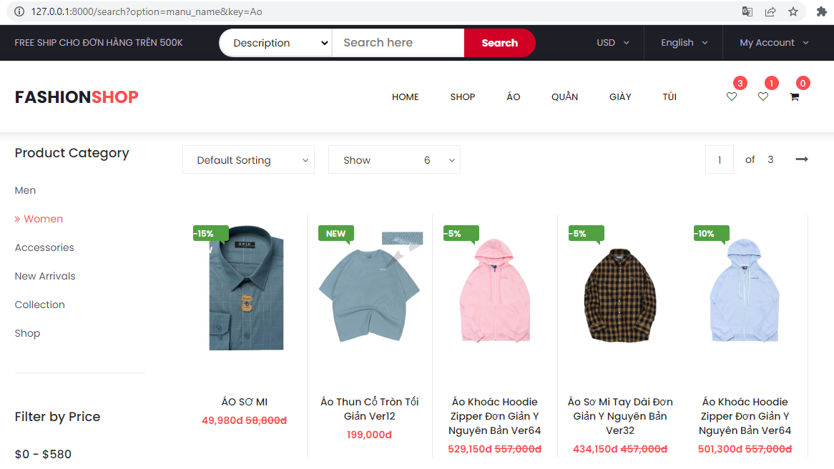 73

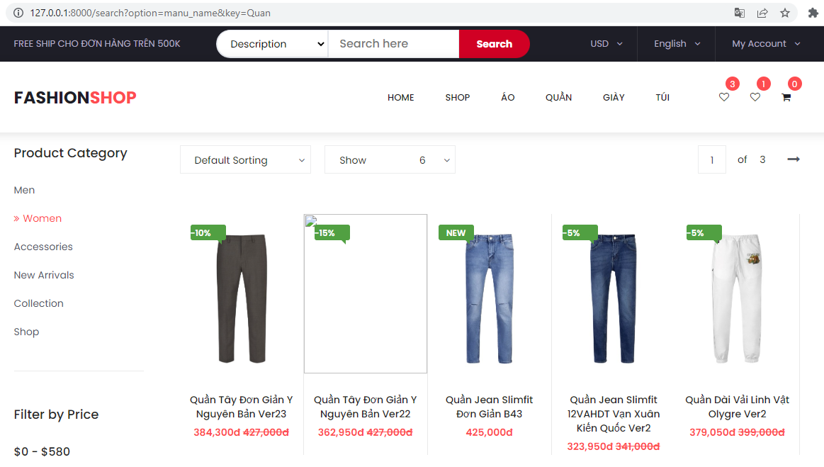 74

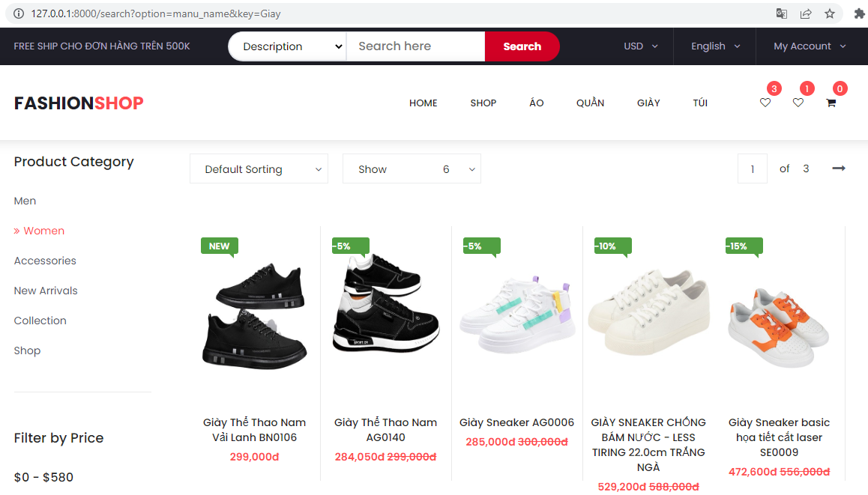 74

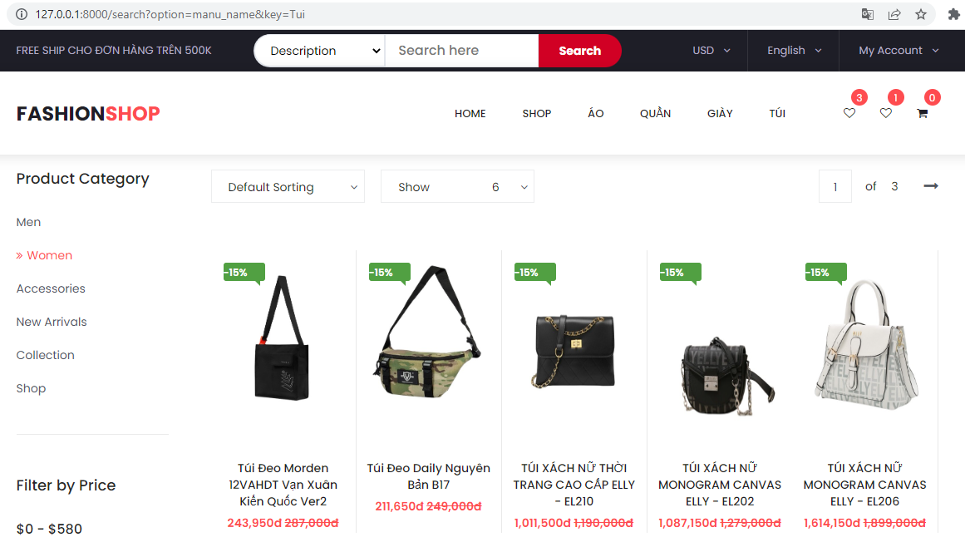 75

MyController 76

h 80

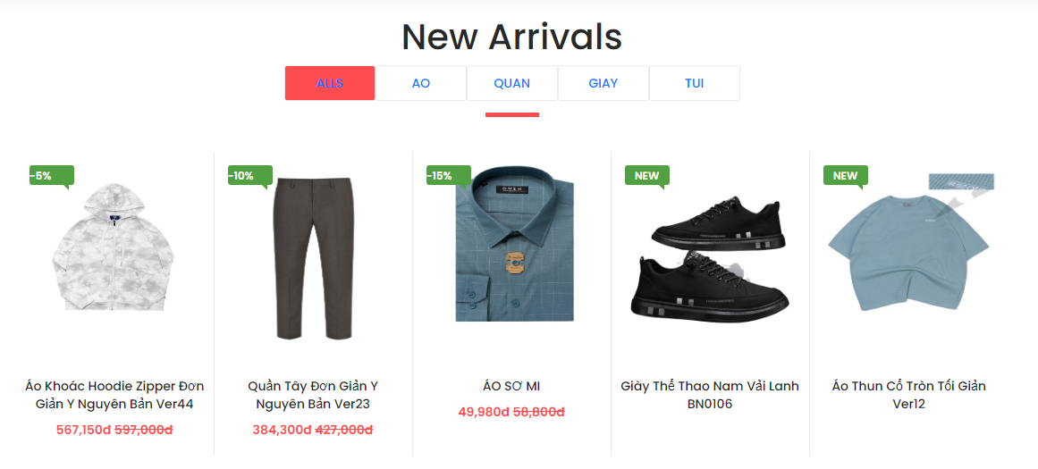 80

12. Danh sách Like 84

13. Nút Delete, nút MoveUp, nút MoveDown của danh sách Like 88

14. Danh sách SuperLike 96

15. Nút Message, nút MoveUp, nút MoveDown của danh sách SuperLike 101

16. Xem thông tin chi tiết 102

17. Chỉnh sửa thông tin sản phẩm 104

17.1 Trang chủ 104

17.2 Trang chủ khi đã đăng nhập thành công 105

17.3 Trang quản lý của admin 105

17.4 Trang thêm sở thích 112

18. Chức năng nút Nope, SuperLike, Like 112

19. Chức năng tìm kiếm, phân trang 114

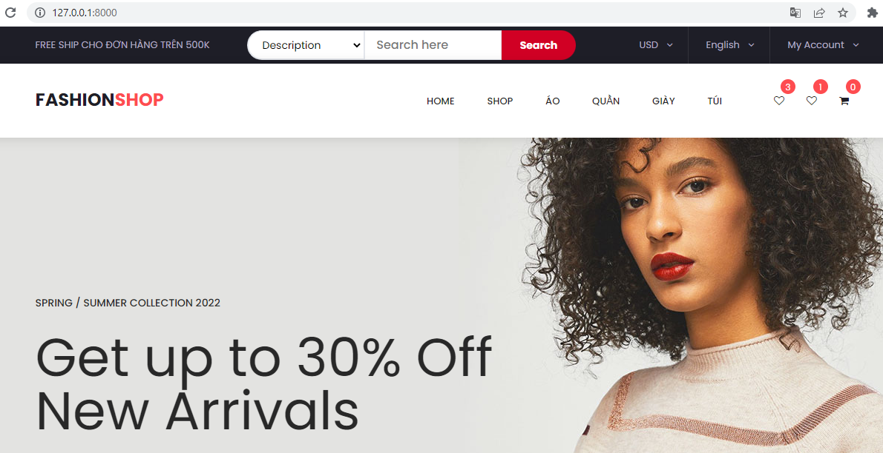 114

20. Thêm vào giỏ hàng 121

21. Chức năng order ( Thanh toán ) 125

**Danh Mục Hình Ảnh**

Hình 1: Màn hình đăng nhập 1

Hình 2: Giao diện trang chủ 2

Hình 3: Danh sách mèo, tìm kiếm, phân trang 2

Hình 4: Thông tin chi tiết con mèo 3

Hình 5: Danh sách Like, SuperLike 4

Hình 6: Cài đặt Axios 5

Hình 7: Index.html 5

Hình 8: Cài FontAwesome 4.7 5

Hình 9: Lệnh tạo app ReactJS 5

Hình 10: Các thư mục mặc định được ReactJS tự động tạo ra 6

Hình 11: Các files bị xóa vì không sử dụng 7

Hình 12:Thư mục chứa App,js và App.scss sau khi di chuyển 7

Hình 13: Các thư mục được tạo bằng tay 8

Hình 14: Tổng quát cấu trúc source 9

Hình 15: Bên trong thư mục public 9

Hình 16: Bên trong thư mục src 10

Hình 17: Bên trong thư mục actions 10

Hình 18: Bên trong thư mục common 10

Hình 19: Bên trong thư mục Components 11

Hình 20: Các Component con 11

Hình 21: Bên trong thư mục ActionButton 11

Hình 22: Bên trong thư mục ActionInfo 11

Hình 23: Bên trong thư mục Card 11

Hình 24: Bên trong thư mục CardInfo 12

Hình 25: Bên trong thư mục HeaderAsideNavbar 12

Hình 26: Bên trong thư mục LikeList 12

Hình 27: Bên trong thư mục ListItem 12

Hình 28: Bên trong thư mục Login 13

Hình 29: Bên trong thư mục Logout 13

Hình 30: Bên trong thư mục MenuNavbar 13

Hình 31: Bên trong thư mục SignUp 13

Hình 32: Bên trong thư mục SuperLikeList 13

Hình 33: Bên trong thư mục constants 14

Hình 34: Bên trong thư mục containers 14

Hình 35: Bên trong thư mục AsideNavbar 14

Hình 36: Bên trong thư mục MainContent 15

Hình 37: Bên trong thư mục Profile 15

Hình 38: Bên trong thư mục helpers 15

Hình 39: Bên trong thư mục images 15

Hình 40: Bên trong thư mục reducers 16

Hình 41: File index.js và index.scss 16

Hình 42: Redux là thư viện được tạo ra để quản lý các State của ứng dụng. 17

Hình 43. Mọi chuyện sẽ dễ dàng hơn nếu ta dùng Redux. 17

Hình 44. Luồng hoạt động của Redux. 18

Hình 45. Cấu trúc thư mục cơ bản trong Redux. 19

Hình 46. Cấu trúc thư mục Redux trong CatLover. 20

Hình 47. Thư mục constants. 20

Hình 48. Nội dung bên trong ActionType.js 21

Hình 49. Thư mục actions. 21

Hình 50. Nội dung bên trong index.js trong thư mục actions (chỉ là 1 vài nội dung cơ bản). 22

Hình 51. Thư mục reducers. 23

Hình 52. Nội dung likelist.js. 23

Hình 53. Nội dung file likelist.js trong reducer. 24

Hình 54: Nội dung file index.js trong reducer. 24

Hình 55. Thư mục helpers. 24

Hình 56. Nội dung file index.js trong helpers (vài nội dung cơ bản). 25

Hình 57. Thư mục common. 25

Hình 58. Nội dung file CustomLink.js trong thư mục common. 25

Hình 59. Thư mục components bao gồm các component bên trong. 26

Hình 60. Chi tiết 1 component có gì. 26

Hình 61. Thư mục containers. 26

Hình 62. Chi tiết 1 thư mục con của containers có gì. 27

Hình 63. Cụ thể nội dung 1 file container (AsideNavbar.js). 27

Hình 64. Thư mục App.js cùng cấp với các thư mục con container. 27

Hình 65. Nội dung App.js trong containers. 28

Hình 66. File index.js nằm cùng cấp với các thư mục trong src. 28

Hình 67. Nội dung file index.js nằm cùng cấp với các thư mục trong src có gì. 29

Hình 68. Import thư viện, các types và khai báo API_URL. 30

Hình 69: Function setLikeList 30

Hình 70: Function request 30

Hình 71. Function setLikeList 30

Hình 72. Function requestSetLikeList 30

Hình 73. Function setSuperLikeList và requestSetSuperLikeList 31

Hình 74. Function addLikeList 31

Hình 75. Function requestAddLikeList 31

Hình 76. Function addSuperLikeList 31

Hình 77. Function requestAddSuperLikeList 32

Hình 78: Home trước khi ấn vào Avatar 33

Hình 79: Sau khi ấn vào Avatar 33

Hình 80: Trang chỉnh sửa thông tin user. 34

Hình 81 Thư viện React Router 35

Hình 82: Router được đặt ở file index.js 35

Hình 83: Giải thích về Route,Switch... 35

Hình 84: Cấu trúc thư mục Profile 36

Hình 85: File MainProfile chứa các Route Profile,Change,Hobby 36

Hình 86: Ví dụ sử dụng exact 37

Hình 87: Trang Profile sau khi Route App được thêm exact 37

Hình 88: Cách sử dụng Link 38

Hình 89: File CustomLink 38

Hình 90: Giải thích CustomLink 38

Hình 91: Cách viết file CustomLink 39

Hình 92: import CustomLink 39

Hình 93: Sử dụng CustomLink 39

Hình 94: Thư viện Redirect trong React router 39

Hình 95: Ví dụ Redirect 39

Hình 96: Import useHistory 40

Hình 97: Ví dụ history 40

Hình 98: Xem Local Storage 40

Hình 99: setItem cho LocalStorage 41

Hình 100: Set LocalStorage 41

Hình 101: Sử dụng getItem của LocalStorage 41

Hình 102: Kết quả getItem của LocalStorage 41

Hình 103. Để trống username và password, hệ thống cảnh báo và không thể tạo tài khoản mới. 42

Hình 104. Để trống username, hệ thống cảnh báo và không thể tạo tài khoản mới. 43

Hình 105. Bỏ trống password, hệ thống thông báo và không thể tạo tài khoản mới. 43

Hình 106. Nhập đầy đủ thông tin đăng ký (username, password) sau đó nhấn Ok. 44

Hình 107. Chuyển đến trang chủ ngay lập tức sau khi đăng kí thành công mà không cần phải đăng nhập lại. 44

Hình 108. Tạo class Signup và biến state với các dữ liệu cần thiết. 45

Hình 109. Tạo hàm userPost để gửi dữ liệu lên server. 45

Hình 110. Trường hợp username hoặc password để trống. 45

Hình 111. Viết sự kiện thay đổi nội dung ở ô input nhập dữ liệu. 46

Hình 112. Viết sự kiện khi hoàn tất nhập dữ liệu và gửi thông tin lên server. 46

Hình 113. Gán giá trị state vào ô input thích hợp, gọi sự kiện onChange, onSubmit tại vị trí tương ứng trong ảnh. 46

Hình 114: Đăng nhập với account của app 47

Hình 115: Hiện dialog thông báo ‘Login Successfully’ 47

Hình 116: Màn hình sau khi đăng nhập thành công 48

Hình 117: Hiển thị dialog thông báo đăng nhập thất bại 48

Hình 118: Đăng nhập với account ở file InputLogin 49

Hình 119: userLogin xử lý đăng nhập account 49

Hình 120: Tạo biến username, password 49

Hình 121: Function handleChange get value từ ô TextField 50

Hình 122: Truyền function vào sự kiện onChange 50

Hình 123: function handleSubmit xử lý dữ liệu đăng nhập 50

Hình 124: Truyền function handleSubmit vào form 50

Hình 125: Import InputLogin ở file Login.js 50

Hình 126: InputLogin và chuyển hướng tới trang chủ 51

Hình 127: Giao diện tạo ứng dụng 51

Hình 128: Nhấn chọn nút create app 51

Hình 129: Chọn mục ích của ứng dụng 52

Hình 130: Điền thông tin ứng dụng 53

Hình 131: Hình kiểm tra bảo mật 53

Hình 132: Giao diện trang quản lý app 54

Hình 133: Hình tên và ID ứng dụng 54

Hình 134: Giao diện thiết lập ứng dụng 54

Hình 135: Chọn nền tảng ứng dụng 55

Hình 136: Điền URL trang web 55

Hình 137: URL nếu chưa up host 56

Hình 138: Thông tin và code mẫu từ Facebook 56

Hình 139: Menu cài đặt ứng dụng 57

Hình 140: Giao diện cài đặt thông tin cơ bản của ứng dụng 57

Hình 141: Lệnh terminal cài package Login Facebook cho React 57

Hình 142: Login với Facebook 58

Hình 143: Hình minh họa cho Login OAuth2 59

Hình 144: Oauth2 với googleLogin 59

Hình 145: Bước 1: chọn select a project 60

Hình 146: Bước 2: chọn New Project 60

Hình 147: Bước 3: Tạo Project 61

Hình 148: Bước 4: Tạo Oauth client ID 61

Hình 149: Bước 5: Điền các thông tin để tạo Client 62

Hình 150: Bước 6: Key client được tạo 63

Hình 151: Bước 7: Hướng dẫn sử dụng Google Login 63

Hình 152: Icon google 64

Hình 153: Bước 8: Xem kết quả ở Console 64

Hình 154: Xác nhận đăng nhập Google Login với token 64

Hình 155: Xác nhận xem có token hay không? 65

Hình 156: Tạo Logout ở giao diện 65

Hình 157: Xóa token để Logout 66

Hình 158: Chọn danh sách để xem danh sách mèo 66

Hình 159: Danh sách mèo 67

Hình 160: Cấu trúc thư mục ListItem 67

Hình 161: API URL 67

Hình 162: Trong file index ở helper ta gọi api 68

Hình 163: Import getCats 68

Hình 164: Lấy dữ liệu từ getCats 68

Hình 165: Truyền dánh sách mèo qua List Item 68

Hình 166: Hiện danh sách mèo 68

Hình 167: Click vào nút Like (nút có icon trái tim xanh). 69

Hình 168. Thông tin con mèo vừa được thích được thêm vào danh sách Like hiện bên phía tay trái. 69

Hình 169. Danh sách likelist nằm ở file index.js trong thư mục reducers. 70

Hình 170. Component LikeList.js và file LikeList.scss để style cho component LikeList. 70

Hình 171. Dùng useSelector để lấy likelist từ Reducer, dùng useState để cập nhật lại danh sách mỗi khi giá trị trong danh sách thay đổi. 70

Hình 172. Lấy danh sách likelist từ reducer) 70

Hình 173. Dùng map() xuất các giá trị đối tượng trong danh sách, xuất các thông tin chi tiết của 1 đối tượng bằng cách trỏ đúng tên key dữ liệu. 70

Hình 174. AsideNavbar nơi chứa thông tin cá nhân user và bào gồm cả likelist. 71

Hình 175. AsideNavbar nơi chứa danh sách likelist. 71

Hình 176. Gọi danh sách LikeList hiện ra ở AsideNavbar. 71

Hình 177. Danh sách likelist chứa các chú mèo được like. 72

Hình 178: Click vào nút có icon hướng lên để di chuyển item lên trên. 73

Hình 179. Item đã được di chuyển lên trên 1 bậc. 73

Hình 180. Nếu item đã ở vị trí đầu tiên thì khi click di chuyển lên item vẫn sẽ giữ nguyên vị trí. 74

Hình 181. Item đang ở vị trí đầu vẫn giữ nguyên vị trí sau khi click icon di chuyển lên. 74

Hình 182: Icon Delete 74

Hình 183: Icon MoveUp 75

Hình 184: Icon MoveDown 75

Hình 185. Dùng useState để đặt lại danh sách mèo mỗi khi có sự thay đổi (dùng setLikeList để đặt lại). 75

Hình 186. Dùng hàm useEffect để xác nhận sự thay đổi của likeList. 75

Hình 187. Viết hàm moveUp thực hiện việc di chuyển lên item trong danh sách. 76

Hình 188. Gọi hàm moveUp tại sự kiện onclick trong button moveUp. 76

Hình 189. Tại item chọn nút có icon xuống. 76

Hình 190. Item được di chuyển xuống dưới 1 bậc. 77

Hình 191. Khi item đã ở vị trí cuối cùng thì click vào nút xuống item vẫn giữ nguyên vị trí. 77

Hình 192. Item đang ở vị trí cuối cùng vẫn giữ nguyên vị trí khi click nút xuống. 78

Hình 193. Hàm moveDown thực hiện việc di chuyển item xuống dưới. 78

Hình 194. Gọi hàm moveDown trong sự kiện onclick tại button moveDown. 78

Hình 195. Tại item muốn xóa click vào icon thùng rác. 79

Hình 196. Melody đã bị xóa khỏi danh sách. 79

Hình 197. Hàm deleteLike xóa 1 item tịa vị trí cụ thể. 80

Hình 198. Gọi hàm deleteLike tại sự kiện onClick trong button deleteLike. 80

Hình 199: SuperLike mèo 80

Hình 200: Sau khi SuperLike, hiển thị ra con mèo đó trên danh sách SuperLike 81

Hình 201: Action chứa các sự kiện của superlikelist 81

Hình 202: actions xử lý cách request, set, add superlikelist 82

Hình 203: Reducer index.js 82

Hình 204: Gọi superlikelist từ file superlikelist.js 83

Hình 205: reducer của superlikelist 83

Hình 206: nơi khai báo const được gọi từ reducer 83

Hình 207: khai báo các const cho superlikelist 83

Hình 208: Chi tiết trong Component SuperLikeList 84

Hình 209: Tạo const truy cập dữ liệu từ store, reducer bằng useSelector 84

Hình 210: Import useSelector ở file SuperLikeList.js 84

Hình 211: Hiển thị dữ liệu danh sách SuperLike 84

Hình 212: Console xem các data trong app 85

Hình 213: Import Container, Row, Col 85

Hình 214: Sử dụng Container, Row, Col 85

Hình 215: Các button Message, MoveUp, MoveDown 85

Hình 216: Giao diện các nút Message, MoveUp, MoveDown 86

Hình 217: giới thiệu các nút trong danh sách SuperLike 86

Hình 218: Sau khi nhấn nút Message 87

Hình 219: Import Components của mui 87

Hình 220: Dùng useState cho setDialogIsOpen 87

Hình 221: Viết function set value true false để mở hoặc đóng dialog 87

Hình 222: Truyền handleClickOpen vào nút Message 88

Hình 223: Truyền function vào các sự kiện và open={isOpen} để kích hoạt được khung dialog 88

Hình 224: Sau khi nhấn nút MoveUp 89

Hình 225: Khai báo setSuperLikeList 89

Hình 226: Dùng useEffect để tránh gián đoạn 89

Hình 227: Chức năng MoveUp 89

Hình 228: Sự kiện onClick cho nút MoveUp 90

Hình 229: Sau khi nhấn MoveDown 90

Hình 230: Chức năng MoveDown 90

Hình 231: sự kiện onClick cho nút MoveDown 91

Hình 232: nút xem thông tin 91

Hình 233: gắn link detail theo id 92

Hình 234: lấy đường dẫn có chứa id 92

Hình 235: gán dữ liệu vào các biến chứa thông tin mèo 92

Hình 236: format card-info 93

Hình 237: Click vào avatar đến profile 93

Hình 238: Trang profile 94

Hình 239: Trang chỉnh sửa thông tin 94

Hình 240: Đếm kí tự giới thiệu 95

Hình 241: Viết hàm onKeyPress và hiển thị ở ChangeProfile.js 95

Hình 242: Viết state cho onKey ở changeProfile.js 96

Hình 243: Trang thêm sở thích 96

Hình 244: Sự kiện onclick sở thích viết ở hobby.js 97

Hình 245: Bắt sự kiện onclick sở thích ở file hobby.js 97

Hình 246: Nút Nope, khi nhấn bỏ qua mèo hiện tại và tới mèo khác 98

Hình 247: Nút SuperLike khi nhấn sẽ thêm mèo vào danh sách SuperLike và tới mèo tiếp theo 99

Hình 248: Nút Like khi nhấn sẽ thêm mèo vào danh sách Like và tới mèo tiếp theo 100

Hình 249: Khai báo state cats, curCat 101

Hình 250: Import actions và helpers 101

Hình 251: Dùng useEffect setCats 101

Hình 252: Dùng useEffect cho setCurCats 101

Hình 253: Function chuyển sang con mèo tiếp theo 101

Hình 254: Truyền functions cho các nút 102

Hình 255. Chú thích chức năng Tìm kiếm và Phân trang 103

Hình 256. Khai báo các state cần thiết cho Component MainItem 104

Hình 257. Phân giao diện và đính event handler 105

Hình 258. Theo dõi cats và keyword để set lại giá trị cho filterCats 106

Hình 259. Theo dõi filterCats và page để set lại giá trị cho renderCats 106

Hình 260. Function nextPage và prevPage 106

**Đề tài*:*** App bán đồ online FashionShop

**Github:** https://github.com/tailieuweb/training-react/tree/GroupE

# Giới thiệu

* Hiện nay việc quảng cáo thương hiệu của doanh nghiệp đến với người dùng là một việc được đặt ra hàng đầu cho nên việc xây dựng nên trang web để có thể giúp người khách hàng dễ dàng tiếp cận đến sản phẩm của doanh nghiệp là rất quan trọng.Vậy thế nào để quảng cáo sản phẩm bằng web là xây dựng một trang web giới thiệu quảng cáo đến khách hàng toàn bộ sản phẩm của doanh nghiệp
* Web bán hàng giúp người bán hàng dễ quản lý sản phẩm , và bán hàng có hiệu quả hơn, sản phẩm luôn có sẵn trên website, khách hàng của bạn có thể được xem bất kỳ lúc nào, tìm kiếm dễ dàng , tiết kiệm chi phí thuê mặt bằng,có thể bán hàng mọi lúc, mọi nơi. Còn người mua thì mua sắm hàng hóa tiện lợi, tìm kiếm và so sánh hàng hóa dễ dàng, tiết kiệm thời gian mua sắm
* Vì vậy FashionShop là trang web mà nhóm chúng em sẽ tiến hành xây dựng và thực hiện vào đồ án để giúp người dùng có thể mua bán các đồ thời trang trực tuyến
* Dưới đây là các màn hình giao diện cùng tính năng của app FASHIONSHOP:

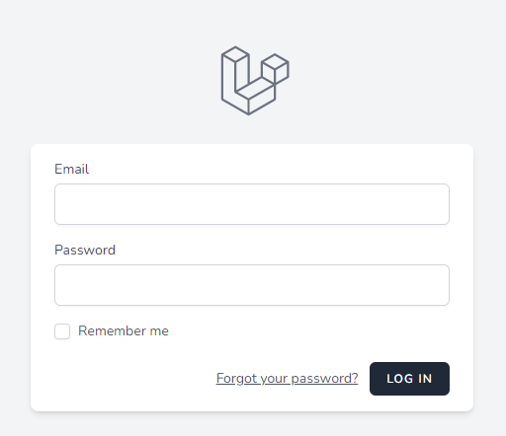

*Hình 1: Màn hình đăng nhập*

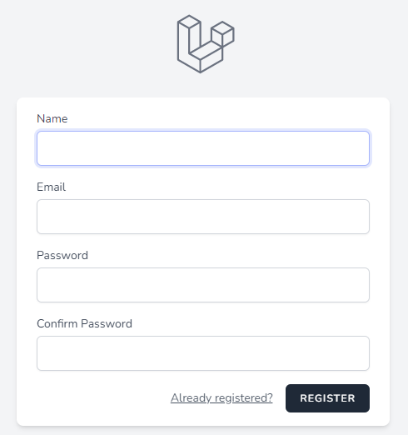

*Hình 2: Màn hình đăng ký*

*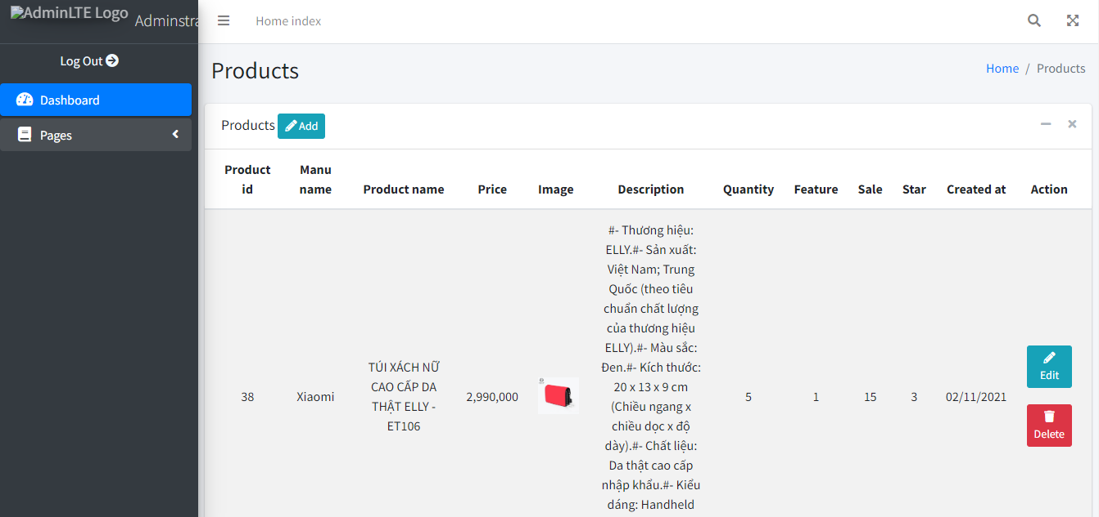  
Hình 3: Màn hình quản lý products*

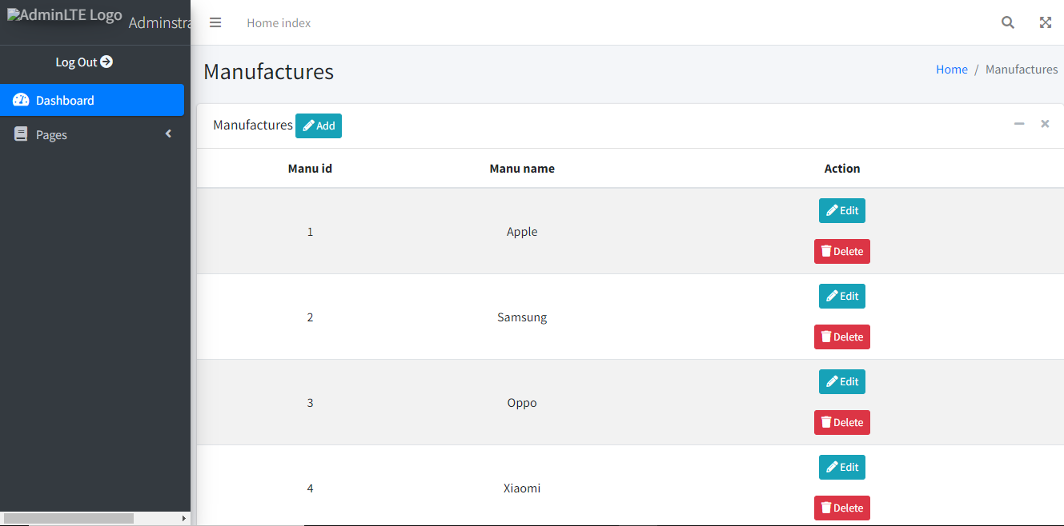

*Hình 4: Màn hình quản lý manufactures*

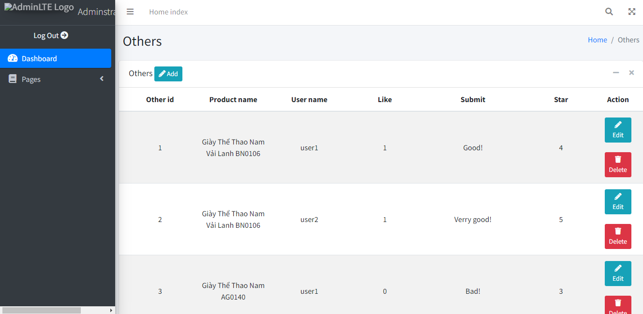

*Hình 5: Màn hình quản lý comments*

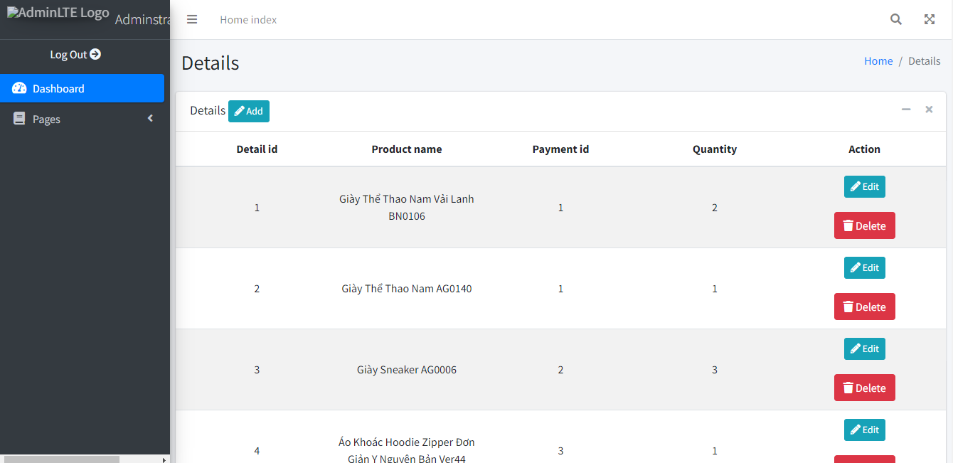

*Hình 6: Màn hình quản lý đơn hàng*

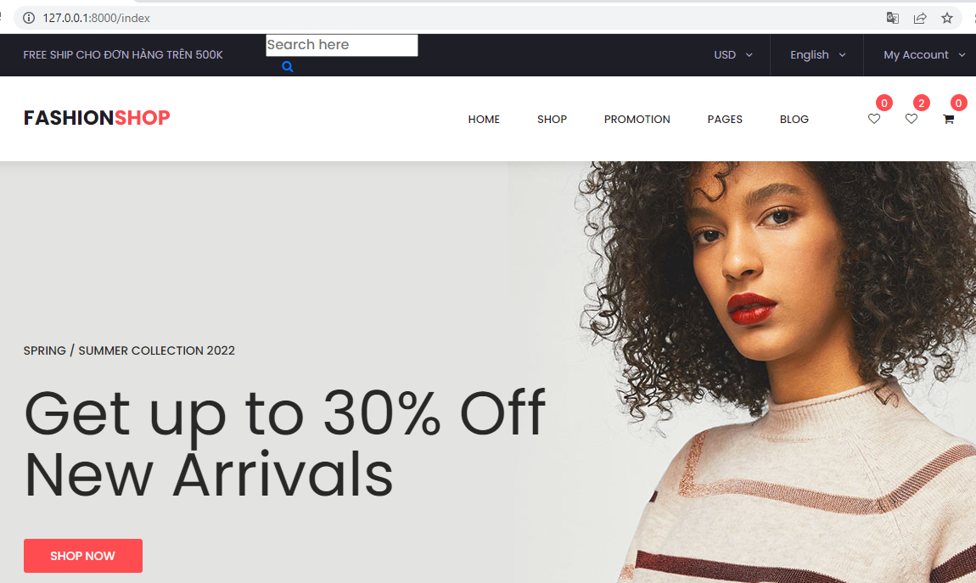

*Hình 7: Màn hình trang chủ*

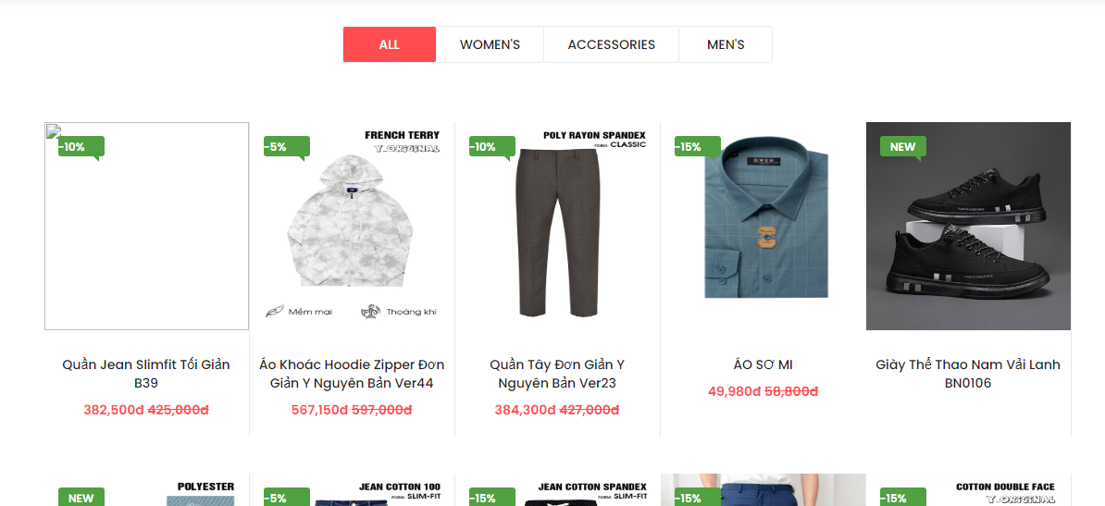

*Hình 8: Danh sách sản phẩm theo loại*

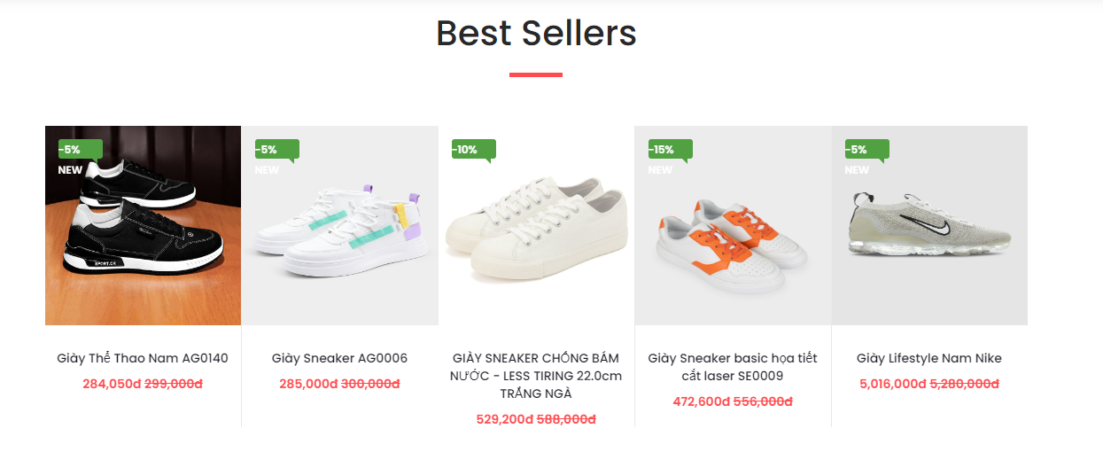

*Hình 9: Danh sách 10 sản phẩm mới nhất*

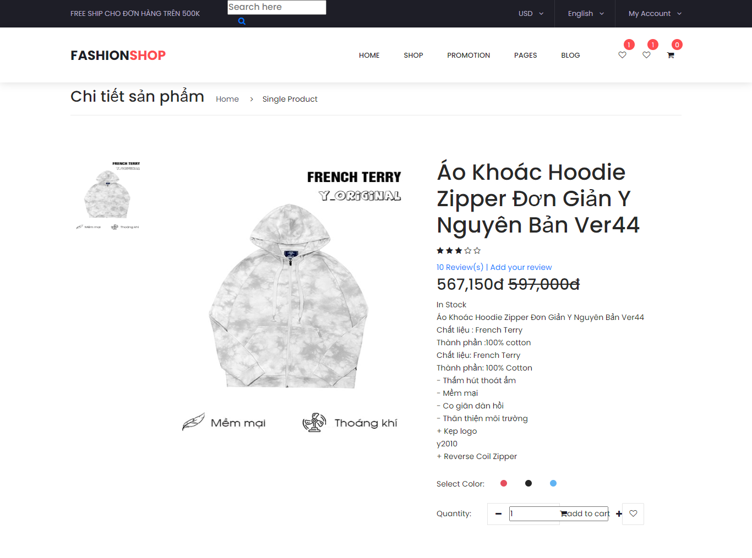

*Hình 10: Thông tin chi tiết sản phẩm*

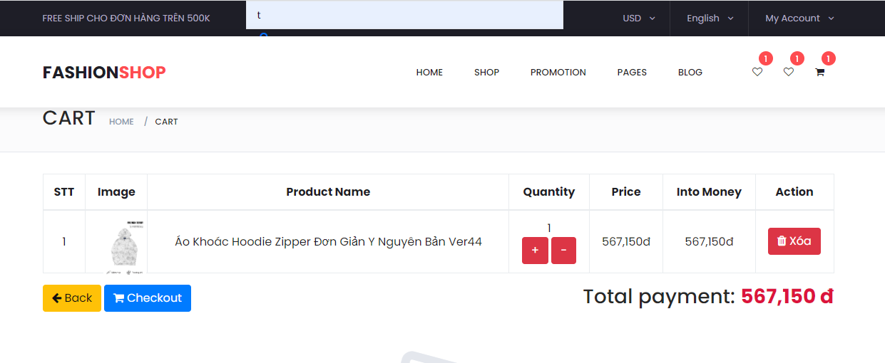

*Hình 11: quản lý giỏ hàng*

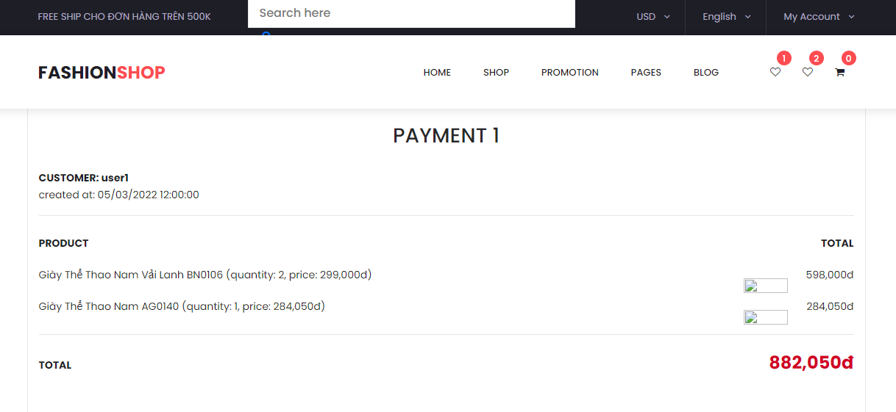

*Hình 12: Danh sách đơn hàng*

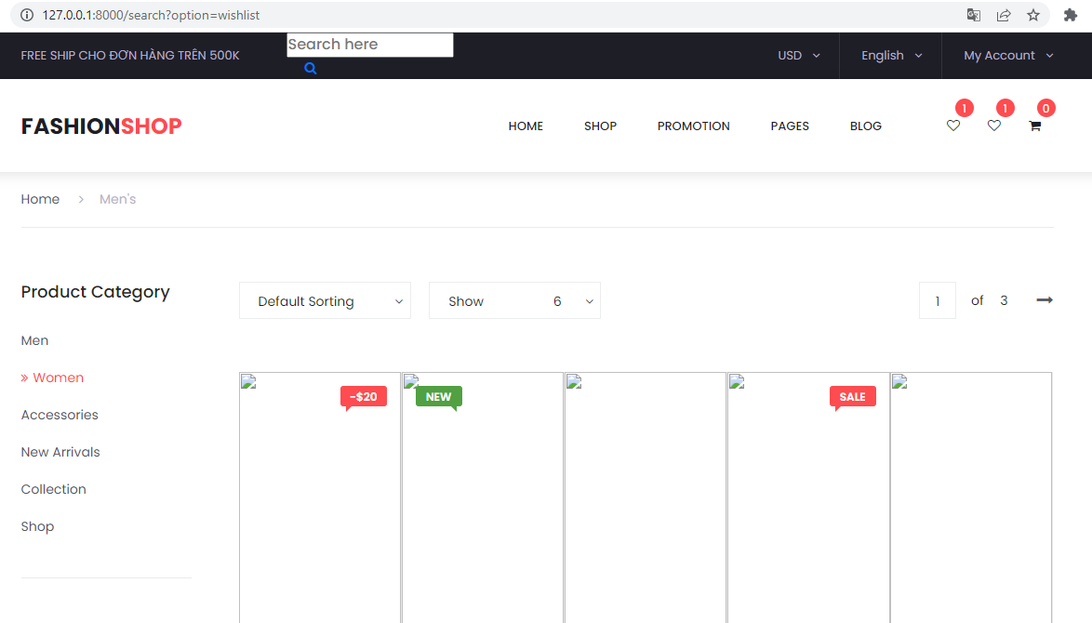

*Hình 13: Danh sách sản phẩm yêu thích*

# Các thư viện cần thiết:

* Node js 16+
* laravel 9+

Mô tả: mở Terminal trong VS Code, gõ câu lệnh dưới đây để cài đặt laravel



*Hình 14: Cài đặt Laravel*

* Bootstrap 4
* Font Awesome 4.7
* plugins

Khai báo link cdn Font Awesome để dùng cho tất cả các file khác.

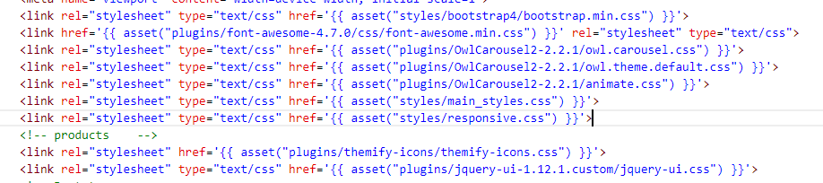

*Hình 15: Cài FontAwesome 4.7, Bootstrap 4 và Plugins*

# Cấu trúc của source code demo

## Tổng quát:

* Tạo app theo lệnh dưới đây:



*Hình 16: Lệnh tạo app Laravel*

* Cấu trúc **source** mặc **định** sẽ được tạo ra

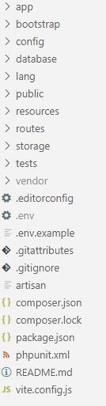

*Hình 17: Các thư mục mặc định được Laravel tự động tạo ra*

* Thư mục **app,bootstrap,config,database,lang,public,resources,routes,storage, tests,vendor** và các file .**gitignore**, **debug**.**log**, **package**-**lock**.**json**, **package**.**json** được tự động tạo ra do ReactJS

*Hình 18: Các thư mục được tạo bằng tay*

## Chi tiết:

## Thư mục App

* Thư mục này chứa những code cốt lõi (core code) của ứng dụng. Hầu như tất cả các lớp (class) bạn tạo cho project sẽ nằm ở đây.

## Thư mục app/Http/Controllers

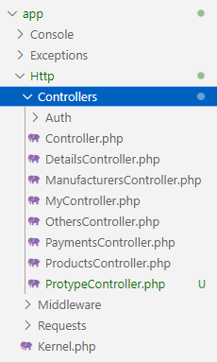

*Hình 19: Bên trong thư mục app/Http/Controllers*

* Thư mục Controllers, chứa các controller của project.
* Các file controllers để điều khiển trang web tốt hơn

## Thư mục app/Models

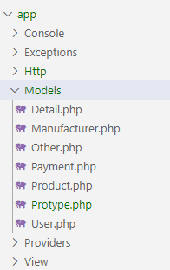

*Hình 20: Bên trong thư mục app/Models*

* Chứa các Class định nghĩa các thành phần để thao tác với CSDL

## Thư mục app/Console

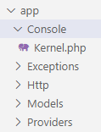

*Hình 21: Bên trong thư mục app/Console*

* Thư mục Console, chứa các tập tin định nghĩa các câu lệnh trên artisan.

## Thư mục app/Exceptions

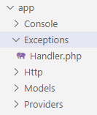

*Hình 22: Bên trong thư mục appHttp/Models*

* Thư mục Exceptions, chứa các tập tin quản lý, điều hướng lỗi.

## Thư mục app/ Http /Middleware

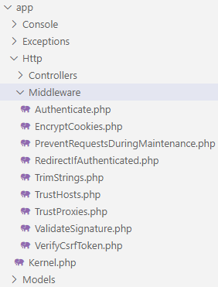

*Hình 23: Bên trong thư mục appHttp/Middleware*

* Thư mục Middleware, chứa các tập tin lọc và ngăn chặn các requests.

## Thư mục app/Providers

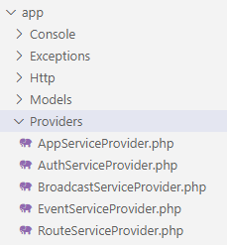

*Hình 24: Bên trong thư mục app/Providers*

* Thư mục Providers, chứa các file thực hiện việc khai báo service và bind vào trong Service Container.

## Thư mục Bootstrap

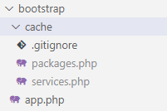

*Hình 25: Bên trong thư mục Bootstrap*

* Thư mục bootstrap chứa file app.php làm việc như một bootstrap của ứng dụng. Ngoài ra còn có thư mục cache dùng để chứa các file bộ nhớ config, route, services... cho việc tối ưu hiệu năng.

## Thư mục Config

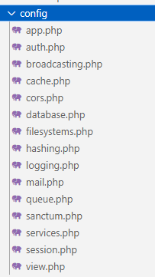

*Hình 26: Bên trong thư mục Config*

* Thư mục này chứa tất cả cấu hình (config) của hệ thống của bạn. Nó chứa sẵn các thông tin mặc định như cấu hình database, cache, …

## Thư mục Database

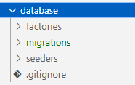

*Hình 15: Bên trong thư mục appHttp/Models*

* thư mục này sẽ chứa các file làm việc với cơ sở dữ liệu database của ứng dụng. Trong này gồm 3 phần: factories, migrations và seeds.
* thư mục migration để tạo và thao tác với database và seeds để tạo dữ liệu mẫu, tiện lợi để lưu trữ dữ liệu sau này

## Thư mục Database/ migrations

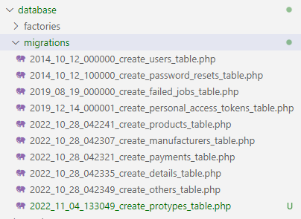

*Hình 15: Bên trong thư mục appHttp/Models*

* chứa các file dùng để khởi tạo các bảng table trong database

## Thư mục Database/ seeders

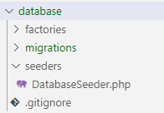

*Hình 15: Bên trong thư mục appHttp/Models*

* Chứa file php chứa các câu lệnh giúp thêm, xóa, sửa dữ liệu,...

## Thư mục Database/ factories

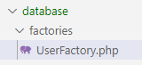

*Hình 15: Bên trong thư mục appHttp/Models*

* có chức năng tạo dữ liệu ảo database, phối hợp cho việc testing.

## Thư mục Public

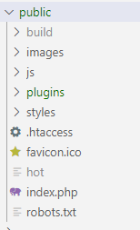

*Hình 15: Bên trong thư mục appHttp/Models*

* Thư mục public chứa file index.php, file này đảm nhận vai trò như một đích đến của các request và autoload các lớp. Ngoài ra nó còn chứa các tài nguyên mà trình duyệt (browser) có thể truy cập như JS, CSS, hình ảnh...

## Thư mục Resources

* chứa các tài nguyên thô chưa được biên dịch như view, LESS, SASS hoặc Javascript...

## Thư mục Resources/views

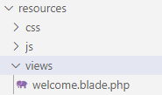

*Hình 15: Bên trong thư mục appHttp/Models*

* Chứa các file php giúp hiển thị giao diện

## Thư mục Routes

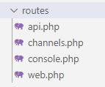

*Hình 15: Bên trong thư mục appHttp/Models*

Thư mục routes chứa các tuyến đường (route) đã định nghĩa của ứng dụng. Mặc định các file: api.php, web.php, channels.php và console.php được kết nối với Laravel.

## Thư mục Routes/web.php

chứa những route chứa request từ trình duyệt, chịu ảnh hưởng từ session, cookie, CSRF (tính năng bảo mật trong Laravel).

## Thư mục Routes/api.php

file này sẽ chứa các route có chức năng như là RESTful API hoặc cái gì đó tương tự, chịu ảnh hưởng qua kiểm duyệt token, authenticated... và có thể giới hạn thời gian tồn tại.

### Thư mục Routes /console.php

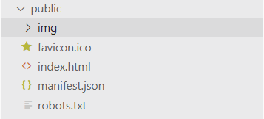

*Hình 15: Bên trong thư mục public*

* nơi đây bạn có thể định nghĩa các Clouser bằng các lệnh console, dù nằm trong nhóm route nhưng đây không phải định nghĩa một route theo phương thức HTTP.

### Thư mục storage:

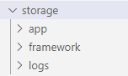

*Hình 16: Bên trong thư mục src*

* Thư mục storage, chứa các file biên soạn blade templates của bạn, file based sessions, file caches, và những file sinh ra từ project.
* Thư mục app, dùng để chứa những file sinh ra từ project.
* Thư mục framework, chứa những file sinh ra từ framework và caches.
* Thư mục logs, chứa những file logs.
* Thư mục /storage/app/public, lưu những file người dùng tạo ra như hình ảnh.

### Thư mục tests

* Thư mục tests, chứa những file tests, như PHPUnit test.

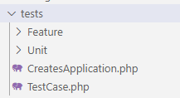

*Hình 17: Bên trong thư mục actions*

### Thư mục vendor

* Thư mục vendor, chứa các thư viện của Composer.

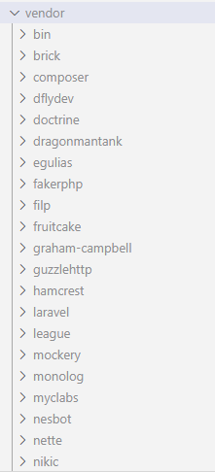

*Hình 18: Bên trong thư mục common*

# Tổng quan về Laravel:

## Laravel là gì?

* Laravel là PHP Web Framework miễn phí, mã nguồn mở, được tạo bởi [Taylor Otwell](https://vinasupport.com/tag/taylor-otwell/) và dành cho việc phát triển các ứng dụng web theo mô hình kiến trúc [mô hình MVC](https://vinasupport.com/tag/mo-hinh-mvc/) và dựa trên [Symfony PHP Framework](https://vinasupport.com/tag/symfony-php-framework/). Một số tính năng của Laravel như là sử dụng hệ thống đóng gói module, quản lý package ([Composer](https://vinasupport.com/tag/composer/)), hỗ trợ nhiều [hệ quản trị CSDL](https://vinasupport.com/tag/he-quan-tri-csdl/) quan hệ ([MySQL](https://vinasupport.com/database/mysql/), [MariaDB](https://vinasupport.com/database/mariadb/), SQLite, [PostgreSQL](https://vinasupport.com/database/postgresql/),…), các tiện ích hỗ trợ triển khai và bảo trì ứng dụng.



*Hình 42: Laravel là thư viện được tạo ra để quản lý và xây dựng ứng dụng.*

## Lý do dùng Laravel:

* Sử dụng các tính năng (feature) mới nhất của PHP
* Sử dụng mô hình MVC (Model – View – Controller)
* Hệ thống xác thực (Authentication) và ủy quyền (Authorization) tuyệt vời
* Có hệ thống tài liệu chi tiết, dễ hiểu
* Cộng đồng hỗ trợ đông đảo
* Tích hợp công cụ Artisan – Công cụ quản lý dòng lệnh
* Sử dụng composer để quản lý PHP package
* Sử dụng npm để quản lý các gói Javascript, giao diện
* Hỗ trợ [Eloquent ORM](https://vinasupport.com/tag/eloquent-orm/), Query Builder, Template Engine (Blade)
* Hỗ trợ routing mềm dẻo

## Luồng đi của laravel:

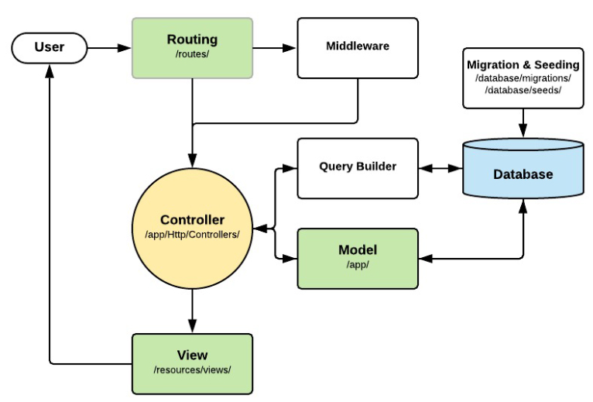

*Hình 44. Luồng hoạt động của Laravel.*

* User: User gửi yêu cầu.
* Routing: Yêu cầu từ User sẽ được Routing điều hướng:
  + Tới Controller để xử lý yêu cầu.
  + Tới Middleware để kiểm tra điều hướng cần thiết.
  + Tới thẳng View nếu không cần xử lý.
* Middleware: Middleware có thể xem như bộ lọc HTTP từ request, VD như dùng để kiểm tra, xác thực người dùng đăng nhập vào hệ thống. Sau khi kiểm tra, xác thực xong sẽ trả về Controller để tiếp tục xử lý.
* Controller: Controller được xem như trung tâm điều khiển của hệ thống, tất cả thao tác xử lý nên được thực hiện ở đây.
* Controller kết nối với Database thông qua điều khiển từ Model. Hoặc có thể thao tác trực tiếp tới Database thông qua các Query Builder. Kết quả xử lý sẽ được trả về view.
* Model: Khi có yêu cầu từ Controller, Model sẽ tương tác với Database và trả kết quả về Controller, một số trường hợp cần thiết thì Model cũng có thể trả thẳng kết quả về View.
* Database: Lưu trữ và chứa dữ liệu.
* Migration & Seeding: Migration, được dùng để tạo Database.
* Seeding, được dùng để tạo dữ liệu ảo cho Database.
* Query Builder: Câu truy vấn Database.
* View: View nhận dữ liệu xử lý từ Controller (hoặc Model, Routing), hiển thị kết quả cho người dùng.

## Cài đặt Laravel và cấu trúc thư mục của Laravel:

### Cài đặt:

* Đầu tiên ta chạy câu lệnh bên dưới để cài đặt thư viện cho project Laravel.

composer create-project laravel/laravel example-app

### Giới thiệu cấu trúc thư mục cơ bản của Laravel:

* Tự tạo thư mục và file theo một cấu trúc như ảnh thế này (và đây chỉ là cấu trúc thư mục cơ bản nhất).

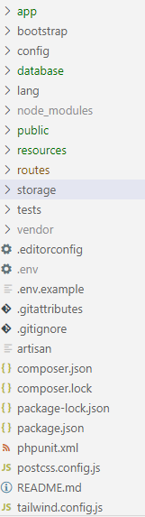

*Hình 45. Cấu trúc thư mục cơ bản trong Laravel.*

## Laravel và CatLover:

* Áp dụng Laravel vào một demo tên là FashionShop. Để giúp hiểu hơn về Laravel và cách sử dụng Laravel, các thư mục và các file có trong dự án sẽ được giải thích để có thể linh hoạt trong cách sử dụng Laravel và hy vọng với tài liệu của nhóm có thể thực hiện một phiên bản FashionShop khác của chính mình.

### Thư mục TinderCat:

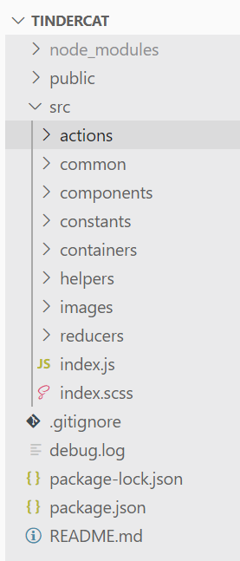

*Hình 46. Cấu trúc thư mục Redux trong CatLover.*

* Đây là các thư mục **TinderCat** có bao gồm cả các thư mục **Redux** và các thư mục dữ liệu khác.

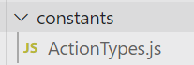

*Hình 47. Thư mục constants.*

### Thư mục constants:

* Đầu tiên là thư mục **constants**, thư mục này có file **ActionTypes**.**js** đúng theo nghĩa tiếng anh của tên file, file này dùng để chứa các hằng số phân loại các **Actions** với nhau để có thể từ **Reducer** gọi đến **Action** thông qua các biến phân loại **Action** được tạo ra.

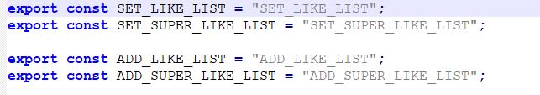

*Hình 48. Nội dung bên trong ActionType.js*

### constants/ActionTypes:

* Đây là nội dung bên trong file **ActionTypes**, các biến hằng số được tạo ra đơn giản. Dùng **export** xuất ra biến **const** mang tên của loại **Action** đó và gán vào giá trị tương ứng để có thể xác định được các **Action**. Những **Constant** này sẽ được sử dụng bởi cả **Reducer** và **Action**.
* Ngoài ra, được tham khảo từ nhóm trưởng: các **Constant** này ở các dự án lớn đa ngôn ngữ nó có thể là một biến không có giá trị cố định để có thể thay đổi loại ngôn ngữ hiển thị tương ứng với người dùng.

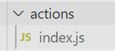

*Hình 49. Thư mục actions.*

### actions/index.js:

* Và tiếp theo là **Actions,** ở Actions có 1 file tên là index.js chứa tất cả các Actions của ứng dụng CatLover bên trong nó.

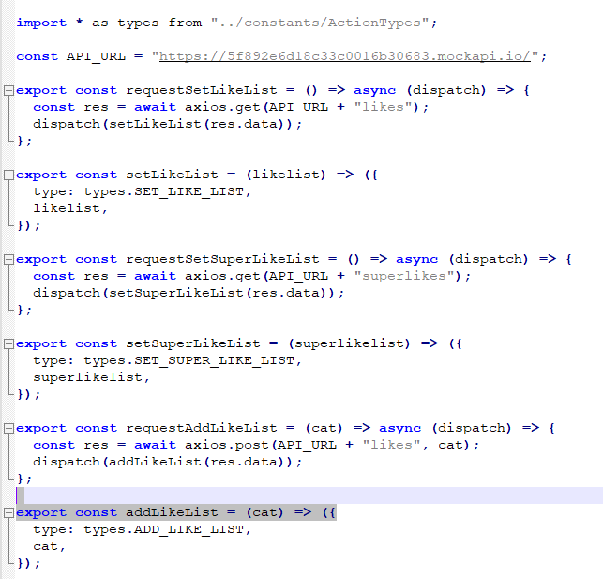

*Hình 50. Nội dung bên trong index.js trong thư mục actions (chỉ là 1 vài nội dung cơ bản).*

* Nhớ import file chứa các constants vào, vì sẽ dùng đến chúng. Ở file này sẽ export các biến chứa hàm bên trong, lấy ví dụ 1 biến cụ thể như setLikeList nó sẽ có giá trị là một Function thuần túy, hàm nhận vào một biến chứa danh sách likelist và likelist bên trong hàm nó là giá trị tham số truyền lên. Còn type ở đây chính là loại của Action lúc này sẽ điền vào đấy biến chứa tên loại Action ta đã tạo ở Constant tương ứng với hàm. Ở các biến có hàm chứa request lên API ta sẽ viết một async function trong một function thuần túy để request yêu cầu lên server và dùng dispatch để thực hiện việc gọi 1 Action.
* API gán vào một biến để nếu có thay đổi địa chỉ API thì chỉ cần vào chỉnh sửa ở biến, nó sẽ đồng bộ lại địa chỉ API ở tất cả các hàm.

### Thư mục reducer:

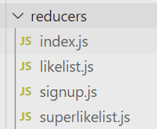

*Hình 51. Thư mục reducers.*

* Tiếp đến là reducers sẽ nhận các Actions, ở đây có nhiều Reducer dành riêng cho các đối tượng khác nhau có ở trong ứng dụng, làm như thế sẽ dễ quản lí và làm việc, chỉ cần có thêm 1 file (file index.js) gọi tất cả các Reducer riêng lẻ đó vào chung lại, việc đó khiến Reducer sẽ không trở nên hỗn độn.

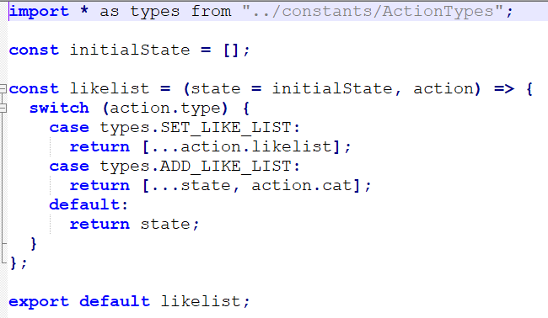

*Hình 52. Nội dung likelist.js.*

### reducer/likelist.js

* Cụ thể lấy 1 ví dụ là Reducer là likelist.js (nhớ import file chứa các constants vào), bên trong sẽ phân ra các trường hợp thực hiện Action và trả về State mới tương ứng với Action đó.



*Hình 53. Nội dung file likelist.js trong reducer.*

* Cụ thể lấy 1 ví dụ là Reducer con của mình là likelist.js (nhớ import file chứa các constants vào), bên trong sẽ phân ra các trường hợp thực hiện Action và trả về State mới tương ứng với Action đó.

### reducer/index.js:

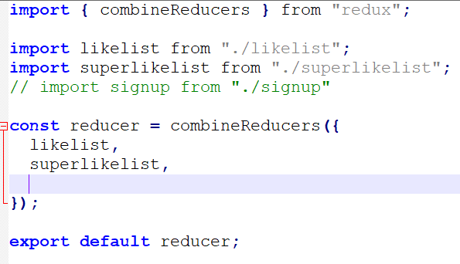

*Hình 54:* Nội dung file index.js trong reducer.

* Ở tại file index,js nhớ import các Reducer con vào, dùng combineReducers để gọi các Reducer gom chung lại vào biến reducer. Tại các Component và Container muốn gọi ra đối tượng nào chỉ cần chỉ ra đúng tên đối tượng là được.

### helpers/index.js:

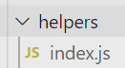

*Hình 55. Thư mục helpers.*

* Tiếp đến là helpers.

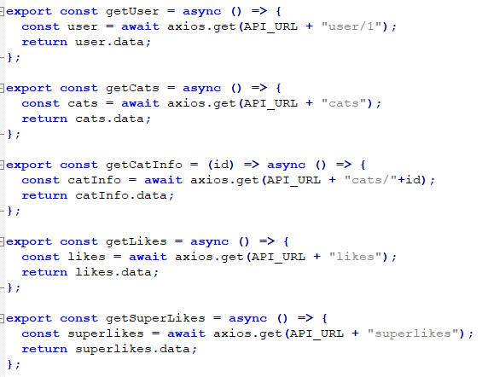

*Hình 56. Nội dung file index.js trong helpers (vài nội dung cơ bản).*

* Helpers chỉ đơn giản là lấy dữ liệu API về sử dụng. Ở nơi cần dùng import helpers vào và gọi đến đúng biến chứa dữ liệu muốn lấy.

### common/CustomLink.js:

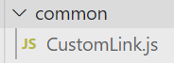

*Hình 57. Thư mục common.*

* Ở common sẽ có 1 file là CustomLink.js

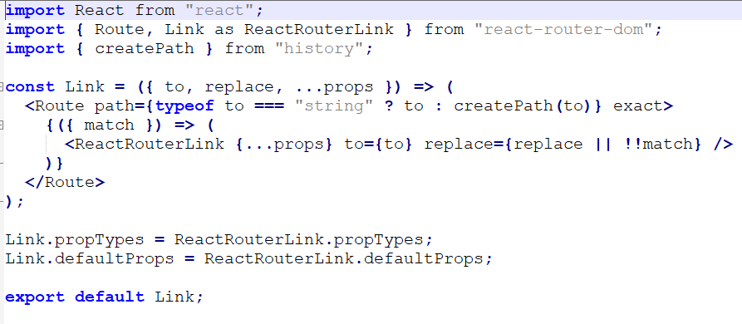

*Hình 58. Nội dung file CustomLink.js trong thư mục common.*

* Link của React có 1 khuyết điểm chính là nếu đang ở link home và sau đó nhấn chuyển sang link list, nhấn link list thêm 3 lần thì phải nhấn back 3 lần mới quay về trang home, lý do ở đây là vì lịch sử trang lưu lại khi nhấn nhiều lần link list thì lịch sử trang sẽ thêm vào 3 lần link list nên khi back lại sẽ gặp vấn đề. CustomLink sẽ khắc phục tình trạng đó, thay vì thêm vào 3 lần lịch sử link list, thì trước đó sẽ kiểm tra nếu link trước giống link sau thì nó sẽ replace lịch sử lại chứ không thêm mới.

### Thư mục components:

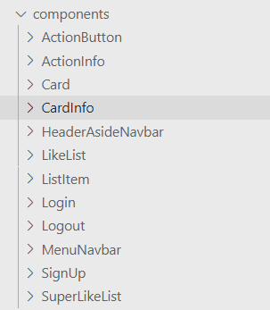

*Hình 59. Thư mục components bao gồm các component bên trong.*

* Với những ai đã tìm đến Redux thì chắc chắn đã phải nắm vững kiến thức cơ bản về Component, nên sẽ không nói gì nhiều về phần Component.

### components/ActionButton/ActionButton.js:

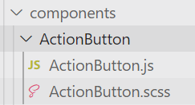

*Hình 60. Chi tiết 1 component có gì.*

* Các Component sẽ được chia thành các thư mục riêng biệt, mỗi thư mục sẽ bao gồm 1 file JS (chứa giao diện, dữ liệu Component) và 1 file scss để format giao diện cho các Component.

### Thư mục containers:

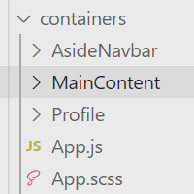

*Hình 61. Thư mục containers.*

* Tiếp đến nữa là containers.

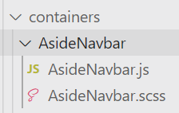

*Hình 62. Chi tiết 1 thư mục con của containers có gì.*

* Các containers có cấu trúc giống như Component đều có 1 file js và 1 file scss.

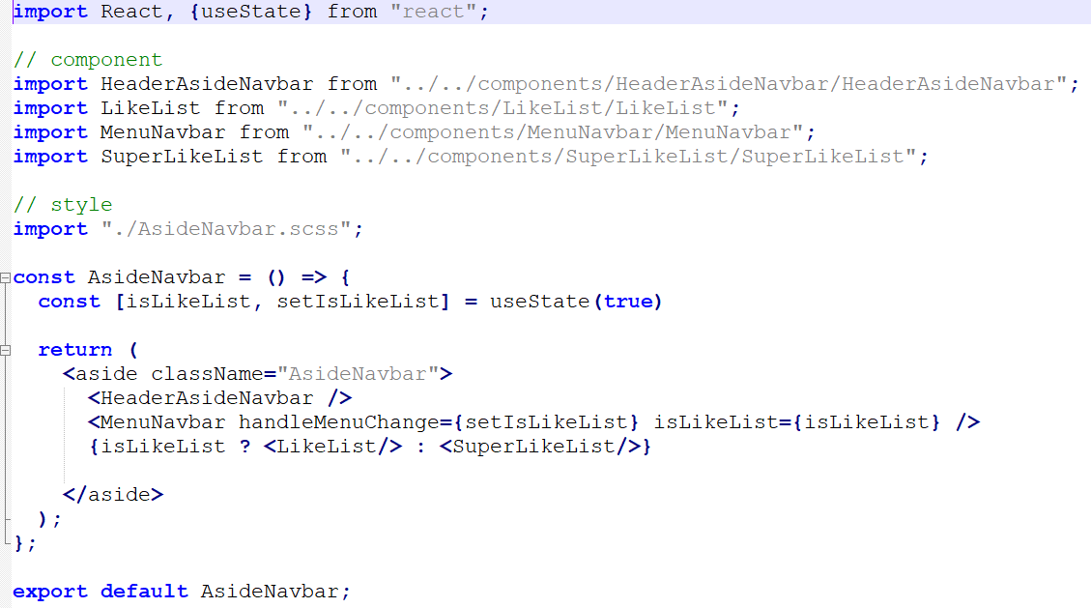

*Hình 63. Cụ thể nội dung 1 file container (AsideNavbar.js).*

* Một Container chứa các Component nhỏ, gom góp các Component nhỏ lại với nhau tạo thành 1 Component lớn và có thể truyền dữ liệu cho nhau.
* Các Container cũng có thể tái sử dụng giống như trong Component.
* Lưu ý 1 điều rằng không phải bắt buộc tất cả các Component đều phải gom lại bởi các Container, hoàn toàn có thể có trường hợp tại 1 nơi có thể vừa gọi Component vừa gọi Container.



*Hình 64. Thư mục App.js cùng cấp với các thư mục con container.*

* Có một file là App.js nằm cùng cấp với các Containers.

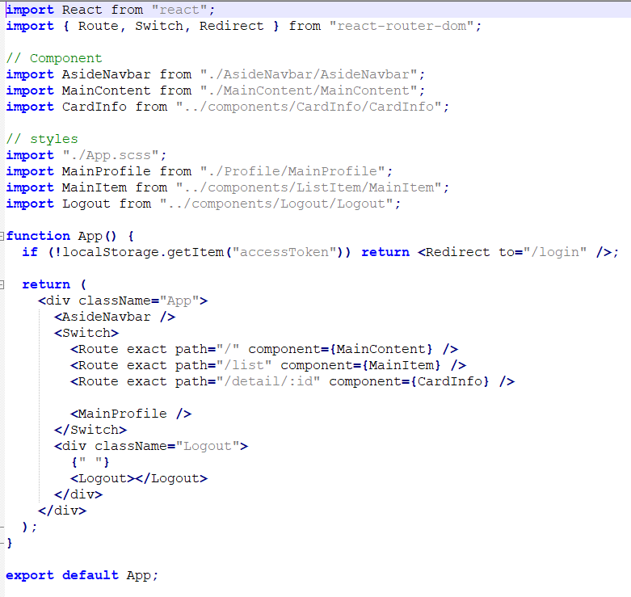

*Hình 65. Nội dung App.js trong containers.*

* File App này gom các Container lại thành một page của trang web và có thể linh động việc hiển thị của page này bằng cách đặt các Route kèm Container tương ứng.

### src/index.js:

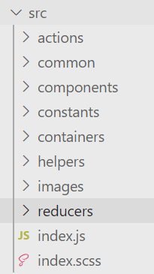

*Hình 66. File index.js nằm cùng cấp với các thư mục trong src.*

* File index.js nằm cùng cấp với các thư mục là nơi gốc rễ của web app. Nếu không gọi mọi thứ trong nó thì mở web app lên mọi thứ sẽ trắng tinh.

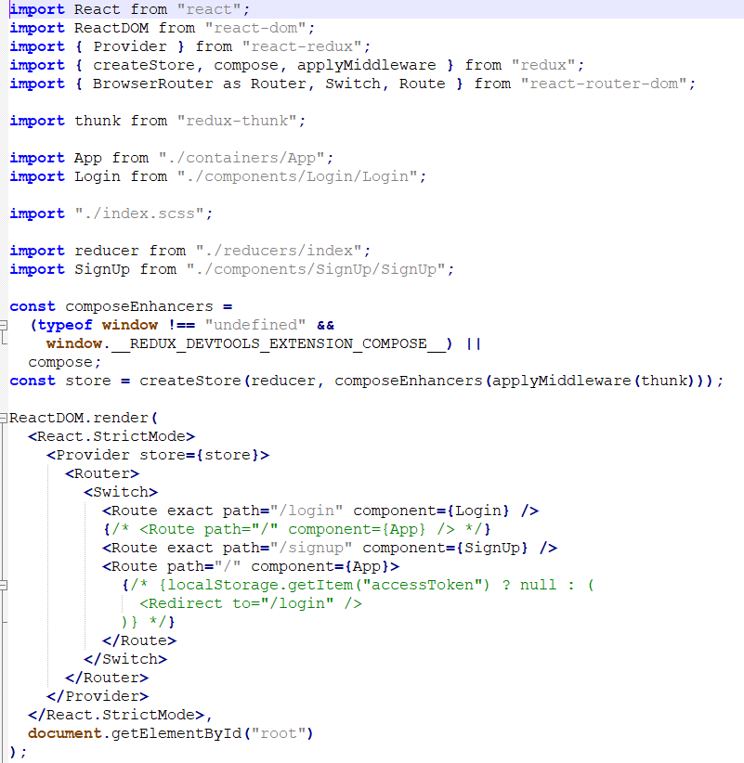

*Hình 67. Nội dung file index.js nằm cùng cấp với các thư mục trong src có gì.*

* Store sẽ được tạo tại đây.
* Đây là nơi sẽ gọi lên App ở Container để hiện thị các page của web app, khi gọi đường link tương ứng (path) sẽ hiển thị các component tương ứng.

# Tạo và thiết lập table

## Tạo table products

* Đầu tiên chạy câu lệnh để tạo table products :‘php artisan make:migration create_products_table’
* sau khi tạo table thì ghi như bên dưới để thiết lập các cột cho table như sau:

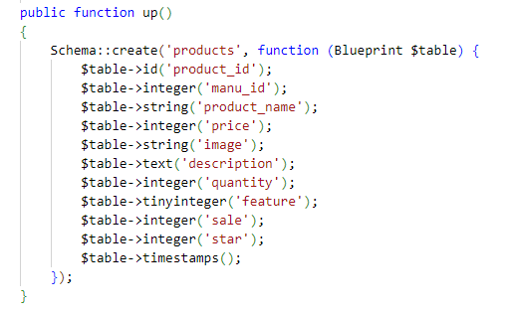

*Hình 67. Nội dung ghi trong thư mục database/migrations/*2022_10_28_042241_create_products_table.php

* Sau đó chạy lệnh : ‘php artisan migrate:fresh --seed ` để thực thi tạo bảng và thêm các cột dữ liệu vào bảng
* Sau khi thực hiện các bước trên sẽ được kết quả như này

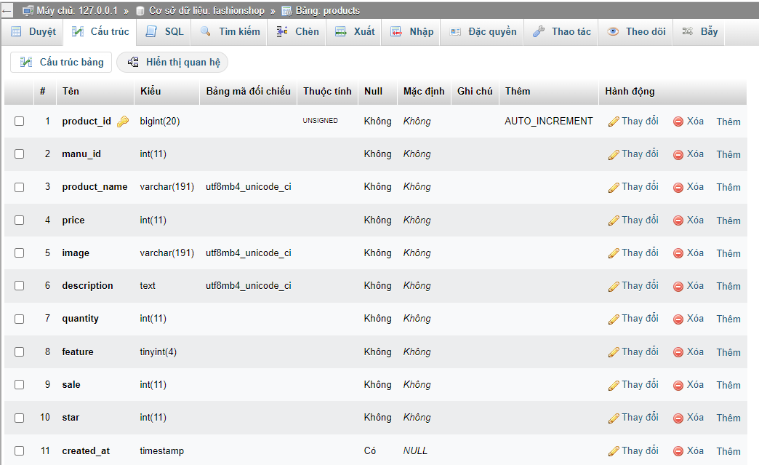

*Hình 67. Kết quả khi tạo bảng và thêm cột cho products*

* Vậy là đã tạo table products thành công

## Tạo table manufactures

* Đầu tiên chạy câu lệnh để tạo table manufactures:‘php artisan make:migration create_ manufactures _table ’
* sau khi tạo table thì ghi như bên dưới để thiết lập các cột cho table như sau:

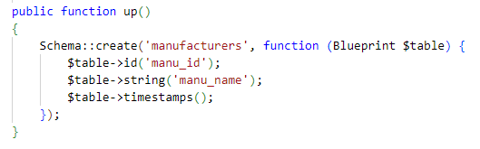

*Hình 67. Nội dung ghi trong thư mục database/migrations/* 2022_10_28_042307_create_manufacturers_table.php

   Sau đó chạy lệnh : ‘php artisan migrate:fresh --seed ` để thực thi tạo bảng và thêm các cột dữ liệu vào bảng

* Sau khi thực hiện các bước trên sẽ được kết quả như này

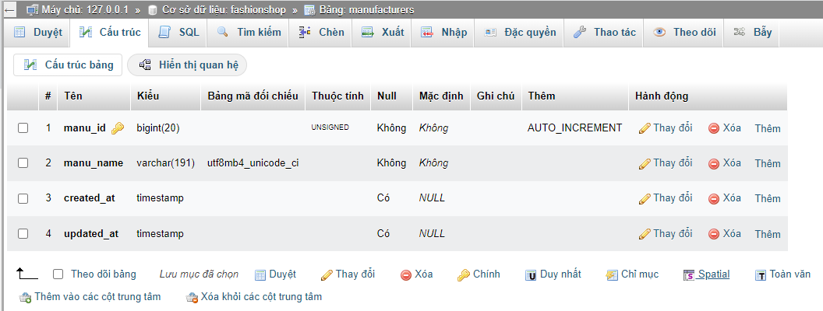

*Hình 67. Kết quả khi tạo bảng và thêm cột cho* manufacturers

* Vậy là đã tạo table manufactures thành công

## Tạo table payments

* Đầu tiên chạy câu lệnh để tạo table payments:‘php artisan make:migration create_ payments _table ’
* sau khi tạo table thì ghi như bên dưới để thiết lập các cột cho table như sau:

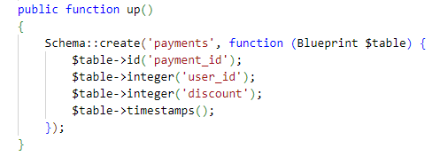

*Hình 67. Nội dung ghi trong thư mục database/migrations/* 2022_10_28_042321_create_payments_table.php

* Sau đó chạy lệnh : ‘php artisan migrate:fresh --seed ` để thực thi tạo bảng và thêm các cột dữ liệu vào bảng
* Sau khi thực hiện các bước trên sẽ được kết quả như này

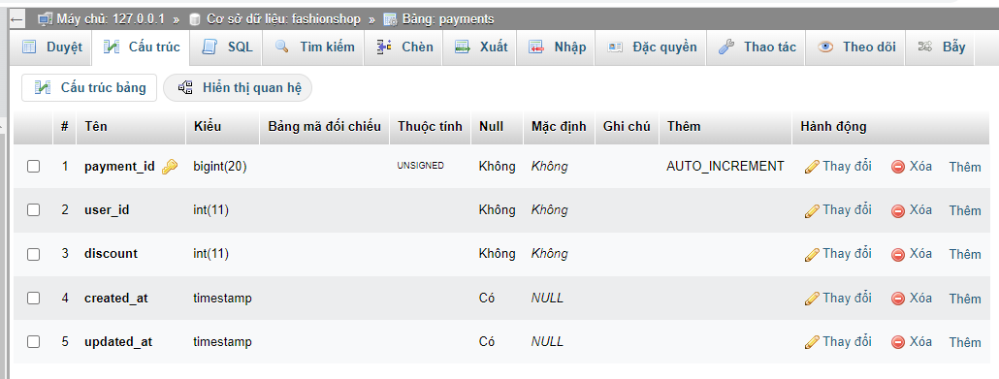

*Hình 67. Kết quả khi tạo bảng và thêm cột cho payments*

## Tạo table others

* Đầu tiên chạy câu lệnh để tạo table others:‘php artisan make:migration create_ others _table’
* sau khi tạo table thì ghi như bên dưới để thiết lập các cột cho table như sau:

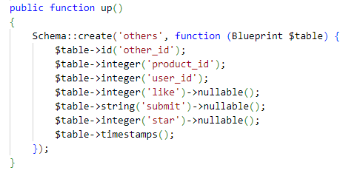

*Hình 67. Nội dung ghi trong thư mục database/migrations/* 2022_10_28_042349_create_others_table.php

* Sau đó chạy lệnh : ‘php artisan migrate:fresh --seed ` để thực thi tạo bảng và thêm các cột dữ liệu vào bảng
* Sau khi thực hiện các bước trên sẽ được kết quả như này

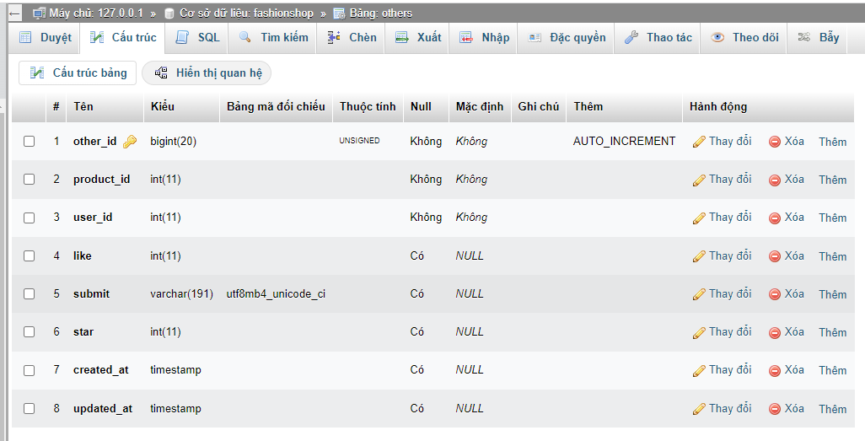

*Hình 67. Kết quả khi tạo bảng và thêm cột cho* others

## Tạo table details

* Đầu tiên chạy câu lệnh để tạo table details:‘php artisan make:migration create_details_table ’
* sau khi tạo table thì ghi như bên dưới để thiết lập các cột cho table như sau:

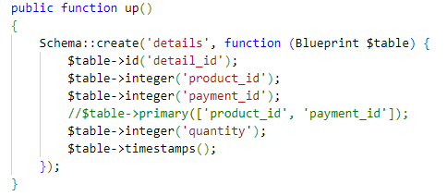

*Hình 67. Nội dung ghi trong thư mục database/migrations/* 2022_10_28_042335_create_details_table.php

* Sau đó chạy lệnh : ‘php artisan migrate:fresh --seed ` để thực thi tạo bảng và thêm các cột dữ liệu vào bảng
* Sau khi thực hiện các bước trên sẽ được kết quả như này

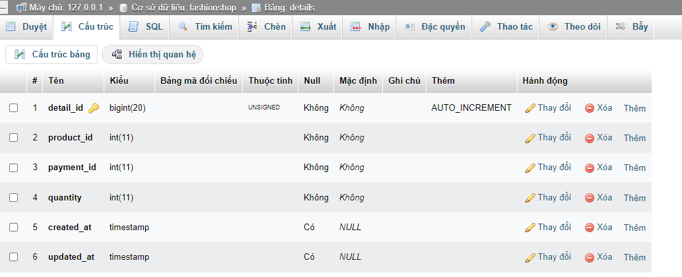

*Hình 67. Kết quả khi tạo bảng và thêm cột cho* details

## Tạo table users

* Đầu tiên chạy câu lệnh để tạo table users:‘php artisan make:migration create_ users _table ’
* sau khi tạo table thì ghi như bên dưới để thiết lập các cột cho table như sau:

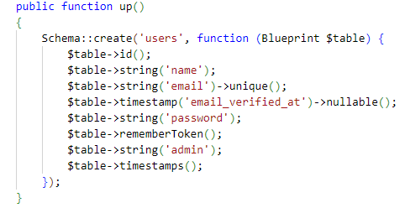

*Hình 67. Nội dung ghi trong thư mục database/migrations/* 2014_10_12_000000_create_users_table.php

* Sau đó chạy lệnh : ‘php artisan migrate:fresh --seed ` để thực thi tạo bảng và thêm các cột dữ liệu vào bảng
* Sau khi thực hiện các bước trên sẽ được kết quả như này

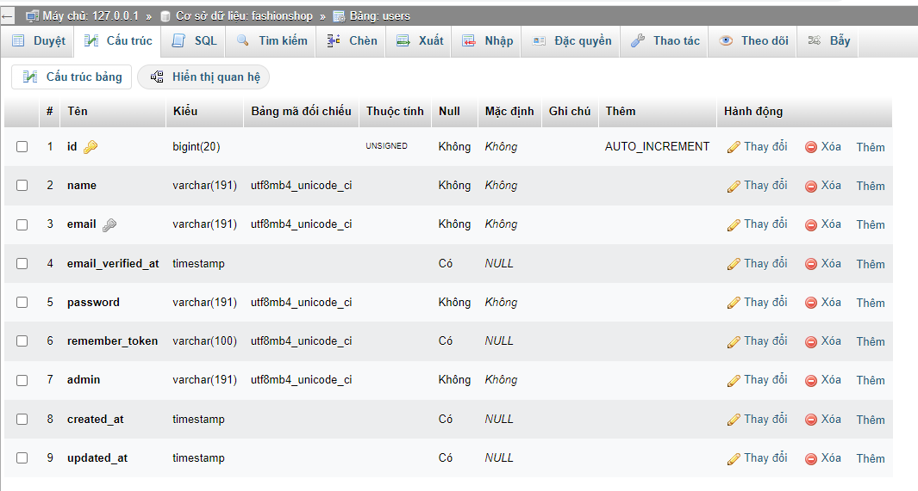

*Hình 67. Kết quả khi tạo bảng và thêm cột cho* users

## Tạo controllers xử lý lấy danh sách mèo được Like

* Đầu tiên ta cần export một function là setLikeList nhận tham số truyền vào là likelist (mảng chứa các chú mèo được Like). Function này sẽ return về một “Object JS thuần” bao gồm: type của case reducer cần xử lý và likelist.

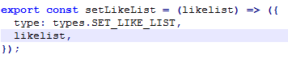

*Hình 69: Function setLikeList*

* Cuối cùng ta sẽ export một function requestSetLikeList. Function này sẽ return về một Function bất đồng bộ có tham số là dispatch. Nhiệm vụ của Function này là sẽ gọi API lấy dữ liệu là danh sách mèo được Like, chờ dữ liệu trả về sẽ “dispatch” setLikeList với dữ liệu trả về đấy.

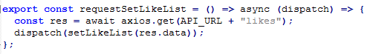

*Hình 70: Function request*

## Tạo action xử lý lấy danh sách mèo được Like

* Đầu tiên ta cần **export** một function là **setLikeList** nhận tham số truyền vào là **likelist**(mảng chứa các con mèo được Like). Function này sẽ return về một *“Object JS thuần”* bao gồm: **type** của case reducer cần xử lý và **likelist.**



*Hình 71. Function setLikeList*

* Cuối cùng ta sẽ **export** một function **requestSetLikeList.** Functionnày sẽ return về một Function bất đồng bộ có tham số là **dispatch.** Nhiệm vụ của Function này là sẽ gọi API lấy dữ liệu là danh sách mèo được Like, chờ dữ liệu trả về sẽ *“dispatch”* **setLikeList** với dữ liệu trả về đấy.



*Hình 72. Function requestSetLikeList*

## Tạo action xử lý lấy danh sách mèo được Super Like

* Cũng sẽ tương tự như lấy danh sách mèo được Like. Ta cũng sẽ tạo 2 Function.

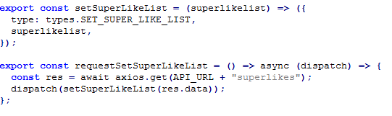

*Hình 73. Function setSuperLikeList và requestSetSuperLikeList*

## Tạo action xử lý thêm mèo vào danh sách Like

* Đầu tiên ta sẽ **export** một Function **addLikeList** tham số truyền vào là **cat**(con mèo được Like). Function này cũng sẽ return về một *“Object JS thuần”* bao gồm: **type** của case reducer cần xử lý và **cat.**

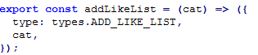

*Hình 74. Function addLikeList*

* Cuối cùng ta cần **export** một Function **requestAddLikeList** tham số nhận vào là **cat** (con mèo được Like) và return một Function bất đồng bộ có tham số là **dispatch**. Nhiệm vụ của Function này là request API với method là POST và data truyền vào là **cat** để thêm con mèo vào danh sách Like. Sau đó nhận dữ liệu trả về là con mèo được Like và *“dispatch”* **addLikeList** với tham số là con mèo được trả về.

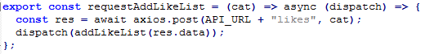

*Hình 75. Function requestAddLikeList*

## Tạo action xử lý lấy danh sách mèo được Super Like

* Ta cần sẽ tạo một Function **addSuperLikeList** giống với **addLikeList.**

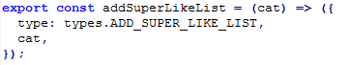

*Hình 76. Function addSuperLikeList*

* Điểm khác nhau ở đây là chỉ có user được xác thực là Vip mới được Super Like một con mèo nên ở Function **requestAddSuperLikeList** ta sẽ cần xử lý phức tạp hơn chút, ngoài việc nhận tham số truyền vào là **cat**(con mèo được Super Like) ta sẽ nhận thêm tham số thứ 2 là một **callback** sẽ gọi sau khi request diễn ra thuận lợi.

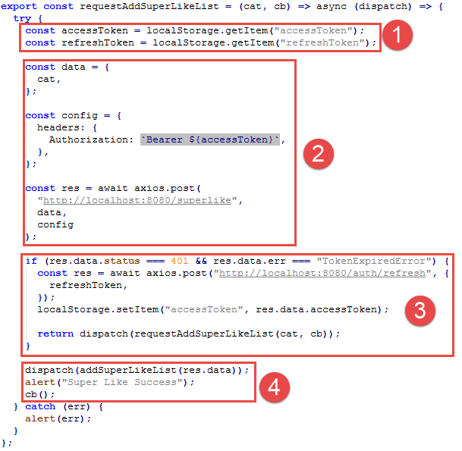

*Hình 77. Function requestAddSuperLikeList*

* Chú thích 1: Lấy ra **accessToken** và **refreshToken** từ localStorage và lưu vào 2 biến để sử dụng.
* Chú thích 2: Tạo **data** với **cat** là chú mèo được SuperLike để truyền vào body của request. Tiếp theo ta cần tạo config với **headers[‘Authorization’]** là **Bearer** cộng với **accessToken**, cuối cùng ta dùng **axios** để gửi một request **POST** lên server kèm **data** và **config** trên.
* Chú thích 3: Nếu response trả về lỗi xác thực (status = 403) hoặc lỗi gì đó sẽ alert ra ở block catch. Nếu **accessToken** hết hạn ta sẽ gửi một yêu cầu refresh **accessToken** bằng **refreshToken,** sau đó sẽ set lại **accessToken** và gọi lại **requestAddSuperLikeList.**
* Chú thích 4:Nếu mọi chuyện diễn ra thuận lợi ta sẽ *“dispatch”* **addSuperLikeList** với data được server trả về và gọi callback được truyền.

# Thiết lập Models

## React Router là gì ?

* React Router là 1 thư viện điều hướng trong ReactJS nó giúp cho website chạy tốt hơn, UI được đồng bộ với URL.
* Ví dụ:

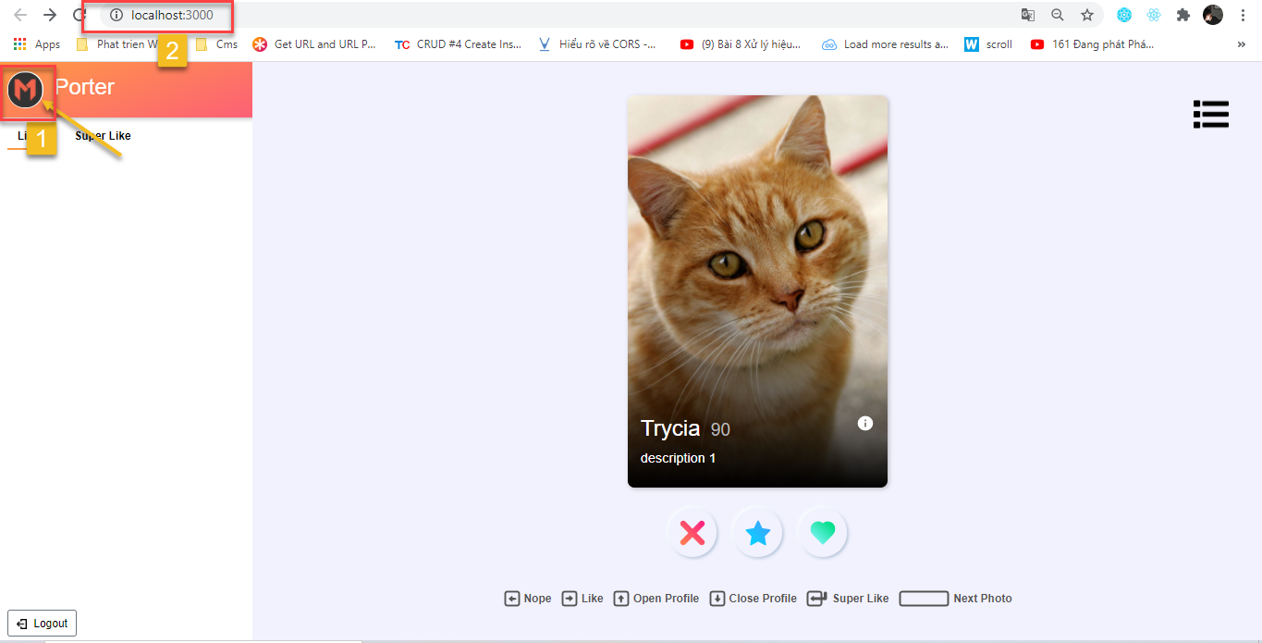

*Hình 78: Home trước khi ấn vào Avatar*

**Click vào avatar và nhìn sự thay đổi của URL và UI ở hình dưới.**

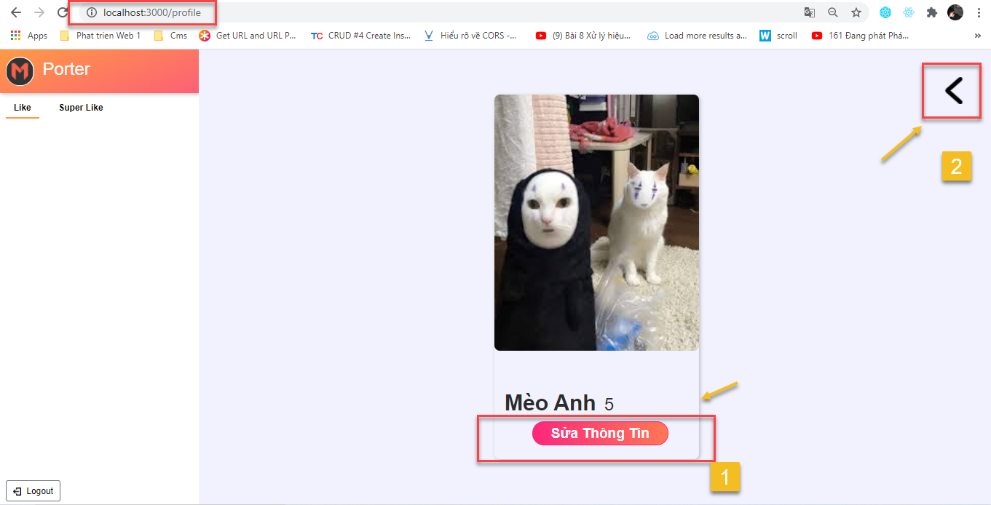

*Hình 79: Sau khi ấn vào Avatar*

* Bây giờ đang ở trang Profile, URL và UI đã thay đổi.
* Có thể Click vào bước 1 để đi đến trang chỉnh sửa thông tin hoặc bước 2 để trở về HOME.

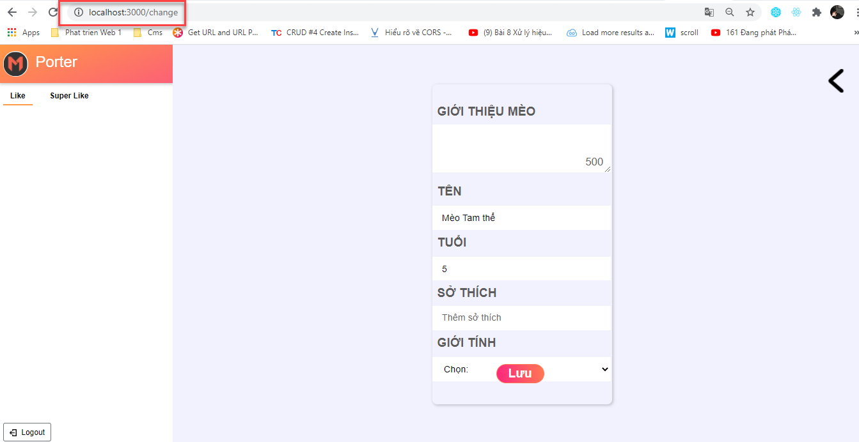

*Hình 80: Trang chỉnh sửa thông tin user.*

* Đây là trang chỉnh sửa thông tin.
* Ở đây chỉ là dữ liệu cứng nên chỉ nói về React Router và cách sử dụng.

### Tại sao nên sử dụng ReactRouter?

* React Router cho phép điều hướng trang web mà không cần load trang khi người dùng điều hướng.
* Bằng cách ngăn chặn việc load trang ta sử dụng React Router
* Cài đặt Thư viện React.
* Mở terminal trong file project:
* Nếu đã có Project thì chỉ cần install thư viện React Router bên dưới, nếu chưa thì nên tạo 1 project với lệnh:

***npx create-react-app demo-app***

* Tiếp theo import thư viện React Router bằng lệnh:

***npm install react-router-dom***

hoặc

***yarn add react-router-dom***

* Import thư viện React Router ở Index và những nơi có sử dụng React Router.

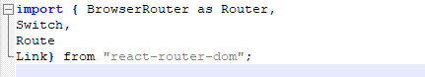

*Hình 81 Thư viện React Router*

### Tại sao <Router> nên đặt ở file index.js

* Nếu muốn Route và Link hoạt động cần có 1 Router bao phủ, thay vì mỗi lần sử dụng Link hoặc Route ta gọi Router ta chỉ cần gọi 1 lần trong component là index.js.

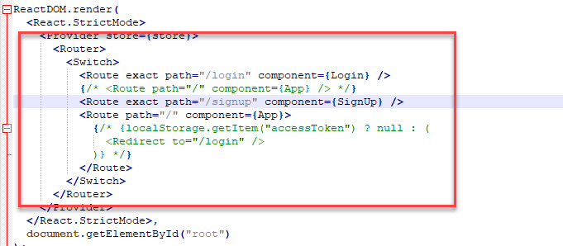

*Hình 82: Router được đặt ở file index.js*

* File index.js

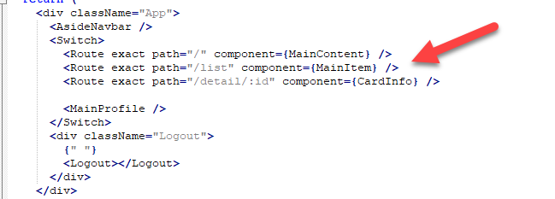

*Hình 83: Giải thích về Route,Switch...*

* Trong file App.js sẽ giải thích 1 số thứ như Switch, Route những thứ trong Route…

## Tạo model Product

* Chạy câu lệnh php artisan make:model Product để tạo model Product, sau khi chạy lệnh thì sẽ tạo ra file Product.php trong thư mục Models
* Trong thư mục Models/Product.php ghi như sau

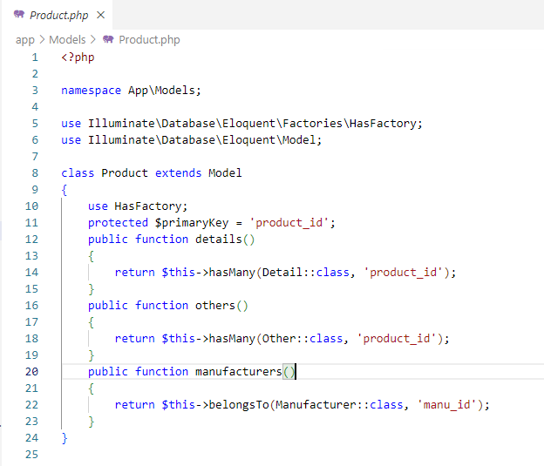

* Vậy là đã tạo model product và thiết lập mối quan hệ với các model khác thành công

## Tạo model Manufacture

* Chạy câu lệnh php artisan make:model Manufacture để tạo model Manufacture, sau khi chạy lệnh thì sẽ tạo ra file Manufacture.php trong thư mục Models
* Trong thư mục Models/ Manufacture.php ghi như sau

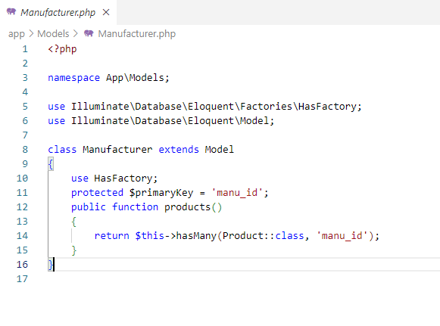

* Vậy là đã tạo model Manufacture và thiết lập mối quan hệ với các model khác thành công

## Tạo model User

* Chạy câu lệnh php artisan make:model User để tạo model Product, sau khi chạy lệnh thì sẽ tạo ra file Manufacture.php trong thư mục Models
* Trong thư mục Models/ User.php ghi như sau



* Vậy là đã tạo model User và thiết lập mối quan hệ với các model khác thành công

## Tạo model Payment

* Chạy câu lệnh php artisan make:model Payment để tạo model Payment, sau khi chạy lệnh thì sẽ tạo ra file Payment.php trong thư mục Models
* Trong thư mục Models/ Payment.php ghi như sau

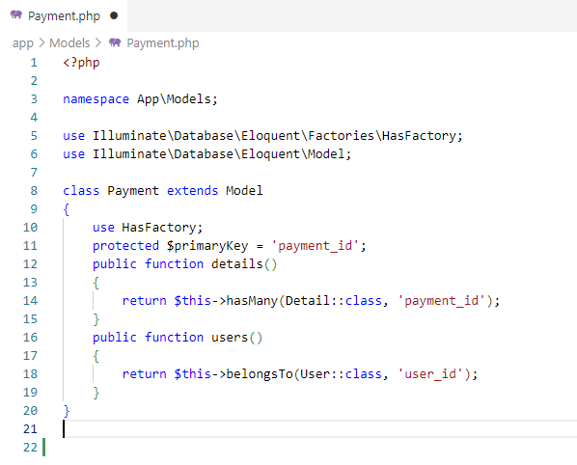

* Vậy là đã tạo model Payment và thiết lập mối quan hệ với các model khác thành công

## Tạo model Other

* Chạy câu lệnh php artisan make:model Other để tạo model Product, sau khi chạy lệnh thì sẽ tạo ra file Other.php trong thư mục Models
* Trong thư mục Models/ Other.php ghi như sau

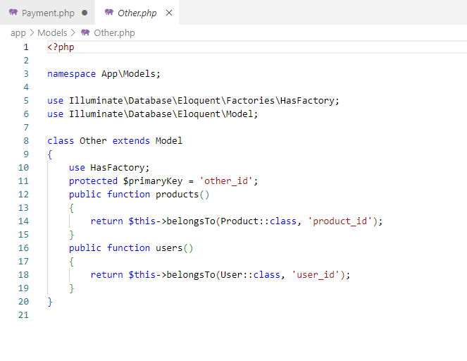

* Vậy là đã tạo model Other và thiết lập mối quan hệ với các model khác thành công

## Tạo model Detail

* Chạy câu lệnh php artisan make:model Detail để tạo model Detail, sau khi chạy lệnh thì sẽ tạo ra file Detail.php trong thư mục Models
* Trong thư mục Models/ Detail.php ghi như sau

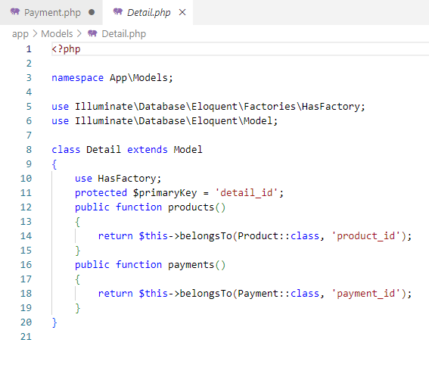

* Vậy là đã tạo model Detail và thiết lập mối quan hệ với các model khác thành công

## Route là gì?

## Link là gì ?

* **Link:** để đúng với tiêu chí của React là SinglePage, vì thế Link thay thế cho thẻ <a> thông thường vì khi sử dụng thẻ <a > trang web sẽ bị load lại, như đã nói ở trên khi sử dụng Link website sẽ không cần load trang.

### Cách dùng Link?

Import thư viện vào để gọi Link:

***import {Link} from "react-router-dom";***

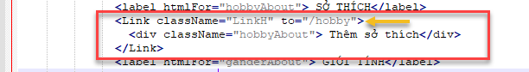

*Hình 88: Cách sử dụng Link*

## Redirect là gì?

* Chức năng của Redirect là để chuyển trang web. Nghe thì có thể thấy giống với Link nên hãy xem ví dụ dưới đây.

### Sử dụng Redirect và ví dụ.

* Import Redirect.



*Hình 94: Thư viện Redirect trong React router*

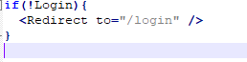

*Hình 95: Ví dụ Redirect*

* Redirect ở ví dụ giống như một cánh cổng ngăn người lạ đột nhập trái phép vào nhà.
* Khi điều kiện được thực thi thì Redirect sẽ được thực hiện.
* Nếu không Login thì phải trở về trang Login, không thể đi tới các trang khác.

## useHistory là gì ?

* useHistory được sử dụng trong Hook và được dùng để điều hướng.

### Sử dụng UseHistory?

* Import thư viện như dưới.
* Tạo history chứa useHistory()
* Sau đó sử dụng.



*Hình 96: Import useHistory*

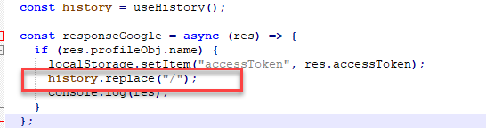

*Hình 97: Ví dụ history*

# Tạo Controller

## Tạo controllers ProductsController

## php artisan make:controller ProductsController --resource

## Tạo controllers ManufacturersController

## php artisan make:controller ManufacturersController --resource

## Tạo controllers MyController

## php artisan make:controller MyController

## Tạo controllers DetailsController

## php artisan make:controller DetailsController --resource

## Tạo controllers OthersController

## php artisan make:controller OthersController --resource

## Tạo controllers PaymentsController

## php artisan make:controller PaymentsController --resource

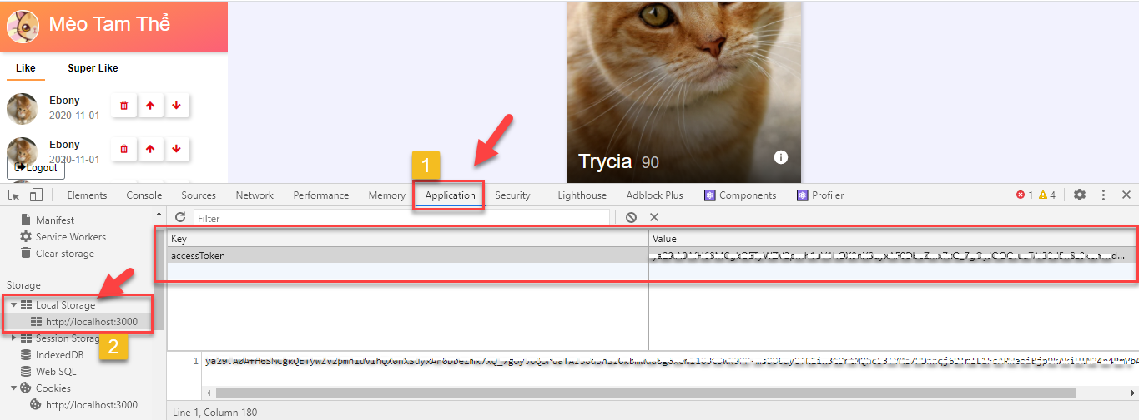

*Hình 98: Xem Local Storage*

* Mở **Inspect (F12)** chọn **Application** sau đó chọn mục **Local Storage** bên phải là **key** và **value.**

## Sử dụng Local Storage

### Khởi tạo:

***localStorage.setItem('key', 'value');***

### Lấy giá trị:

***localStorage.getItem('key');***

### Xóa một biến:

***localStorage.removeItem('key');***

### Xóa tất cả các biến:

***localStorage.clear();***

* Ví dụ:

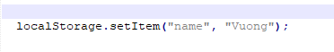

*Hình 99: setItem cho LocalStorage*

* Khi khởi tạo key =name và, value = Vuong hãy xem kết quả:

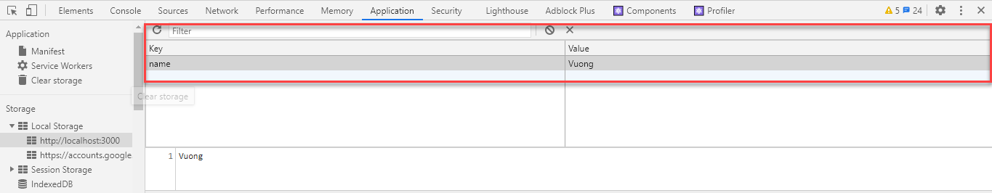

*Hình 100: Set LocalStorage*

* Kết quả trả về.
* Sử dụng getItem:

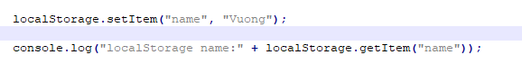

*Hình 101: Sử dụng getItem của LocalStorage*

* Kết quả trả về:

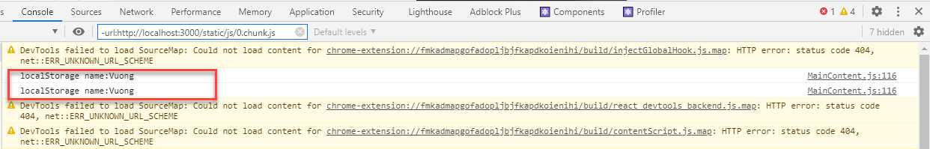

*Hình 102: Kết quả getItem của LocalStorage*

* Hãy thử với removeItem() và clear().

## 7.3 Sự giống và khác nhau giữa localStorage, sessionStorage và cookie

* Cả 3 đều có điểm chung là dùng để lưu thông tin, dữ liệu ở trình duyệt.
* **localStorage** có thể lưu trữ được 5MB, **cookie** chỉ có thể lưu trữ nhỏ hơn 4KB và **sessionStorage** có thể lưu trữ 5MB (trong một số trình duyệt là 10MB).
* **localStorage:** cho phép lưu trữ dữ liệu không thời hạn trên trình duyệt từ khi xóa cache hoặc cài lại trình duyệt.
* **cookie:** có thể tồn tại trong thời gian trình duyệt được sử dụng và sẽ vô hiệu hóa khi tắt trình duyệt. Tuy vậy có thể thiết lập thời gian để cho cookie có thể tồn tại lâu hơn trong 4 đến 5 tháng.
* **sessionStorage:** Có thể tồn tại với trình duyệt xuyên suốt và không được chia sẻ giữa các tab. Nó không hết hạn. Vì vậy, nếu không bao giờ đóng trình duyệt, thì sessionStorage sẽ không bao giờ hết hạn.

# Đăng ký account vào app

* Để chức năng đăng ký, đăng nhập xác thực có thể hoạt động,website cần có một server API: <https://github.com/MinhTriet2104/authentication-api-server-with-jwt>, nhóm đã xây dựng server API, chỉ cần clone về và chạy file **start_server.bat** để kích hoạt server.
* Tại màn hình đăng ký nhập 2 thông tin username và password, nếu username không bị trùng tài khoản sẽ được tạo thành công và đi trực tiếp đến trang chủ. Còn nếu username đã tồn tại thì sẽ thông báo cho người dùng, nếu để trống bất kỳ thông tin đăng ký nào thì hệ thống cũng sẽ thông báo cho người dùng (xem chi tiết chức năng ở các ảnh bên dưới).

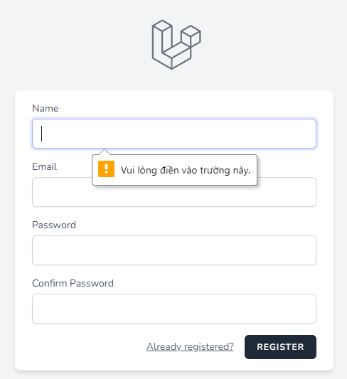

*Hình 103. Để trống tất cả các thông tin đăng ký hệ thống cảnh báo và không thể tạo tài khoản mới.*

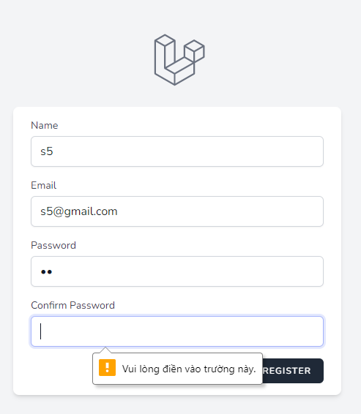

*Hình 104. Để trống confirm password, hệ thống cảnh báo và không thể tạo tài khoản mới.*

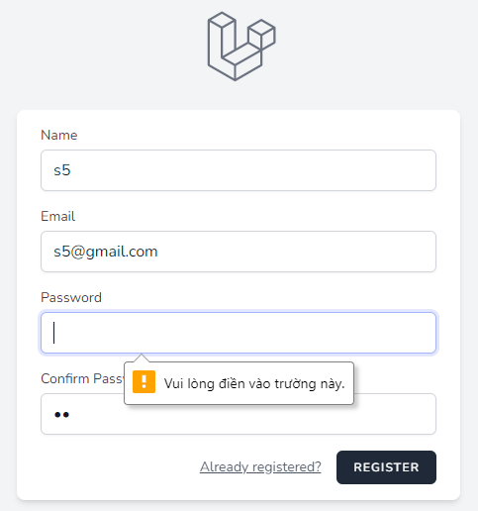

*Hình 105. Bỏ trống password, hệ thống thông báo và không thể tạo tài khoản mới.*

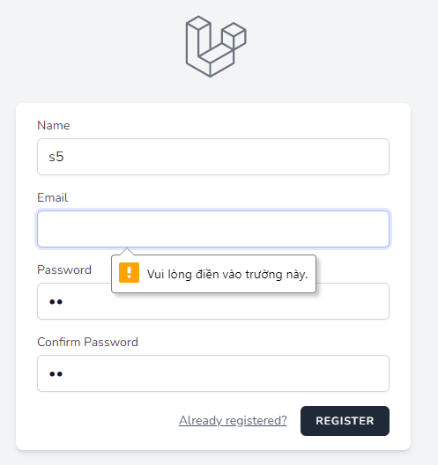

*Hình 105. Bỏ trống email, hệ thống thông báo và không thể tạo tài khoản mới.*

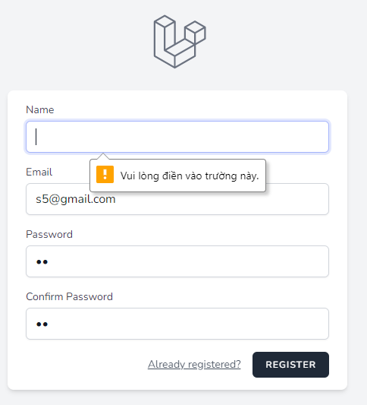

*Hình 105. Bỏ trống name, hệ thống thông báo và không thể tạo tài khoản mới.*

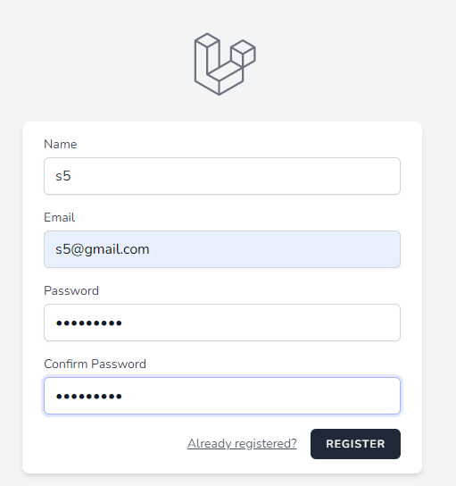

*Hình 106. Nhập đầy đủ thông tin đăng ký (username, password,email,confirm password) sau đó nhấn REGISTER.*

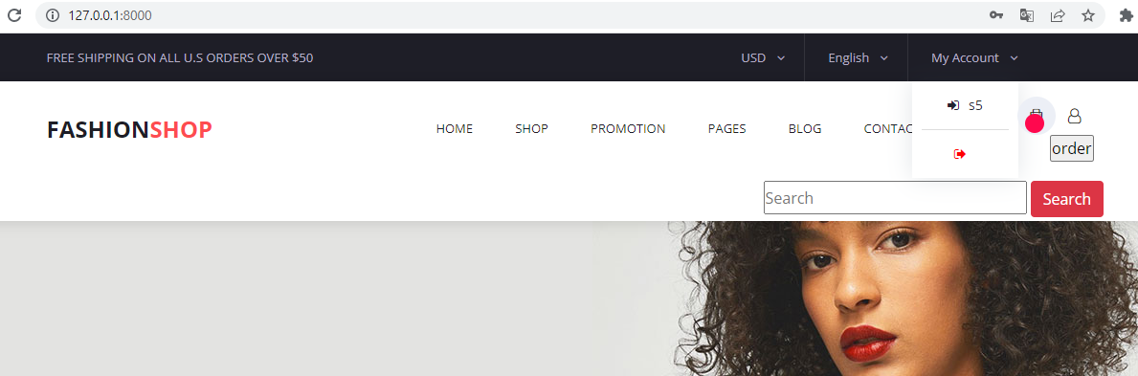

*Hình 107. Chuyển đến trang chủ ngay lập tức sau khi đăng kí thành công mà không cần phải đăng nhập lại.*

Hiện thực hóa:

* Đầu tiên hãy copy thư mục Routes/web.php để tránh mất những thứ đã ghi trong thư mục làm mới
* *Sau đó* chạy lần lượt các câu lệnh bên dưới để cài đặt chức năng đăng ký cho project Laravel.

php artisan breeze:install

php artisan migrate

npm install

npm run dev

* *Vậy là đã cài đặt xong chức năng đăng ký tài khoản cho project Laravel, vì Laravel có thư viện sẵn cho chức năng đăng ký tài khoản nên rất dễ dàng để có thể sử dụng*
* *Dưới đây là 1 số thư mục được tạo thêm khi đã chạy các lệnh trên*

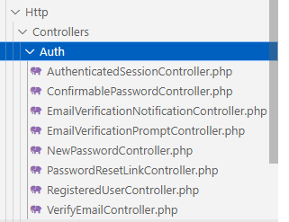 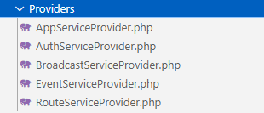

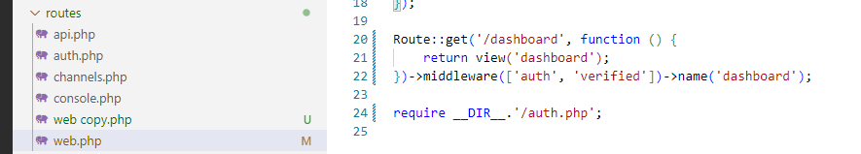

*Hình 107. Thư mục routes được cập nhật*

# Đăng nhập với account của app

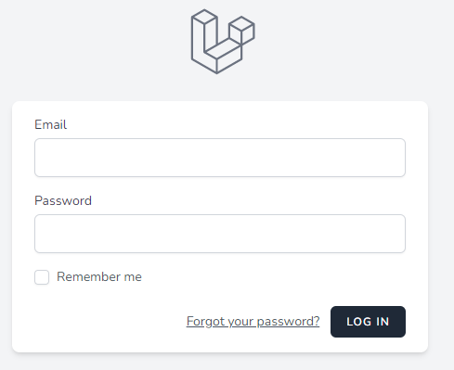

*Hình 114: Đăng nhập với account của app*

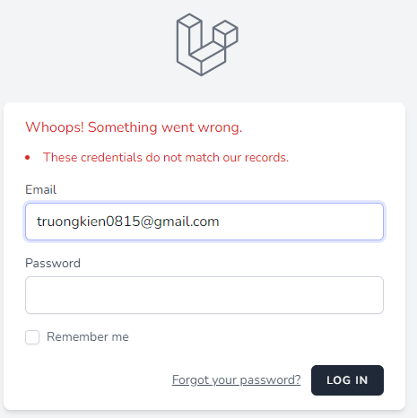

*Hình 117: Hiển thị thông báo khi đăng nhập thất bại*

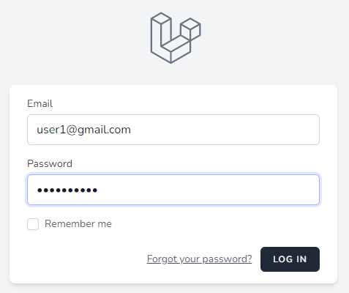

*Hình 115: Hiện dialog thông báo ‘Login Successfully’*

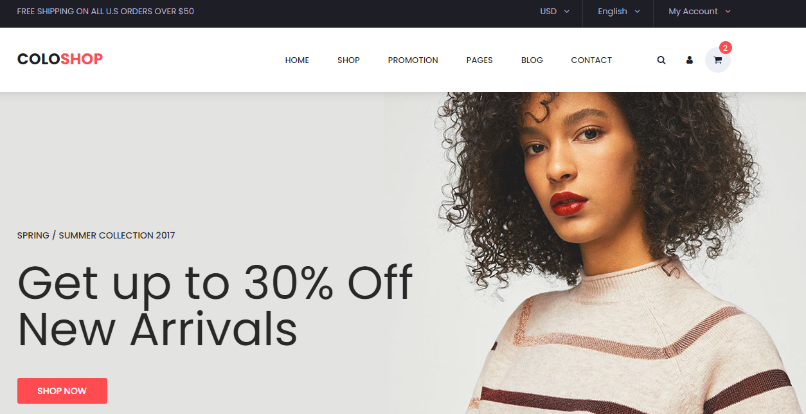

*Hình 116: Màn hình sau khi đăng nhập thành công*

Yêu cầu:

* Nhập email và password đã có sẵn trên server hoặc đã đăng ký để đăng nhập vào app, khi đăng nhập thành công sẽ chuyển đến màn hình trang chủ.
* Nếu đăng nhập thất bại do sai username hoặc password sẽ có thông báo
* Không được để trống email và password
* Nhập đúng email và password đã đăng ký hoặc có sẵn trên sever

‘ Whoops! Something went wrong.

* These credentials do not match our records.’

Hiện thực hóa:

* Thêm điều kiện để có thể đăng nhập vào 1 trong 2 loại tài khoản, tài khoản dành cho người quản lý và người mua

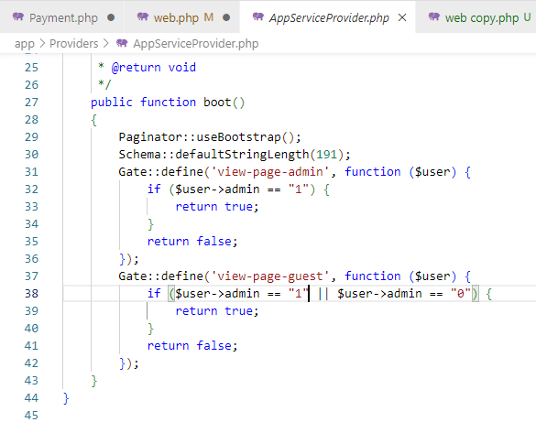

*Hình 117: Bên trong thư mục Providers/AppServiceProvider.php*

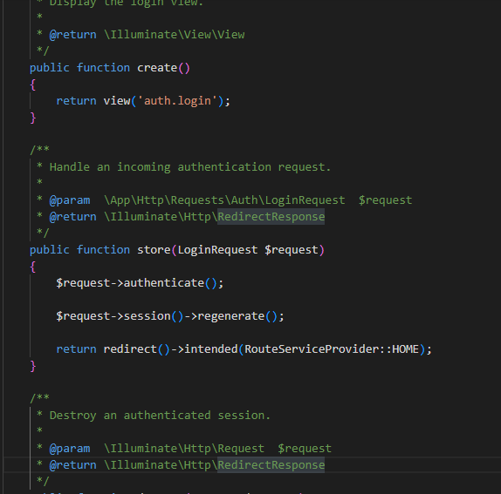

*Hình 119: userLogin xử lý đăng nhập account*

# Đăng nhập với Google vào app

## OAuth

* OAuth là **Open** với **Authentication** hoặc **Authorization**
* Oauth2 là dạng xác thực mà website hoặc ứng dụng sẽ không cần đến username và password nhưng vẫn có thể chia sẻ tài nguyên với nhau.

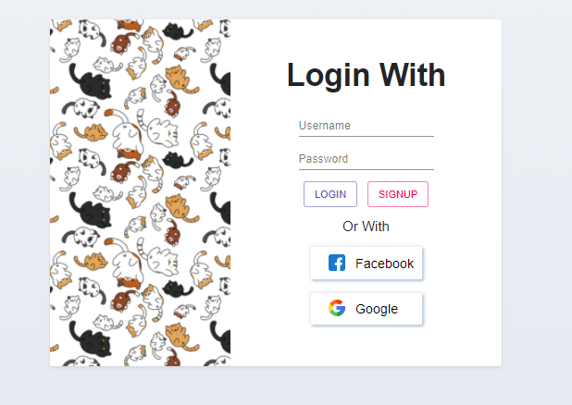

*Hình 143: Hình minh họa cho Login OAuth2*

* Ví dụ trên có 3 cách đăng nhập khác nhau là đăng nhập bằng username password bình thường của website hoặc là đăng nhập bằng tài khoản FB, Google điều này khá quen thuộc thường bắt gặp trên nhiều website khác nhau.
* Nếu website cho phép đăng nhập bằng Google và FB mà không cần đăng kí thì đó là xác thực OAuth2.
* Khi đăng nhập bằng OAuth2 thì website sẽ mở 1 cửa sổ yêu cầu đăng nhập tài khoản.
* Ví dụ OAuth2 với đăng nhập bằng Google.

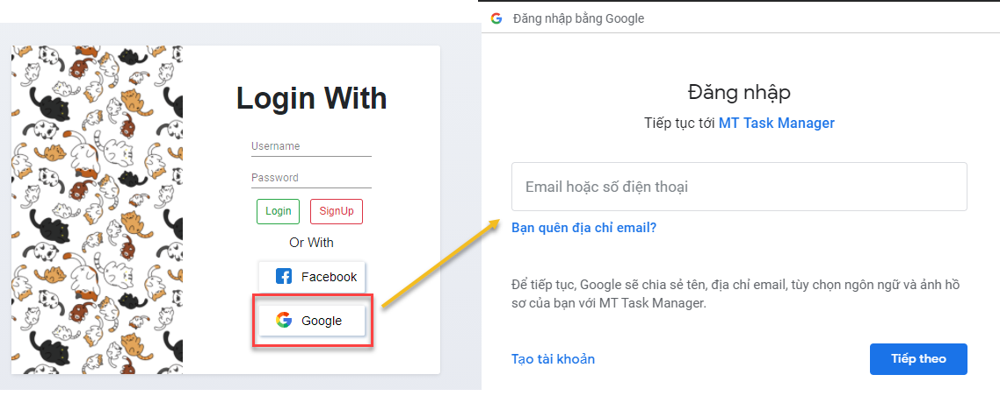

*Hình 144: Oauth2 với googleLogin*

* Khi click vào hiện ra box đăng nhập, chỉ cần đăng nhập và xác minh 1 số quyền đăng nhập là có thể sử dụng các dịch vụ của website mà không cần đăng ký.

## Cài đặt OAuth2 trên Google API Console.

Bạn vào <https://console.developers.google.com/apis/dashboard?project=custom-plating-293614>

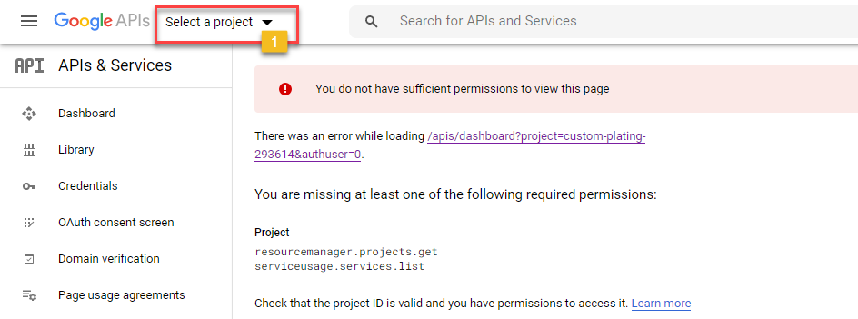

*Hình 145: Bước 1: chọn select a project*

Chọn vào mục **Select a project**

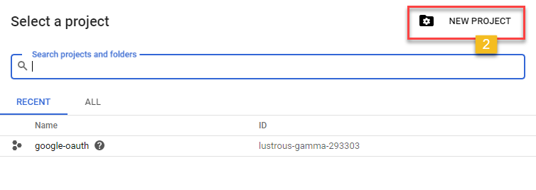

*Hình 146: Bước 2: chọn New Project*

* Tiếp tục vào mục **New Project**

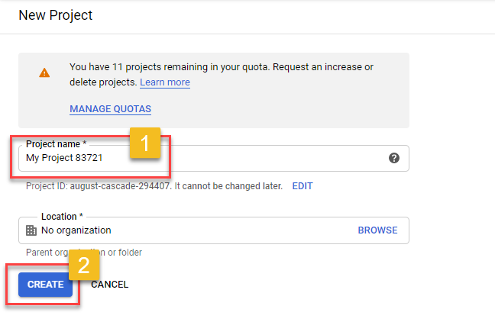

*Hình 147: Bước 3: Tạo Project*

* Tạo **Project** **name** và **Create**

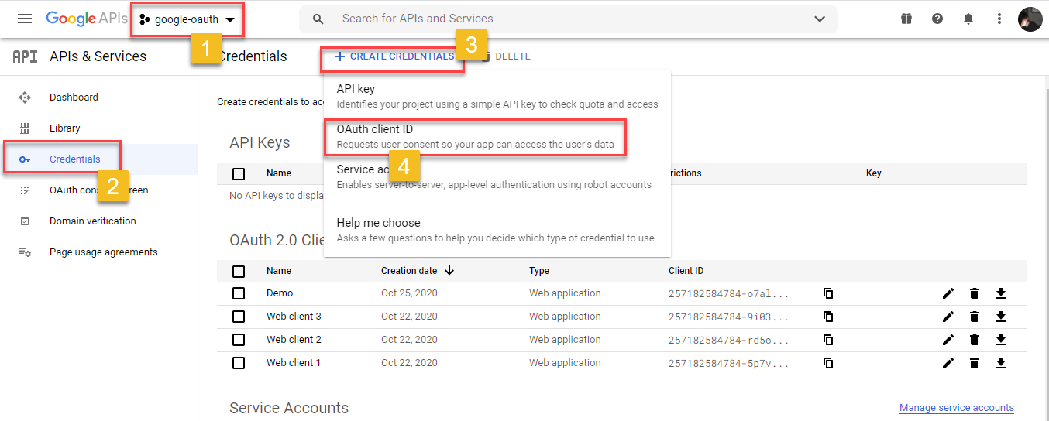

*Hình 148: Bước 4: Tạo Oauth client ID*

* Sau đó ra ngoài chọn **Credential -> +CREATE CREDENTIAL -> OAuth client ID**
* Sau khi click vào OAuth client ID, tạo 1 OAuth client ID mới.

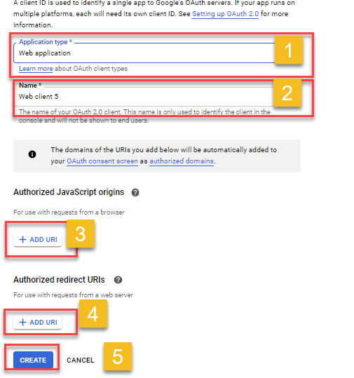

*Hình 149: Bước 5: Điền các thông tin để tạo Client*

* Chọn Web application.
* Đặt tên cho client Id
* Add url bằng với tên url với app. Vd:
* <http://localhost:3000>
* Tiếp tục sẽ nhận được key của Client

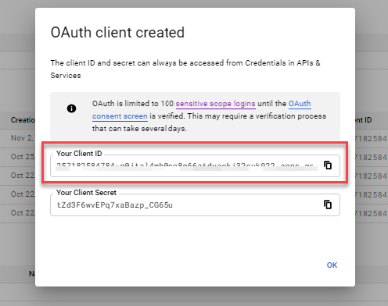

*Hình 150: Bước 6: Key client được tạo*

* Client ID và Client Secret.

## Sử dụng Google Login trên React.

* Vào Terminal cài đặt thư viện với lệnh

***npm install react-google-login***

* Tương tự với Facebook Login là “***react-facebook-login***”
* Sau đó gọi thư viện GoogleLogin

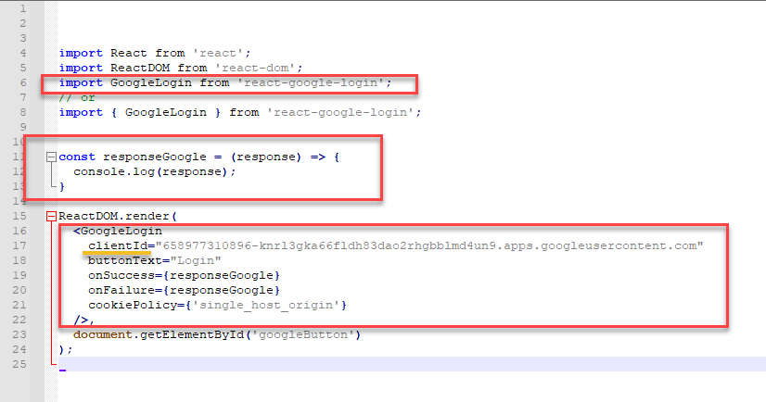

*Hình 151: Bước 7: Hướng dẫn sử dụng Google Login*

* **clientId=“”,** chính là clientID vừa đăng kí ở Google API

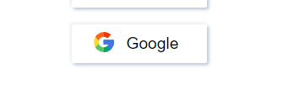

*Hình 152: Icon google*

* Sau đó sẽ có Icon Google như hình
* Đăng nhập và cấp quyền, có thể mở console để xem kết quả.

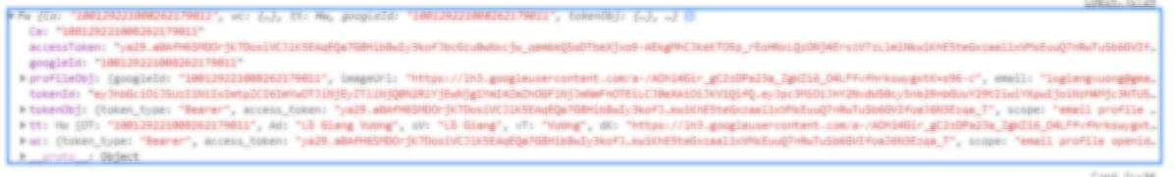

*Hình 153: Bước 8: Xem kết quả ở Console*

* Kết quả là đã có các thông tin cần thiết như TokenId, accessToken, name, email…

## Xác nhận đăng nhập Google ở Login.

* Và giờ ta sẽ xác nhận đăng nhập ở file Login và chuyển hướng về trang chính nếu đã xác thực.

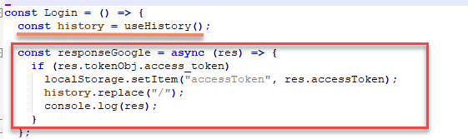

*Hình 154: Xác nhận đăng nhập Google Login với token*

* Nếu đăng nhập và đã cấp quyền cho Google thì ngược lại Google sẽ cấp cho ta 1 số thông tin trong đó có **accessToken**. Nếu đã có **accessToken** thì ta sẽ chuyển hướng trang web bằng **history.replace(),** sau đó set **token** trên localStorage
* Qua App.js :

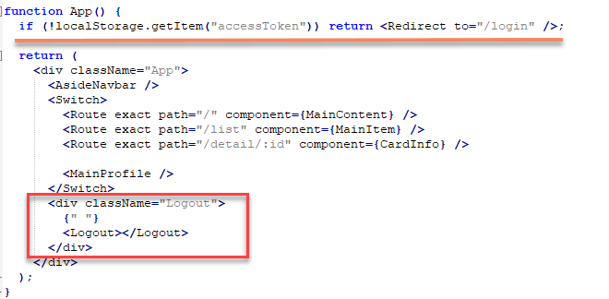

*Hình 155: Xác nhận xem có token hay không?*

* Nếu mà không có **accessToken** thì sẽ tự động return về **/login**.

## Logout

* Tạo File Logout.js

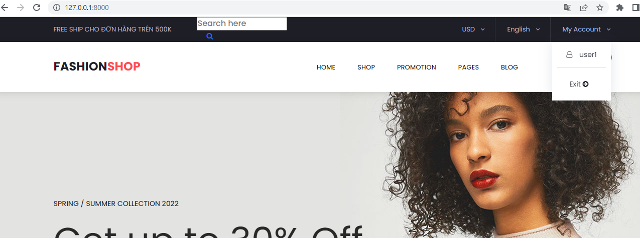

*Hình 156: Tạo Logout ở giao diện*

* Ở giao diện ta tạo 1 đường link dẫn đến chức năng logout tại nút Exit.

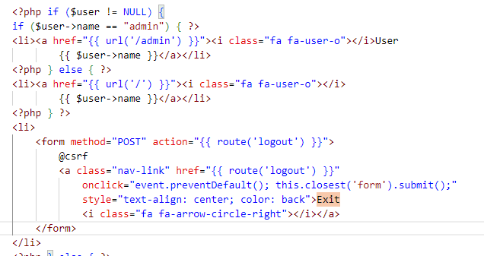

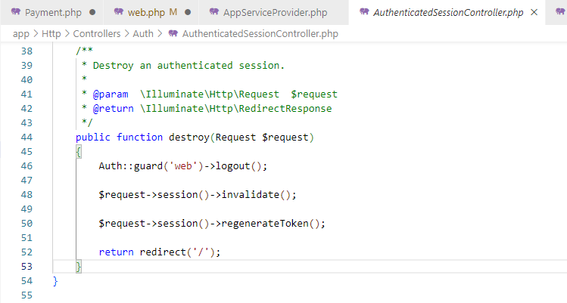

*Hình 157: Chức năng logout được tạo tự động khi đã cài đặt chức năng bằng lệnh trong thư mục Auth/* *AuthenticatedSessionController.php*

* *Vậy là có thể thực hiện được chức năng logout*

# Hiển thị danh sách sản phẩm theo loại

# 

*Hình 157: Hiển thị danh sách các loại sản phẩm*

# 

*Hình 157: Hiển thị các sản phẩm là áo*

# 

*Hình 157: Hiển thị các sản phẩm là quần*

# 

*Hình 157: Hiển thị các sản phẩm là giày*

# 

*Hình 157: Hiển thị các sản phẩm là túi*

***Yêu cầu:***

* Ở màn hình chính hiển thị danh sách các loại sản phẩm gồm: áo, quần, túi, giày. Khi click hoặc nhấn vào 1 trong cac nút loại sản phẩm sẽ hiển thị danh sách những sản phẩm thuộc loại sản phẩm đó
* Thông tin sản phẩm hiển thị gồm hình ảnh, tên, giá, nút add to cart
* ~~Danh sách các loại sản phẩm bao gồm all,áo,quân,túi,giày~~
* Sử dụng Router để chuyển hướng trang web

***Hiện thực hóa:***

* Cài đặt giao diện bằng html và scss.

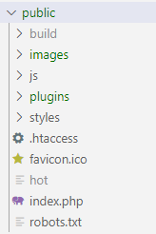

*Hình 160: Cấu trúc thư mục public*

* Tạo table database products (create_products_table)
* Tao model product để lấy dữ liệu từ table database products

# MyController

* ***Đầu tiên tiến hành xây dựng function trong MyController đã được tạo***

<?php

namespace App\Http\Controllers;

use Illuminate\Http\Request;

use Illuminate\Support\Facades\Auth;

use Illuminate\Support\Facades\Gate;

use App\Models\Detail;

use App\Models\Product;

use App\Models\Manufacturer;

use App\Models\Other;

use App\Models\Payment;

use App\Models\User;

use function GuzzleHttp\Promise\all;

class MyController extends Controller

{

function searchoption($option, $key = "")

    {

        $user = Auth::user();

        if ($user != NULL) {

            $allothers = Other::where('user_id', $user->id)->where('like', 1)->whereNotNull('like')->get();

            $allpayments = Payment::where('user_id', $user->id)->get();

        } else {

            $allothers = [];

            $allpayments = [];

        }

        $allproducts = Product::all();

        $allmanus = Manufacturer::all();

        $topsellings = Product::where('sale', '>', 0)->orderBy('sale', 'desc')->take(3)->get();

        if (request()->check != NULL) {

            if ($option == 'description') {

                $search = Product::where('description', 'like', '%' . $key . '%')->whereIn('manu_id', request()->check)->where('price', '>=', number_format(request()->min) * 1000000)->where('price', '<=', number_format(request()->max) * 1000000)->paginate(6);

                $allsearchs = Product::where('description', 'like', '%' . request()->key . '%')->get();

            } else if ($option == 'product_name') {

                $search = Product::where('product_name', 'like', '%' . $key . '%')->whereIn('manu_id', request()->check)->where('price', '>=', number_format(request()->min) * 1000000)->where('price', '<=', number_format(request()->max) * 1000000)->paginate(6);

                $allsearchs = Product::where('product_name', 'like', '%' . request()->key . '%')->get();

            } else if ($option == 'manu_name') {

                $manus = Manufacturer::where('manu_name', 'like', '%' . $key . '%')->first();

                $search  = Product::where('manu_id', $manus->manu_id)->whereIn('manu_id', request()->check)->where('price', '>=', number_format(request()->min) * 1000000)->where('price', '<=', number_format(request()->max) * 1000000)->paginate(6);

                $allsearchs = Product::where('manu_id', $manus->manu_id)->get();

            } else if (request()->option == "alls") {

                $search = Product::whereIn('manu_id', request()->check)->where('price', '>=', number_format(request()->min) * 1000000)->where('price', '<=', number_format(request()->max) * 1000000)->paginate(6);

                $allsearchs = Product::whereNotNull('manu_id')->get();

            } else if (request()->option == "wishlist") {

                $allothers = Other::where('user_id', $user->id)->where('like', 1)->whereNotNull('like')->get('product_id');

                $arrothers = [];

                foreach ($allothers as $value) {

                    $arrothers[] = $value->product_id;

                }

                $search = Product::whereIn('product_id', $arrothers)->whereIn('manu_id', request()->check)->where('price', '>=', number_format(request()->min) * 1000000)->where('price', '<=', number_format(request()->max) * 1000000)->paginate(6);

                $allsearchs = Product::whereIn('product_id', $arrothers)->get();

            }

            return view('search', [

                'user' => $user,

                'allmanus' => $allmanus,

                'allothers' => $allothers,

                'allpayments' => $allpayments,

                'allproducts' => $allproducts,

                'search' => $search,

                'topsellings' => $topsellings,

                'allsearchs' => $allsearchs,

            ]);

        }

        return redirect('/search?option=' . $option . '&key=' . $key,);

    }

* *Sau đó tiến hành định tuyến* route resource tại thư mục routes/web.php
* *Khai báo ở thư mục* routes/web.php như sau

<?php

use Illuminate\Support\Facades\Route;

use Illuminate\Http\Request;

use App\http\Controllers\ProductController;

use App\http\Controllers\myController;

use App\http\Controllers\ProducController;

use App\Http\Controllers\OrderController;

use App\Http\Controllers\CartController;

use App\Helper\CartHelper;

Route::resource('/product', ProductController::class);

* Trong file hiển thị giao diện ghi như bên dưới để có thể gọi và lấy ra các sản phẩm thuộc loại sản phẩm đó

<div class="row align-items-center">

                <div class="col text-center">

                    <div class="new_arrivals_sorting">

                        <ul class="arrivals_grid_sorting clearfix button-group filters-button-group">

                            <li class="grid_sorting_button button d-flex flex-column justify-content-center align-items-center active is-checked"  id="type"  data-type="0" data-filter="*">all</li>

                            @if(Auth::check())

                            @foreach($protype as $item)

                            <li class="grid_sorting_button button d-flex flex-column justify-content-center align-items-center" id="type" data-type="{{$item->type_id}}" data-userid="{{Auth::user()->id}}" >{{$item->type_name}}</li>

                            @endforeach

                                            @else

                                            @foreach($protype as $item)

                                            <li class="grid_sorting_button button d-flex flex-column justify-content-center align-items-center" id="type_chualogin" data-type="{{$item->type_id}}">{{$item->type_name}}</li>

                                            @endforeach

                                            @endif

                        </ul>

                    </div>

                </div>

            </div>

<!-- <div class="row" > -->

<div class="row" id="list">

</div>

    <!-- </div> -->

            <div class="row" >

            <div class="col" >

                    <div class="product-grid" data-isotope='{ "itemSelector": ".product-item", "layoutMode": "fitRows" }'>

                        <!-- Product 1 -->

                        @foreach($data as $item)

                        <div class="product-item men">

                            <div class="product discount product_filter">

                                <div class="product_image">

                                    <img src="{{ asset('images/'.$item->image) }}" alt="">

                                </div>

                                <div class="favorite favorite_left"></div>

                                <div class="product_bubble product_bubble_right product_bubble_red d-flex flex-column align-items-center"><span>-$20</span></div>

                                <div class="product_info">

                                    <h6 class="product_name"><a href="{{ url('product/'.$item->id)}}">{{$item->name}}</a></h6>

                                    <div class="product_price">{{ number_format($item->price,0,',','.') }}<span>$590.00</span></div>

                                </div>

                            </div>

                            @if(Auth::check())

                            <div class="red_button add_to_cart_button"><a href="{{route('cart.add',['id'=>$item->id,Auth::user()->id])}}">add to cart</a></div>

                                            @else

                                            <div class="red_button add_to_cart_button" id="add_to_cart_button"><a href="#">add to cart</a></div>

                                            @endif

                        </div>

                        @endforeach

*Hình 234: lấy đường dẫn có chứa id và manuid*

* *Như vậy là đã thực hiện được chức năng chi tiết ,khi click vào tên của sản phẩm nào thì sẽ hiển thị thông tin chi tiết của sản phẩm đo*

# h

# 

*Hình 158: Chọn danh sách để xem danh sách mèo*

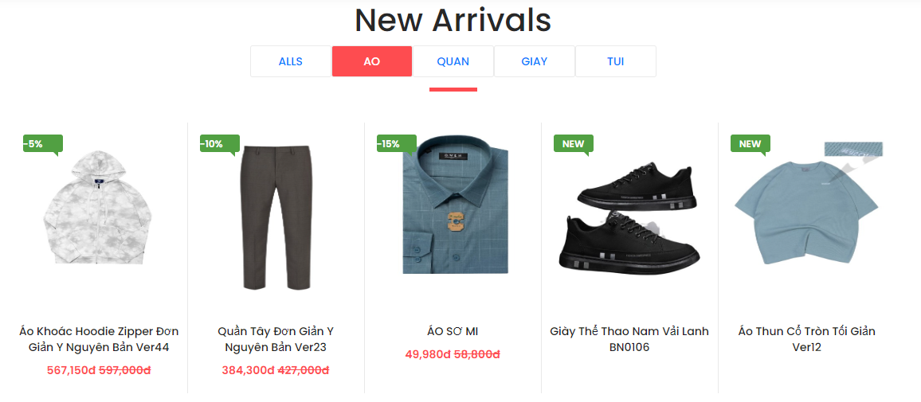

*Hình 159: Danh sách mèo*

***Yêu cầu:***

* Ở màn hình chính nhấn 1 trong cac nút loại của sản phẩm sẽ hiển thị danh sách những sản phẩm thuộc loại sản phẩm đó
* Danh sách các loại sản phẩm bao gồm all,áo,quân,túi,giày
* Nút add cart,tìm kiếm (xem ở phần chức năng các nút ở dưới)
* Sử dụng Router để chuyển hướng trang web

***Hiện thực hóa:***

* Cài đặt giao diện bằng html và scss.



*Hình 160: Cấu trúc thư mục public*

* Tạo table database products (create_products_table)
* Tao model product để lấy dữ liệu từ table database products
* ***Đầu tiên tiến hành xây dựng function trong ProductController đã được tạo***

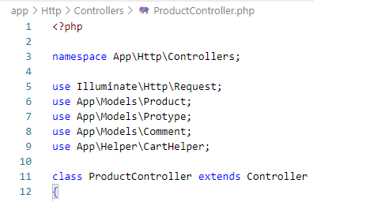

*Hình 233: bên trong thư mục app/Http/Controller/ProductController.php*

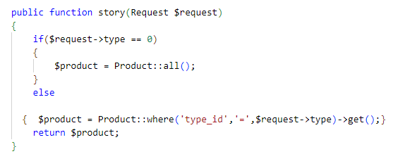

*Hình 233: bên trong thư mục app/Http/Controller/ProductController.php*

* *Sau đó tiến hành định tuyến* route resource tại thư mục routes/web.php
* *Khai báo ở thư mục* routes/web.php như sau

<?php

use Illuminate\Support\Facades\Route;

use Illuminate\Http\Request;

use App\http\Controllers\ProductController;

use App\http\Controllers\myController;

use App\http\Controllers\ProducController;

use App\Http\Controllers\OrderController;

use App\Http\Controllers\CartController;

use App\Helper\CartHelper;

Route::resource('/product', ProductController::class);

* Trong file hiển thị giao diện ghi như bên dưới để có thể gọi và lấy ra các sản phẩm thuộc loại sản phẩm đó

<div class="row align-items-center">

                <div class="col text-center">

                    <div class="new_arrivals_sorting">

                        <ul class="arrivals_grid_sorting clearfix button-group filters-button-group">

                            <li class="grid_sorting_button button d-flex flex-column justify-content-center align-items-center active is-checked"  id="type"  data-type="0" data-filter="*">all</li>

                            @if(Auth::check())

                            @foreach($protype as $item)

                            <li class="grid_sorting_button button d-flex flex-column justify-content-center align-items-center" id="type" data-type="{{$item->type_id}}" data-userid="{{Auth::user()->id}}" >{{$item->type_name}}</li>

                            @endforeach

                                            @else

                                            @foreach($protype as $item)

                                            <li class="grid_sorting_button button d-flex flex-column justify-content-center align-items-center" id="type_chualogin" data-type="{{$item->type_id}}">{{$item->type_name}}</li>

                                            @endforeach

                                            @endif

                        </ul>

                    </div>

                </div>

            </div>

<!-- <div class="row" > -->

<div class="row" id="list">

</div>

    <!-- </div> -->

            <div class="row" >

            <div class="col" >

                    <div class="product-grid" data-isotope='{ "itemSelector": ".product-item", "layoutMode": "fitRows" }'>

                        <!-- Product 1 -->

                        @foreach($data as $item)

                        <div class="product-item men">

                            <div class="product discount product_filter">

                                <div class="product_image">

                                    <img src="{{ asset('images/'.$item->image) }}" alt="">

                                </div>

                                <div class="favorite favorite_left"></div>

                                <div class="product_bubble product_bubble_right product_bubble_red d-flex flex-column align-items-center"><span>-$20</span></div>

                                <div class="product_info">

                                    <h6 class="product_name"><a href="{{ url('product/'.$item->id)}}">{{$item->name}}</a></h6>

                                    <div class="product_price">{{ number_format($item->price,0,',','.') }}<span>$590.00</span></div>

                                </div>

                            </div>

                            @if(Auth::check())

                            <div class="red_button add_to_cart_button"><a href="{{route('cart.add',['id'=>$item->id,Auth::user()->id])}}">add to cart</a></div>

                                            @else

                                            <div class="red_button add_to_cart_button" id="add_to_cart_button"><a href="#">add to cart</a></div>

                                            @endif

                        </div>

                        @endforeach

*Hình 234: lấy đường dẫn có chứa id và manuid*

* *Như vậy là đã thực hiện được chức năng chi tiết ,khi click vào tên của sản phẩm nào thì sẽ hiển thị thông tin chi tiết của sản phẩm đo*

# Danh sách Like

* Khi click vào button Like (button hình trái tim xanh) thông tin con mèo vừa thích sẽ được hiện ngắn gọn ở danh sách nằm bên tay trái.

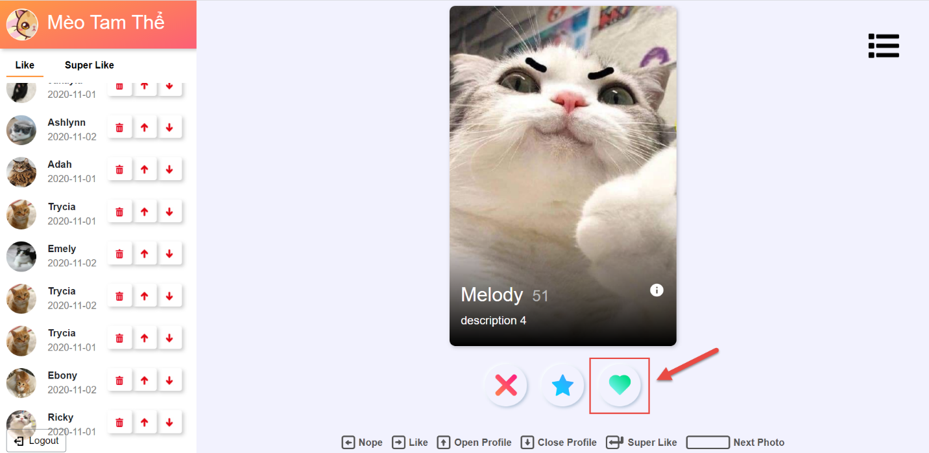

*Hình 167: Click vào nút Like (nút có icon trái tim xanh).*

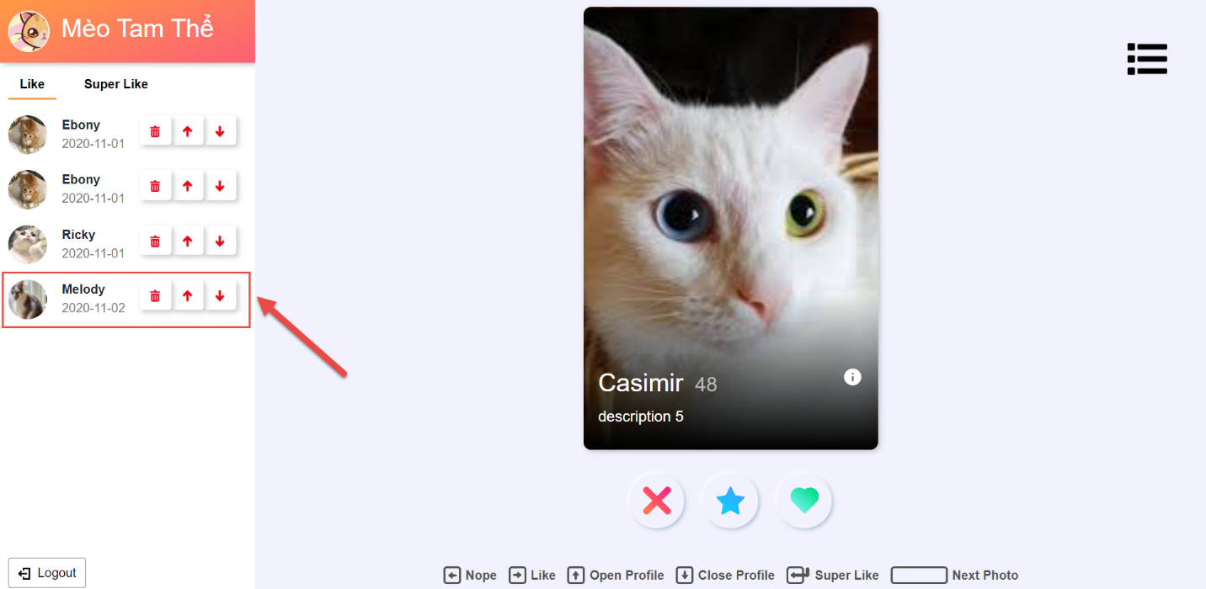

*Hình 168. Thông tin con mèo vừa được thích được thêm vào danh sách Like hiện bên phía tay trái.*

* Các event của button đã được viết nên lúc này ta chỉ việc dùng useSelector để lấy dữ liệu danh sách likelist từ trong store của Redux ra và sau đó dùng map() để xuất danh sách likelist ra màn hình.

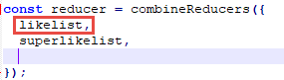

*Hình 169. Danh sách likelist nằm ở file index.js trong thư mục reducers.*

* Tạo component LikeList.js và file LikeList.scss để style cho component (src/components/LikeList).

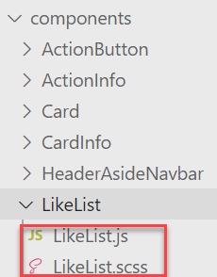

*Hình 170. Component LikeList.js và file LikeList.scss để style cho component LikeList.*

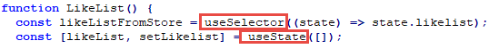

*Hình 171. Dùng useSelector để lấy likelist từ Reducer, dùng useState để cập nhật lại danh sách mỗi khi giá trị trong danh sách thay đổi.*

* Tại function trả về view của LikeList, tạo biến likeListFromStore và dùng useSelector để trỏ đến reducer lấy danh sách likelist ở reducer theo cú pháp.



*Hình 172. Lấy danh sách likelist từ reducer)*

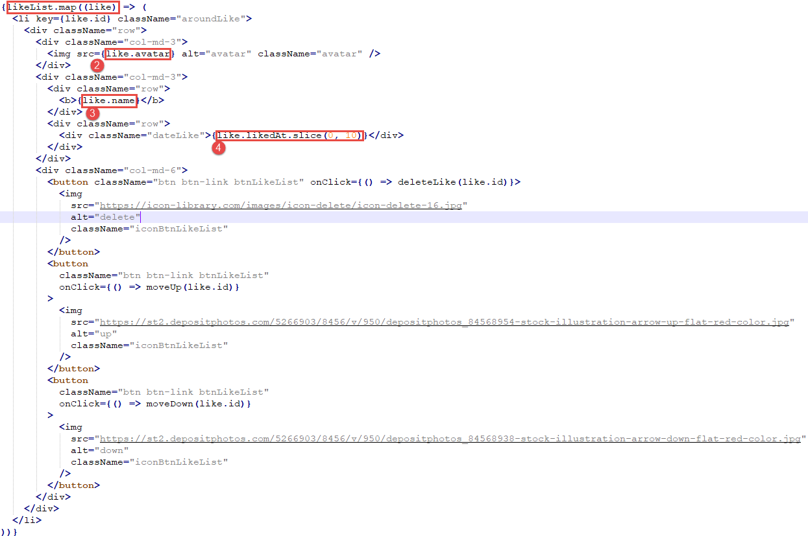

*Hình 173. Dùng map() xuất các giá trị đối tượng trong danh sách, xuất các thông tin chi tiết của 1 đối tượng bằng cách trỏ đúng tên key dữ liệu.*

* Sau đó dùng hàm map() để xuất ra các giá trị object trong danh sách với like là biến chứa object (map nó hoạt động tương tự như vòng foreach() vậy). Và sau đó là gọi từng giá trị trong object ra bằng cách like. cộng với key tương ứng trong object và tạo html, css để format giao diện cho đẹp.

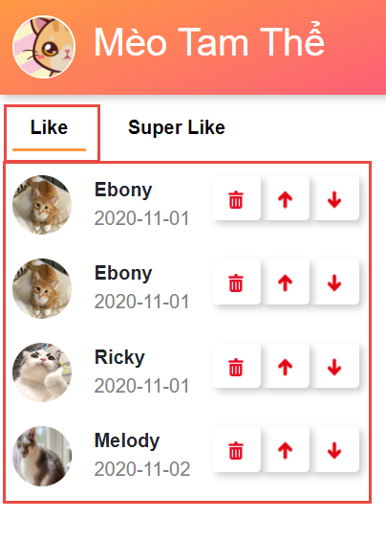

*Hình 174. AsideNavbar nơi chứa thông tin cá nhân user và bào gồm cả likelist.*

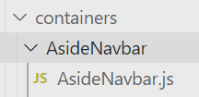

*Hình 175. AsideNavbar nơi chứa danh sách likelist.*

* Tại AsideNavbar nơi chứa danh sách likelist ta gọi component LikeList vừa viết khi nãy.

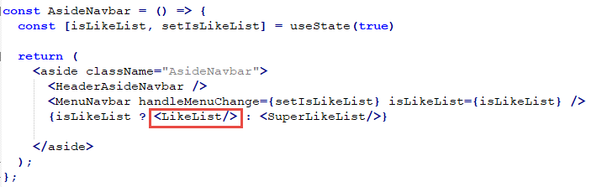

*Hình 176. Gọi danh sách LikeList hiện ra ở AsideNavbar.*

* Và cuối cùng có được danh sách likelist hiện ra ở bên trái màn hình.



*Hình 177. Danh sách likelist chứa các chú mèo được like.*

# Nút Delete, nút MoveUp, nút MoveDown của danh sách Like

* Tại item muốn di chuyển click vào icon có mũi tên hướng lên và item hiện tại sau đó sẽ được di chuyển lên 1 bậc, nếu item hiện tại đã ở vị trí đầu danh sách thì sẽ giữ nguyên vị trí (mô tả chi tiết chức năng ở các hình bên dưới).

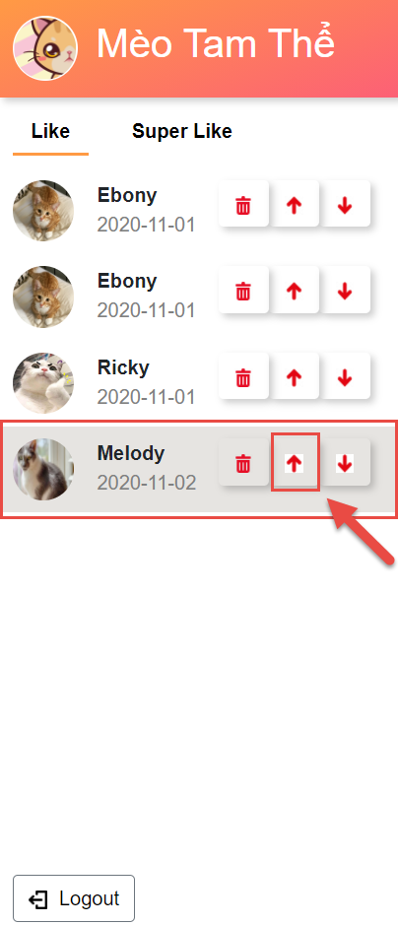

*Hình 178: Click vào nút có icon hướng lên để di chuyển item lên trên.*

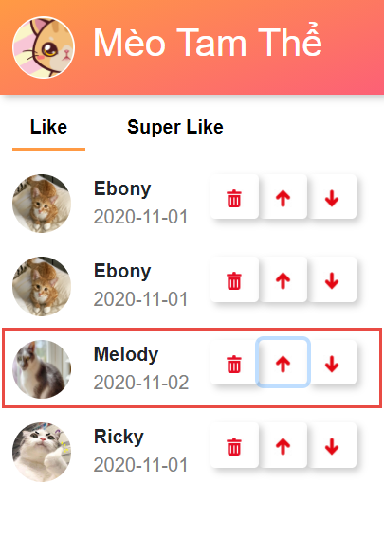

*Hình 179. Item đã được di chuyển lên trên 1 bậc.*

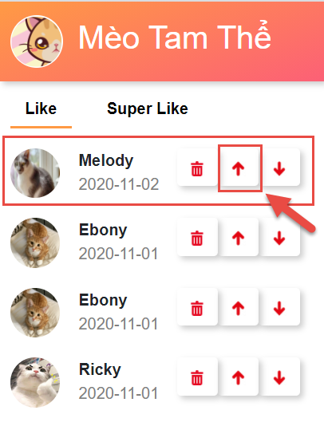

*Hình 180. Nếu item đã ở vị trí đầu tiên thì khi click di chuyển lên item vẫn sẽ giữ nguyên vị trí.*

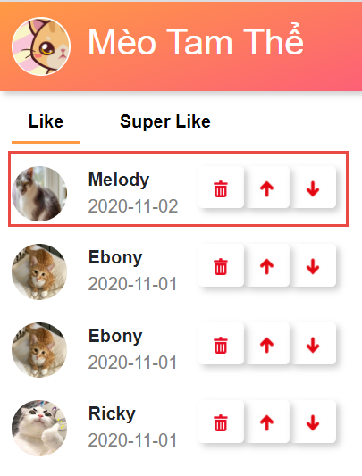

*Hình 181. Item đang ở vị trí đầu vẫn giữ nguyên vị trí sau khi click icon di chuyển lên.*

* Cài đặt Font Awesome đã có nói ở phía trên nên sẽ không nhắc lại.Ta sẽ dùng 3 đoạn code của Font Awesome tương ứng với 3 button.

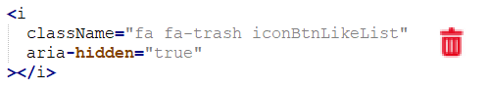

*Hình 182: Icon Delete*

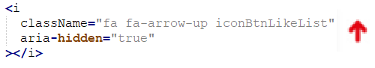

*Hình 183: Icon MoveUp*

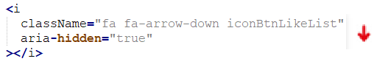

*Hình 184: Icon MoveDown*

* Tạo một biến trạng thái dùng useState tên là likeList để chứa danh sách mèo và có thêm setLikeList để đặt lại các danh sách mèo với các giá trị mới. Chỉ khi có dùng useState thì các giá trị được render ở giao diện mới có thể thay đổi.



*Hình 185. Dùng useState để đặt lại danh sách mèo mỗi khi có sự thay đổi (dùng setLikeList để đặt lại).*

* Dùng useEffect() để xác nhận sự thay đổi của danh sách likeList được lấy từ reducer. Với mỗi khi likeListFromStore có sự thay đổi thì sẽ set lại likeList bằng setLikelist và set lại likeList bằng likeListFromStore (lúc này likeListFromStore đã thay đổi không còn là likeListFromStore ban đầu).

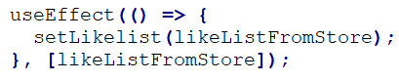

*Hình 186. Dùng hàm useEffect để xác nhận sự thay đổi của likeList.*

* Cả 2 phần useState và useEffect này ta sẽ dùng cả chức năng moveDown và deleteLike ở bên dưới nữa.
* Viết hàm moveUp (di chuyển item lên phía trên 1 bậc) truyền vào id của item mà click vào với:

+ findItem bằng với giá trị được tìm thấy bằng hàm find() khi truyền vào id.

+ indexOf chứa giá trị index trong danh sách của item vừa tìm thấy.

+ Đặt điều kiện nếu index = 0 tức nghĩa là item đang ở đầu tiên không thể nào di chuyển lên phía trên nữa. Lúc này trả về nguyên vẹn dữ liệu. Còn nếu item không phải là item đầu tiên, thì ta tạo 1 biến tạm (tempLikeList) để chứa các phần tử trong danh sách likeList. Sau đó ta dùng splice() truyền vào giá trị index ta muốn xóa và số lượng muốn xóa là 1 để xóa bỏ cái phần tử tìm thấy ở trong danh sách tạm, sau đó cũng tại danh sách tạm ta dùng splice() truyền và giá trị index – 1 (tức vị trí nằm trên vị trí index tìm thấy) và số lượng phần tử ta muốn xóa là 0, với item là muốn thêm vào tại vị trí đó là finItem (biến chứa giá trị ta click vào). Cuối cùng set lại danh sách likelist (setLikelist) bằng với danh sách tạm.

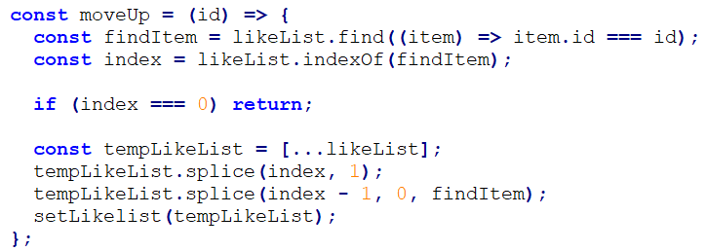

*Hình 187. Viết hàm moveUp thực hiện việc di chuyển lên item trong danh sách.*

* Cuối cùng tại button moveUp gọi sự kiện onclick và đặt hàm moveUp vào trong sự kiện theo cú pháp bên dưới ảnh.

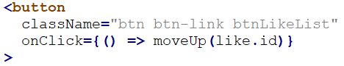

*Hình 188. Gọi hàm moveUp tại sự kiện onclick trong button moveUp.*

**Chức năng moveDown viết ở Component LikeList (di chuyển item trong danh sách xuống dưới 1 bậc, chỉ thao tác ở giao diện):**

* Tại item muốn di chuyển click vào icon có mũi tên hướng xuống và item hiện tại sau đó sẽ được di chuyển xuống 1 bậc, nếu item hiện tại đã ở vị trí cuối danh sách thì sẽ giữ nguyên vị trí (mô tả chi tiết chức năng ở các hình bên dưới).

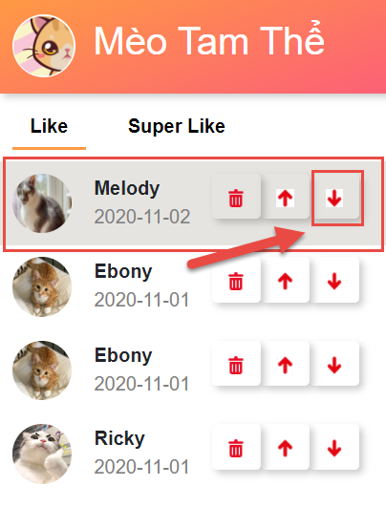

*Hình 189. Tại item chọn nút có icon xuống.*

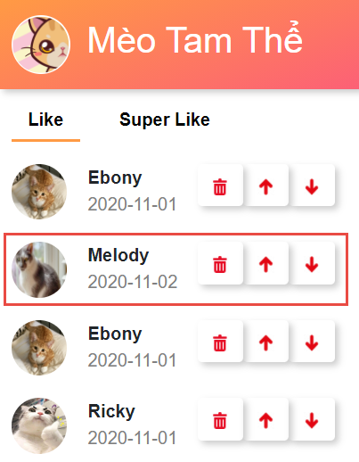

*Hình 190. Item được di chuyển xuống dưới 1 bậc.*

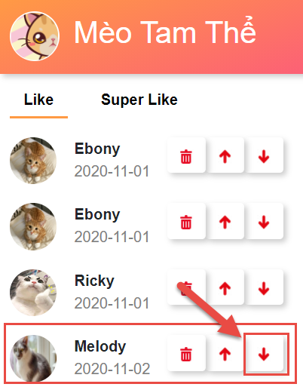

*Hình 191. Khi item đã ở vị trí cuối cùng thì click vào nút xuống item vẫn giữ nguyên vị trí.*

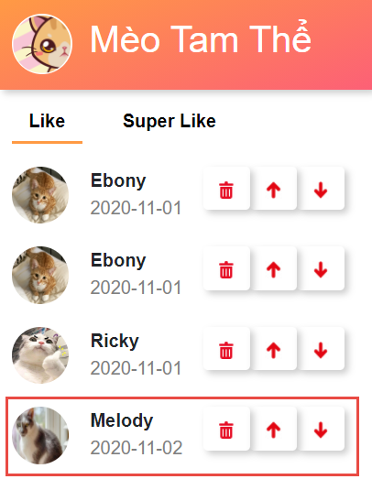

*Hình 192. Item đang ở vị trí cuối cùng vẫn giữ nguyên vị trí khi click nút xuống.*

* Ta sẽ dùng lại biến trạng thái useState và hàm useEffect ở phía trên (phần moveUp) mình đã có nói rõ nên sẽ không nhắc lại.
* Tương tự ở moveUp, ta sẽ viết thêm hàm moveDown để thực hiện việc di chuyển item xuống dưới. Đối với hàm moveDown (di chuyển item xuống dưới 1 bậc) cũng tương tự như moveUp ở trên, chỉ khác chỗ tại nơi chèn vào, thay vì index – 1 là vị trí phía trên của index thì ta thay bằng index + 1 (giá trị bên dưới index) để item dịch chuyển xuống phía dưới 1 bậc. Nhớ set lại danh sách likelist.

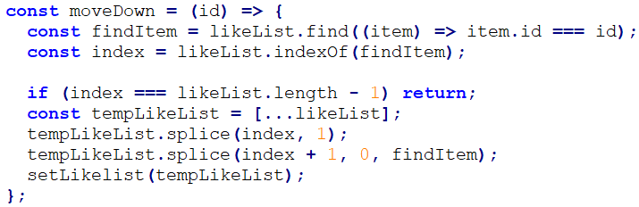

*Hình 193. Hàm moveDown thực hiện việc di chuyển item xuống dưới.*

* Cuối cùng tại button moveDown ta gọi sự kiện onclick và đặt hàm moveDown vào trong sự kiện theo cú pháp bên dưới ảnh.

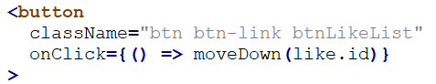

*Hình 194. Gọi hàm moveDown trong sự kiện onclick tại button moveDown.*

**Chức năng deleteLike viết ở Component LikeList (xóa item trong danh sách, chỉ thao tác ở giao diện):**

* Tại item muốn xóa click vào icon có thùng rác và item hiện tại sau đó sẽ được xóa khỏi danh sách (mô tả chi tiết chức năng ở các hình bên dưới).

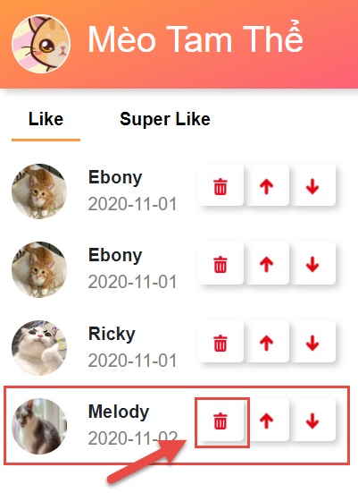

*Hình 195. Tại item muốn xóa click vào icon thùng rác.*

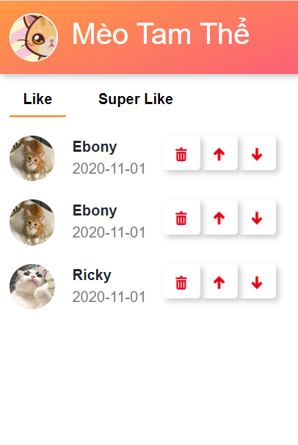

*Hình 196. Melody đã bị xóa khỏi danh sách.*

* Ta dùng lại biến trạng thái useState và hàm useEffect ở phía trên (phần moveUp) đã nói rõ nên sẽ không nhắc lại.
* Với deleteLike cũng tương tự 2 hàm trên nhưng ngắn gọn và đơn giản hơn nhiều, ta vẫn truyền vào id, gán biến chứa giá trị cần xóa, tìm vị trí index của giá trị đó, tạo biến tạm chứa danh sách, dùng splice xóa 1 phần tử tại giá trị index tìm thấy, cuối cùng set lại likelist. Thế là xong.

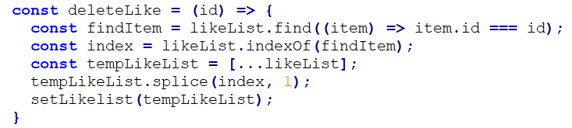

*Hình 197. Hàm deleteLike xóa 1 item tịa vị trí cụ thể.*

* Cuối cùng tại button deleteLike gọi sự kiện onclick và đặt hàm deleteLike vào trong sự kiện theo cú pháp bên dưới ảnh.



*Hình 198. Gọi hàm deleteLike tại sự kiện onClick trong button deleteLike.*

# Danh sách SuperLike

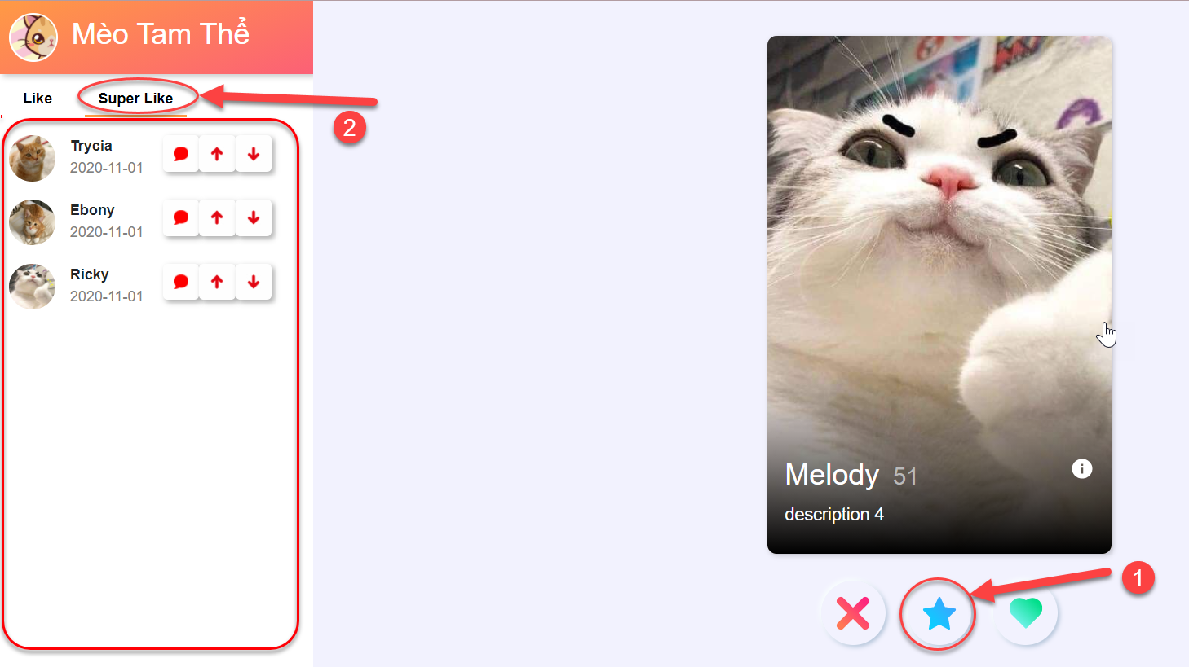

*Hình 199: SuperLike mèo*

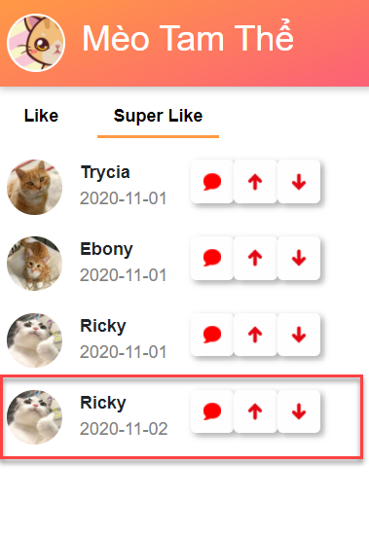

*Hình 200: Sau khi SuperLike, hiển thị ra con mèo đó trên danh sách SuperLike*

***Yêu cầu:***

* Khi nhấn nút hiển thị danh sách SuperLike sẽ hiện ra danh sách đã SuperLike những con mèo nào
* Danh sách SuperLike bao gồm avatar, tên, nút Message, nút MoveUp, nút MoveDown

***Hiện thực hóa:***

Ở **actions.js**: nơi chứa các sự kiện, yêu cầu gửi dữ liệu từ **app** đến **Store** của **Redux**

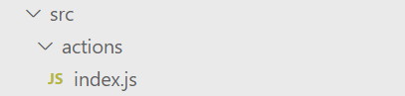

*Hình 201: Action chứa các sự kiện của superlikelist*

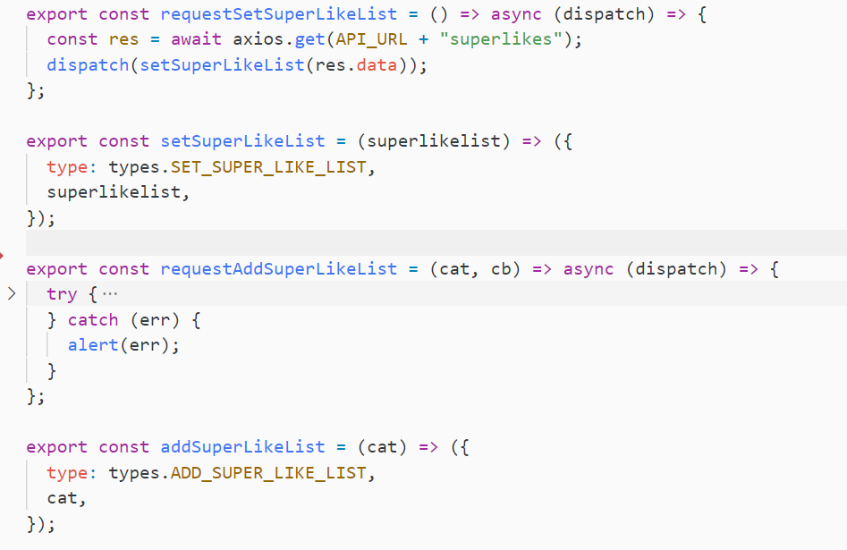

*Hình 202: actions xử lý cách request, set, add superlikelist*

* **setSuperLikeList:** function nhận tham số mảng những con mèo trong superlikelist
* **requestSetSuperLikeList:** function có trách nhiệm gọi API lấy danh sách mèo được SuperLike
* **requestAddSuperLikeList:** function thêm mèo vào danh sách superlike
* **addSuperLikeList:** function xử lý danh sách mèo được SuperLike
* **Để hiểu thêm chi tiết mọi người có thể kéo trở lên lại phần Redux, Actions để đọc thêm.**

Tại **Reducer** sẽ lấy state hiện tại của app và sau khi thực hiện action sẽ trả về state cho chúng ta, reducer ở file **index.js** nơi gọi reducer của **superlikelist**

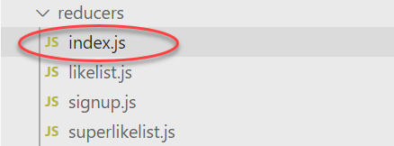

*Hình 203: Reducer index.js*

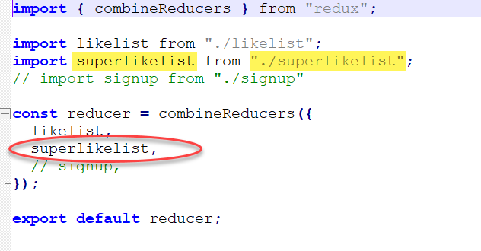

*Hình 204: Gọi superlikelist từ file superlikelist.js*

**superlikelist** được gọi từ **superlikelist.js**

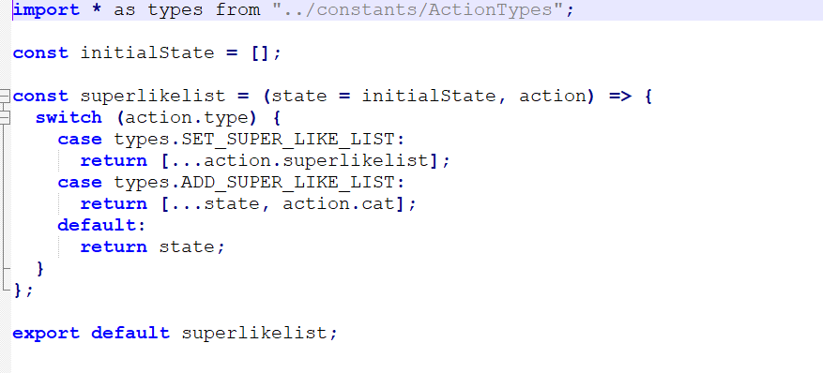

*Hình 205: reducer của superlikelist*

**SET_SUPER_LIKE_LIST**

**ADD_SUPER_LIKE_LIST**

* Được import từ constants/ActionTypes

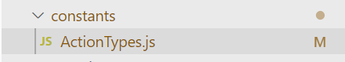

*Hình 206: nơi khai báo const được gọi từ reducer*

* Trong **ActionTypes** đã khai báo hằng với tên tương ứng như sau, về sau có đổi tên cũng chỉ cần đổi ở một chỗ



*Hình 207: khai báo các const cho superlikelist*

* Set giao diện cho **SuperLikeList** ở file **SuperLikeList**.**scss**

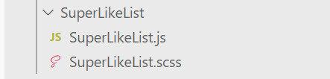

*Hình 208: Chi tiết trong Component SuperLikeList*

* Trong file **SuperLikeList**.js, trong hàm function **SuperLikeList**()



*Hình 209: Tạo const truy cập dữ liệu từ store, reducer bằng useSelector*

* Tạo một const truy cập dữ liệu danh sách từ **store** và **reducer** **index**.**js** gọi **superlikelist**.**js** truyền dữ liệu qua **Component** **SuperLikeList** bằng cách dùng **useSelector** trả về mảng **superlikelist**.

\***useSelector()** cho phép ta lấy dữ liệu từ store của redux, thường dùng useSelector thay cho mapStateToProps tránh sự rườm rà vì phải dùng connect *

* Để sử dụng **useSelector** thì cũng cần import thư viện như sau:



*Hình 210: Import useSelector ở file SuperLikeList.js*

* Để hiển thị dữ liệu đã lấy, ta thực hiện:

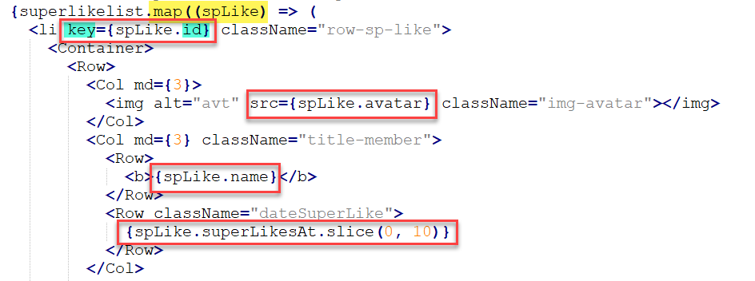

*Hình 211: Hiển thị dữ liệu danh sách SuperLike*

* Sau khi đã có được danh sách dữ liệu từ mảng **superlikelist**, dùng **map()** nhận một tham số là **spLike** (tự đặt tên) tạo ra một mảng mới chứa dữ liệu của **superlikelist** và hiển thị dữ liệu lên HTML.
* Phải gán **id** trong phần tử mảng cho **key** để tránh lấy nhầm phần tử khác.
* Sau đó, lần lượt lấy thông tin các phần tử thông qua spLike.dataname, lưu ý nhớ phải lấy đúng tên các object data, nếu không thì sẽ không hiển thị ra dữ liệu và bị lỗi define.
* **superLikesAt.slice(0,10):** vì ngày **superlike** trả về một chuỗi dữ liệu, nên ta dùng **slice** để cắt đi chuỗi không cần, chỉ lấy dữ liệu cần thiết. Bắt đầu từ vị trí đầu cho tới vị trí thứ 10 giữ lại và bỏ chuỗi phía sau không cần đi.

*Để xem mảng dữ liệu ta có thể xem API hoặc **console.log(superlikelist);** và F12 -> chọn **Console** để xem trả về mảng dữ liệu như thế nào, xử lý lấy dữ liệu đang cần*

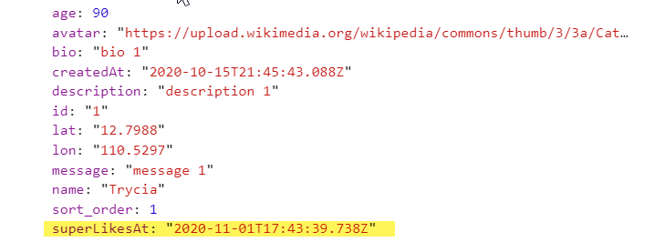

*Hình 212: Console xem các data trong app*

* Giao diện hiển thị và các nút trong danh sách SuperLike, hãy tự format scss để có được giao diện theo ý muốn.



*Hình 213: Import Container, Row, Col*

* Để sử dụng Container, Row, Col thì cần phải import từ react-bootstrap.

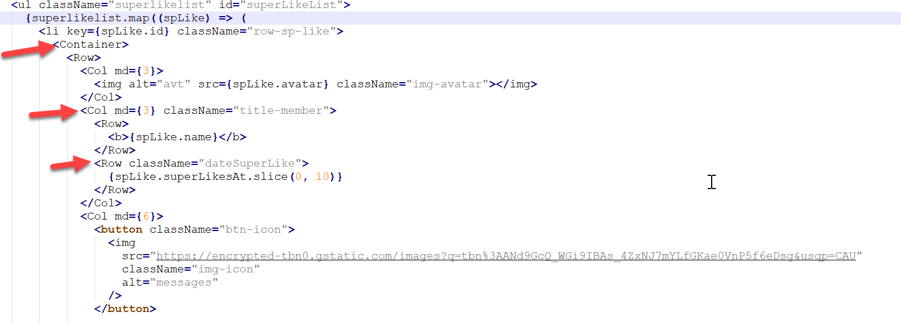

*Hình 214: Sử dụng Container, Row, Col*

* Để dựng được giao diện danh sách như trên ta chia ul bao lấy li, li sẽ bao hết phần thông tin dữ liệu, trong li ta cho **Row** với 3 cột **Col** với thuộc tính lần lượt là 2 cột **md={3}** trong đó có 1 cột xuất ra hai thông trên dưới nên phải thêm hai cột **Row** và 1 cột **md={6}** chứa các nút **Message**, **MoveUp**, **MoveDown**.
* Đối với giao diện các nút Message, nút MoveUp, Nút MoveDown, dùng Font Awesome 4.7 (cài đặt ở **Mục 2**)

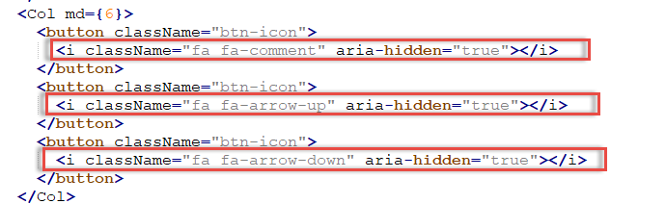

*Hình 215: Các button Message, MoveUp, MoveDown*

# Nút Message, nút MoveUp, nút MoveDown của danh sách SuperLike

*Hình 228: Sự kiện onClick cho nút MoveUp*

*Hình 229: Sau khi nhấn MoveDown*

# Xem thông tin chi tiết

* Chức năng xem chi tiết sản phẩm được sử dụng khi người dùng muốn xem các thông tin chi tiết của sản phẩm. Khi người dùng click vào tên của 1 sản phẩm thì chức năng này sẽ được thực thi và trả về thông tin chi tiết của sản phẩm đó.

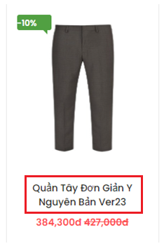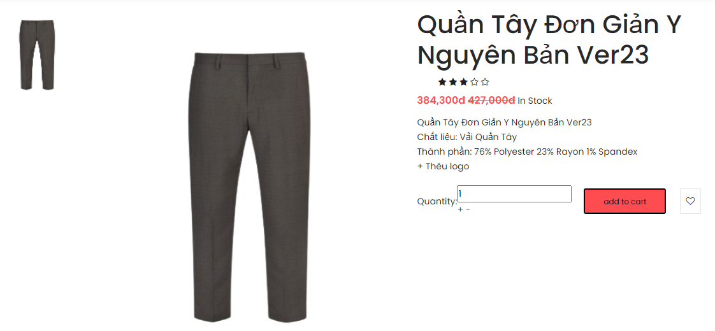

*Hình 232: nút xem thông tin Hình 232: trang hiển thị thông tin chi tiết sản phẩm*

***Yêu cầu:***

* Tất cả thông tin của sản phẩm được hiển thị ra màn hình chính.
* Người dùng có thể quay về lại trang chủ bằng nút trên màn hình
* Thông tin chi tiết được hiển thị các thông tin tên, giá,sao,đặc tả của sản phẩm
* Trang xem chi tiết sẽ được hiển thị theo đường dẫn /products/{id}/{manu_id} và id là id của sản phẩm,manu_id là id của loại sản phẩm được click ở trang chủ.

***Hiện thực hóa:***

* ***Đầu tiên tiến hành xây dựng function trong MyController đã được tạo***

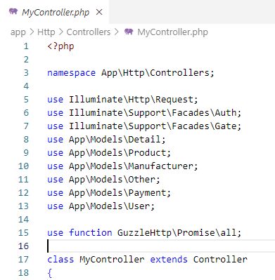

*Hình 233: gắn link detail theo id*

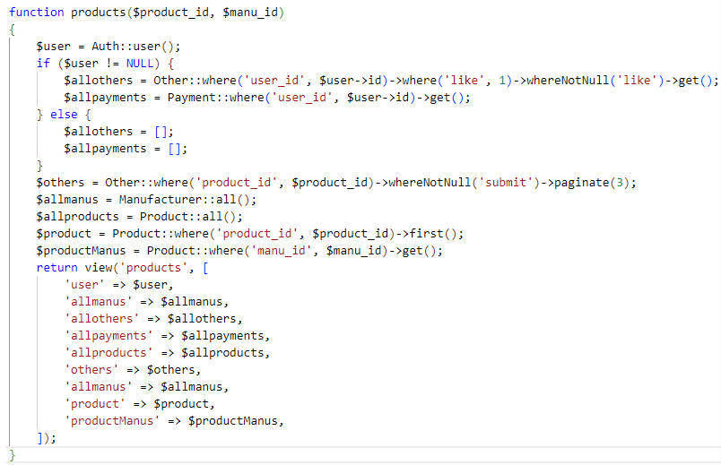

*Hình 233: gắn link detail theo id*

* *Sau đó tiến hành định tuyến* route resource tại thư mục routes/web.php
* *Khai báo ở thư mục* routes/web.php như sau

<?php

use App\Http\Controllers\DetailsController;

use Illuminate\Support\Facades\Route;

use App\Http\Controllers\MyController;

use App\Http\Controllers\ProductsController;

use App\Http\Controllers\ManufacturersController;

use App\Http\Controllers\OthersController;

use App\Http\Controllers\PaymentsController;

Route::get('/products/{product_id}/{manu_id}', [MyController::class, 'products'])->name('products');

* Trong file hiển thị giao diện ghi đường dẫn để có thể chuyển đến trang chi tiết sản phẩm



*Hình 234: lấy đường dẫn có chứa id và manuid*

* *Như vậy là đã thực hiện được chức năng chi tiết ,khi click vào tên của sản phẩm nào thì sẽ hiển thị thông tin chi tiết của sản phẩm đo*

# Chỉnh sửa thông tin sản phẩm

* Chức năng chỉnh sửa thông tin cá nhân, cho phép chỉnh sửa các thông tin liên quan đến sản phẩm gồm **Manu id, Product name, Price, Image, Description, Quantity, Feature, Sale, Star, Created at ( Lưu ý đây chỉ là giao diện và hoàn toàn là dữ liệu cứng.)**

## Trang chủ

Trước khi để vào trang chỉnh sửa thông tin sản phẩm thì phải vào trang chủ đầu tiên

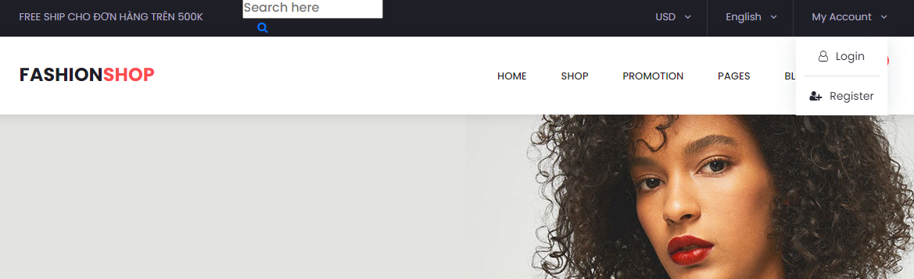

*Hình 237: Trang chủ khi chưa đăng nhập*

* Sau đó từ trang chủ hãy click vào login để đi đến trang đăng nhập để đăng nhập vào tài khoản admin.

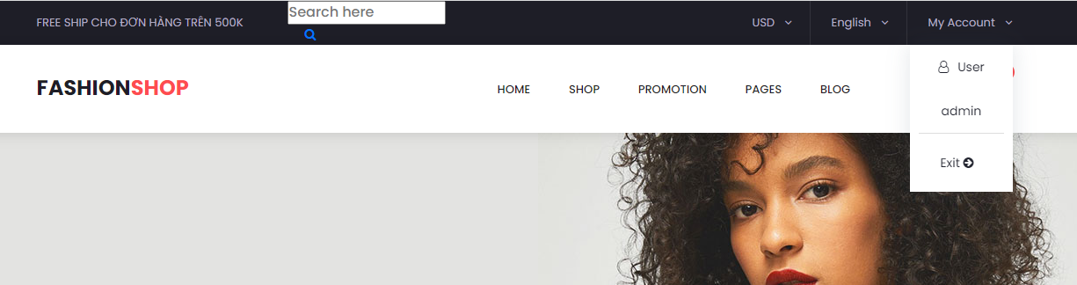

*Hình 237: Trang chủ khi đã đăng nhập vào tài khoản admin*

## Trang chủ khi đã đăng nhập thành công

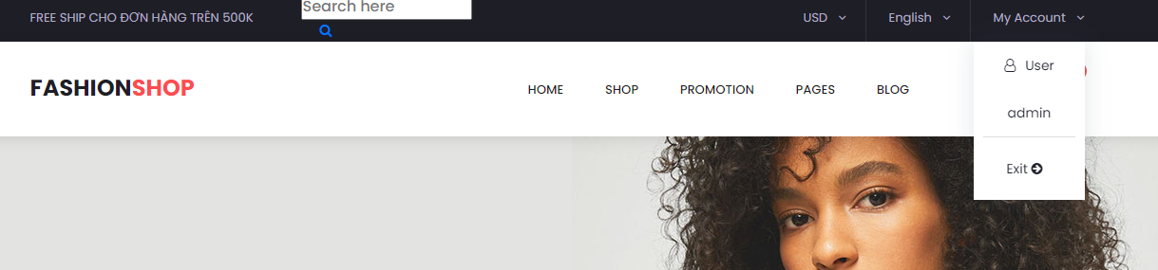

*Hình 238: Trang profile*

* Sau khi đăng nhập thành công thì nhấn vào admin để đi đến trang quản lý của admin

## Trang quản lý của admin

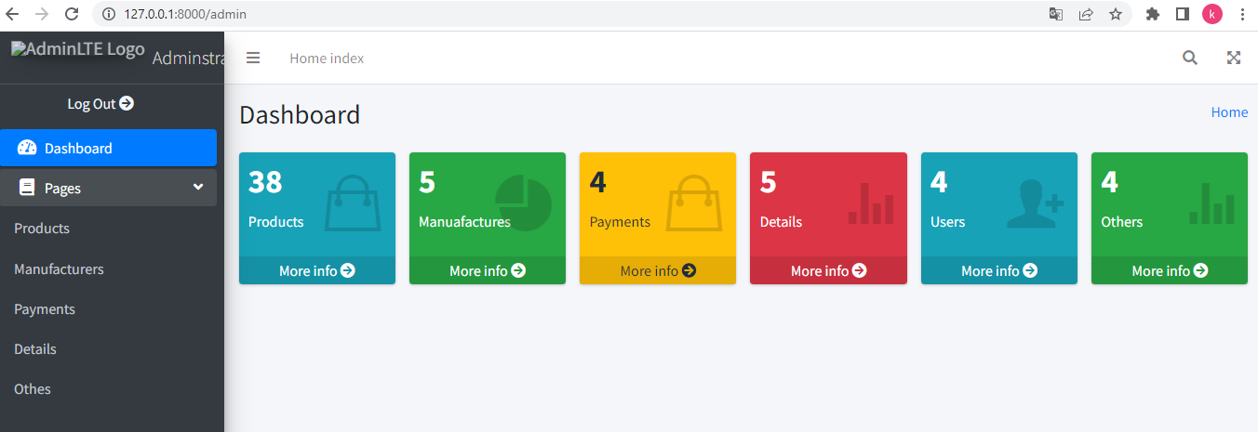

Sau đó click vào products để đến trang quản lý sản phẩm, ở đây có thể xem được các thông tin của sản phẩm gồm **Product id, Manu name, Product name, Price, Image, Description, Quantity, Feature, Sale, Star, Created at** và có chức năng thêm,xóa, sửa thông tin sản phẩm.

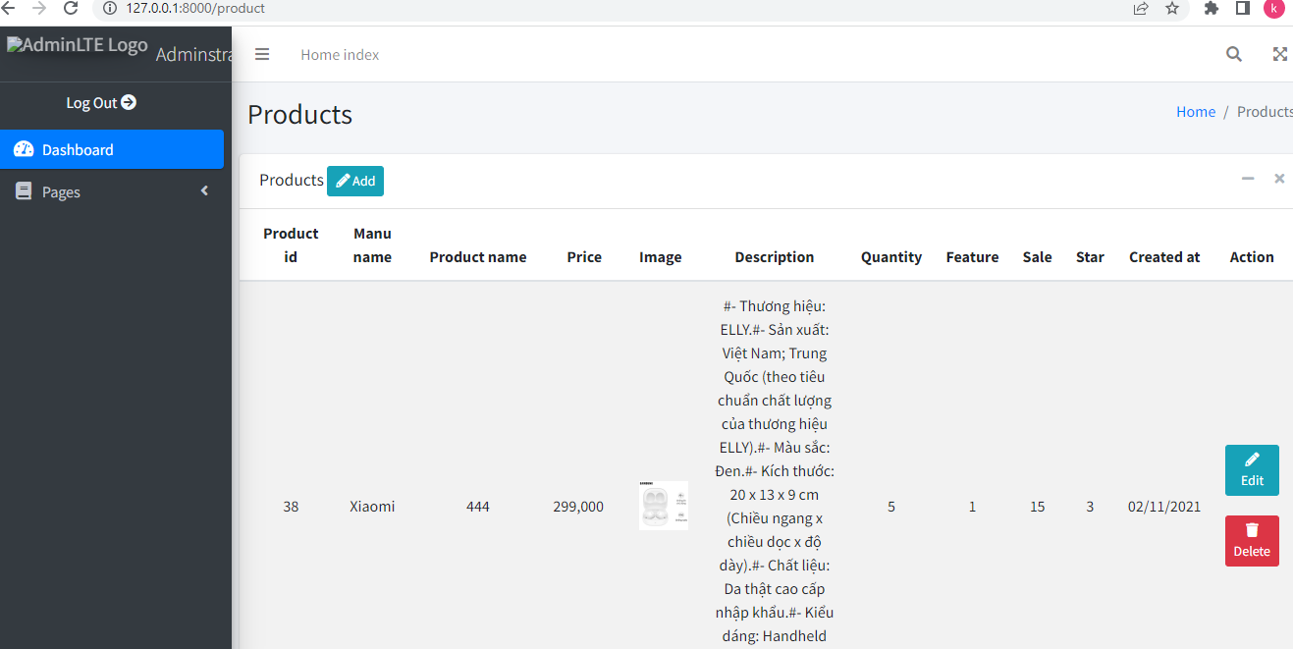

Chọn edit để sửa sản phẩm, nó sẽ hiển thị như bên dưới

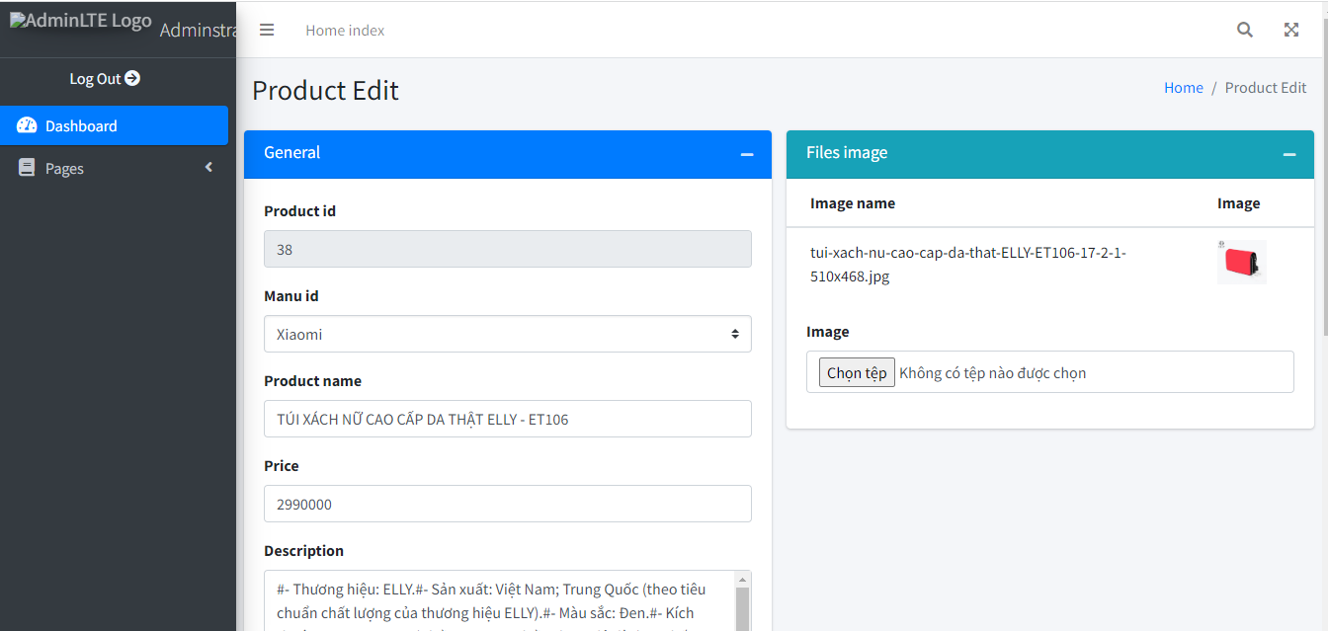

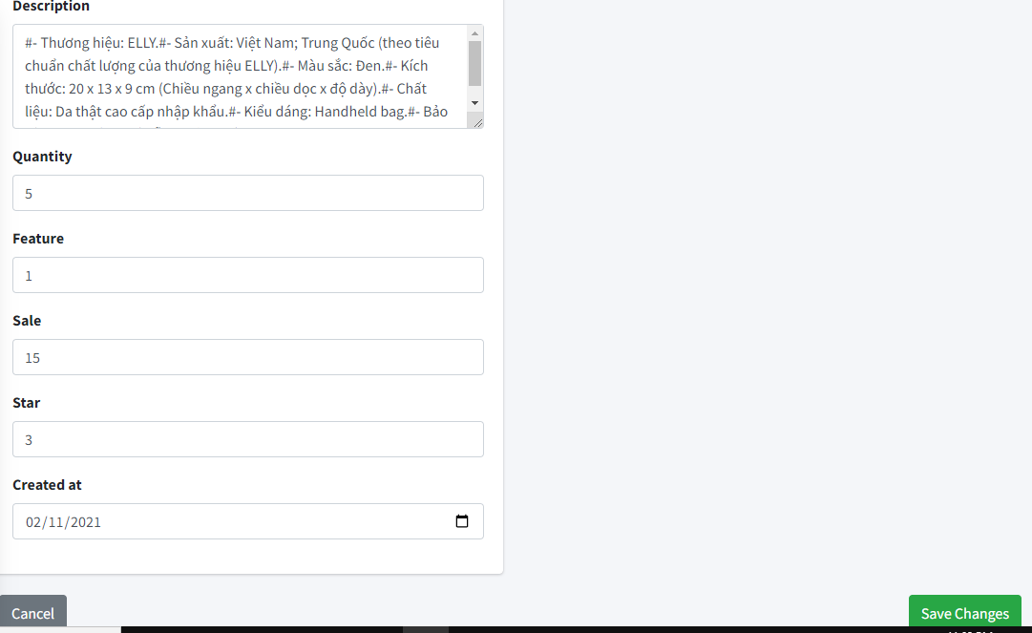

*Hình 239: Trang chỉnh sửa thông tin*

* Trong trang chỉnh sửa thông tin gồm có chỉnh sửa thông tin gồm **Manu_id, Product name, Price, Image, Description, Quantity, Feature, Sale, Star, Created at**
* Khi click vào nút cancel trở về trang /product có nghĩa là không chỉnh sửa nữa mà quay lại trang ban đầu
* Khi click vào nút save changes thì sẽ chỉnh sửa thông tin sản phẩm thành công chuyển sang trang /product và thông tin sản phẩm đã chỉnh sửa sẽ được cập nhật ở đó

***Hiện thực hóa:***

* ***Đầu tiên tiến hành xây dựng function trong ProductsController đã được tạo***

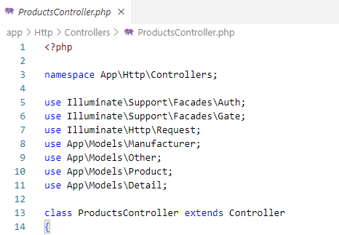

*Hình 233: gắn link detail theo id*

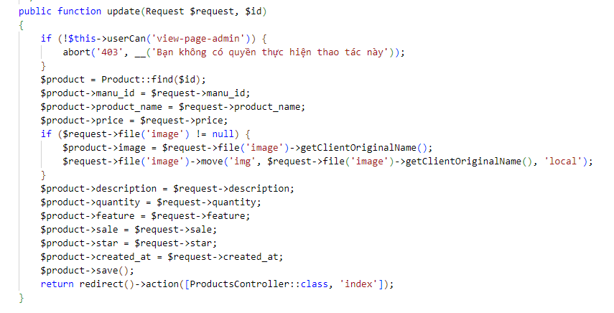

*Hình 233: gắn link detail theo id*

* *Sau đó tiến hành định tuyến* route resource tại thư mục routes/web.php
* *Khai báo ở thư mục* routes/web.php như sau

<?php

use App\Http\Controllers\DetailsController;

use Illuminate\Support\Facades\Route;

use App\Http\Controllers\MyController;

use App\Http\Controllers\ProductsController;

use App\Http\Controllers\ManufacturersController;

use App\Http\Controllers\OthersController;

use App\Http\Controllers\PaymentsController;

  Route::resource('/product', ProductsController::class);

* Trong file hiển thị giao diện ghi đường dẫn để có thể chuyển đến trang chi tiết sản phẩm

Link đường dẫn đến trang chỉnh sửa gán vào biến id với giá trị là /product/{id}/edit sau đó gán chỉ số id={id} vào trong thẻ Link

 <form action="{{ url('/product/'.$value->product_id.'/edit') }}" method="get" style="padding-bottom: 20px;">

                  <button class="btn btn-info btn-sm">

                    <i class="fas fa-pencil-alt">

                    </i>

                    Edit

                  </button>

                </form>

Code để chỉnh sữa thông tin gán link vào action của form

<form action="{{ url('/product/'.$product->product_id) }}" method="post" enctype="multipart/form-data">

      @csrf

      @method('patch')

      <div class="row">

        <div class="col-md-6">

          <div class="card card-primary">

            <div class="card-header">

              <h3 class="card-title">General</h3>

              <div class="card-tools">

                <button type="button" class="btn btn-tool" data-card-widget="collapse" title="Collapse">

                  <i class="fas fa-minus"></i>

                </button>

              </div>

            </div>

            <div class="card-body">

              <div class="form-group">

                <label>Product id</label>

                <input readonly="false" name="product_id" value="{{ $product->product_id }}" class="form-control">

              </div>

              <div class="form-group">

                <label>Manu id</label>

                <select class="form-control custom-select" name="manu_id" value="1" required>

                  <option selected value="{{ $product->manu_id }}">{{ $allmanus[$product->manu_id - 1]->manu_name }}</option>

                  @foreach ($allmanus as $value) {

                  <option value="{{ $value->manu_id }}">

                    {{ $value->manu_name }}

                  </option>

                  @endforeach

                </select>

              </div>

              <div class="form-group">

                <label>Product name</label>

                <input type="text" name="product_name" class="form-control" value="{{ $product->product_name }}" pattern="^[a-zA-Z0-9]*$" required>

              </div>

              <div class="form-group">

                <label>Price</label>

                <input type="number" name="price" class="form-control" value="{{ $product->price }}" min="0" required>

              </div>

              <div class="form-group">

                <label>Description</label>

                <textarea name="description" class="form-control" rows="4" required>{{ $product->description }}</textarea>

              </div>

              <div class="form-group">

                <label>Quantity</label>

                <input type="number" name="quantity" class="form-control" value="{{ $product->quantity }}" min="0" required>

              </div>

              <div class="form-group">

                <label>Feature</label>

                <input type="number" name="feature" class="form-control" value="{{ $product->feature }}" min="0" max="1" required>

              </div>

              <div class="form-group">

                <label>Sale</label>

                <input type="number" name="sale" class="form-control" value="{{ $product->sale }}" min="0" required>

              </div>

              <div class="form-group">

                <label>Star</label>

                <input type="number" name="star" class="form-control" value="{{ $product->star }}" min="0" max="5" required>

              </div>

              <div class="form-group">

                <label>Created at</label>

                <input type="date" name="created_at" class="form-control" value="{{ date('Y-m-d',strtotime($product->created_at)) }}" required>

              </div>

            </div>

            <!-- /.card-body -->

          </div>

          <!-- /.card -->

        </div>

        <div class="col-md-6">

          <!-- /.card -->

          <div class="card card-info">

            <div class="card-header">

              <h3 class="card-title">Files image</h3>

              <div class="card-tools">

                <button type="button" class="btn btn-tool" data-card-widget="collapse" title="Collapse">

                  <i class="fas fa-minus"></i>

                </button>

              </div>

            </div>

            <div class="card-body p-0">

              <table class="table">

                <thead>

                  <tr>

                    <th>Image name</th>

                    <th>Image</th>

                    <th></th>

                  </tr>

                </thead>

                <tbody>

                  <tr>

                    <td>{{ $product->image }}</td>

                    <td><img src="{{ asset('img/'.$product->image) }}" alt="" style="width: 50px;"></td>

                    <td class="text-right py-0 align-middle">

                      <div class="btn-group btn-group-sm">

                      </div>

                    </td>

                  </tr>

                </tbody>

              </table>

            </div>

            <div class="card-body">

              <div class="form-group">

                <label>Image</label>

                <input type="file" name="image" class="form-control" style="padding-bottom: 35px;">

              </div>

              <!-- /.card-body -->

            </div>

            <!-- /.card -->

          </div>

        </div>

      </div>

      <div class="row" style="padding: 6px;">

          <div class="col-12">

            <a href="{{ url('/product') }}" class="btn btn-secondary">Cancel</a>&emsp;

            <input type="submit" value="Save Changes" class="btn btn-success float-right" name="submit">

          </div>

        </div>



*Hình 234: lấy đường dẫn có chứa id và manuid*

* *Như vậy là đã thực hiện được chức năng chỉnh sửa sản phẩm*

## Trang thêm sở thích

# Chức năng nút Nope, SuperLike, Like

Yêu cầu:

* Khi ấn vào nút Nope sẽ chuyển tới con mèo tiếp theo và không làm gì hết.
* Khi ấn vào nút SuperLike sẽ chuyển tới con mèo tiếp theo và thêm con mèo đó vào danh sách SuperLike.
* Khi ấn vào nút Like sẽ chuyển tới con mèo tiếp theo và thêm con mèo đó vào danh sách Like.

Hiện thực hóa:

* Ta sẽ cần tạo 2 state ở **src/containers/MainContent** là: ***cats*** để chứa danh sách các con mèo và ***curCat*** để chứa con mèo hiện tại sẽ hiển thị.



*Hình 249: Khai báo state cats, curCat*

* Để có thể lấy được danh sách mèo và đồng thời thêm mèo vào danh sách Like, Super Like ta cần dùng tới 2 action để request api thêm dữ liệu vào LikeList và SuperLikeList và 1 helpers gọi API lấy danh sách mèo.

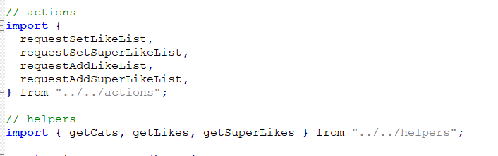

*Hình 250: Import actions và helpers*

* Để sau khi Components được render ta sẽ gọi API để lấy dữ liệu 1 lần duy nhất ta sử dụng hook **useEffect** và truyền tham số thứ 2 là mảng rỗng để đảm bảo **useEffect** chỉ thực hiện 1 lần duy nhất sau khi Components được render.

*\*****useEffect*** *là hook sau khi Component được render sẽ thực hiện function được truyền vào mỗi lần các state trong tham số thứ 2 thay đổi, nếu truyền mảng rỗng nó sẽ thực hiện duy nhất 1 lần\**

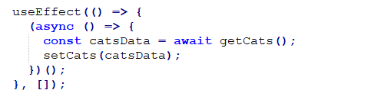

*Hình 251: Dùng useEffect setCats*

* Sau khi gọi API lấy được danh sách mèo ta set lại dữ liệu cho state **cats**.
* Đồng thời set lại dữ liệu cho **curCat** là phần tử đầu tiên của **cats** để tự động thay đổi **curCat** mỗi lần **cats** thay đổi ta tiếp tục sử dụng **useEffect** để set lại dữ liệu cho **curCat** và truyền tham số thứ 2 là **cats**.

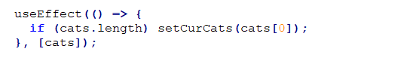

*Hình 252: Dùng useEffect cho setCurCats*

* Sau mỗi lần click bất cứ button nào ta muốn chuyển sang con mèo tiếp theo thì ta cần xóa đi phần tử đầu tiên của **cats (**phần tử đầu tiên cũng là **curCat).**

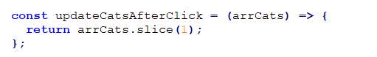

*Hình 253: Function chuyển sang con mèo tiếp theo*

* Tiếp theo ta sẽ tạo ra 3 function để handle event click của 3 button lần lượt là Nope, SuperLike, Like. Nope thì ta chỉ cần đơn giản gọi hàm updateCatsAfterClick, Like và SuperLike ngoài gọi hàm updateCatsAfterClick thì cần dispatch 2 actions: requestAddLikeList và requestAddSuperLikeList để thêm mèo vào danh sách Like hoặc danh sách SuperLike.

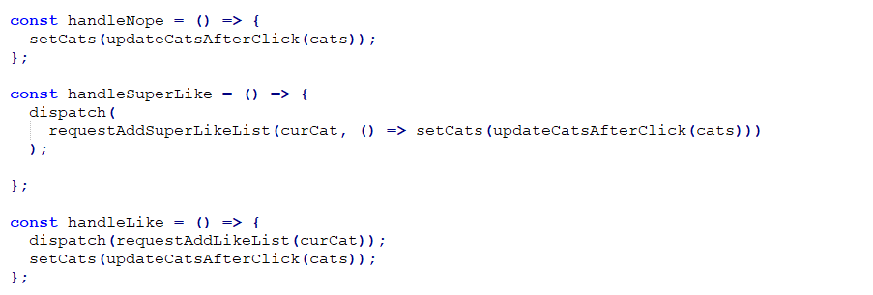

*Hình 254: Truyền functions cho các nút*

* Sau đó chỉ cần truyền các hàm trên cho các ActionButton tương ứng.

# Chức năng tìm kiếm, phân trang

# 

*Hình 254: Màn hình hiển thị thanh tìm kiếm*

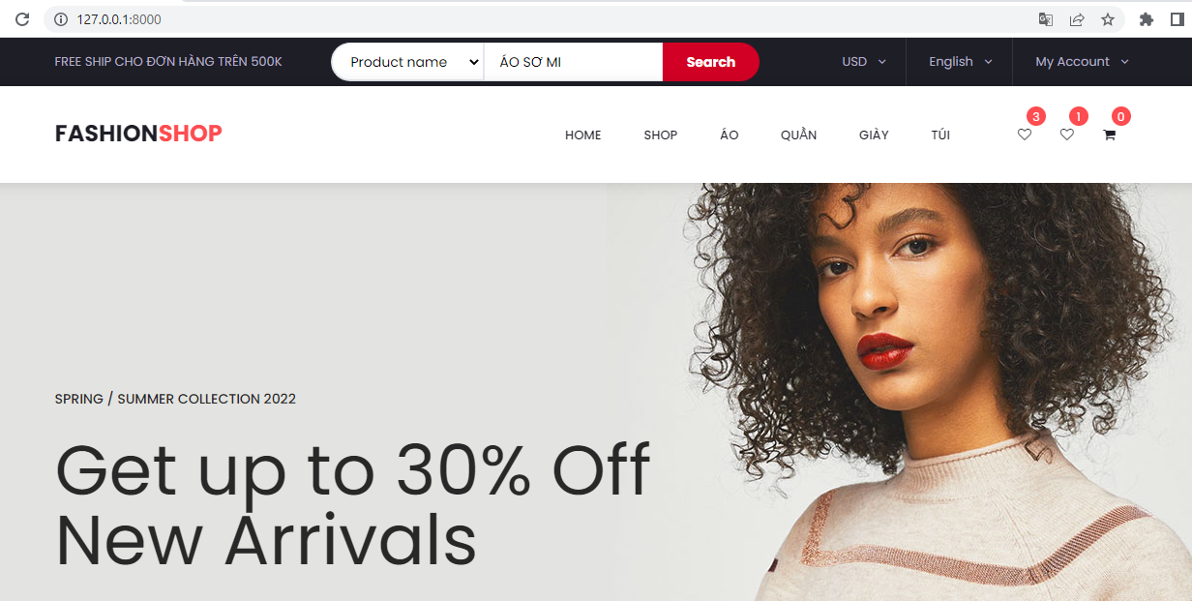

*Hình 254: Tìm kiếm theo tên của sản phẩm*

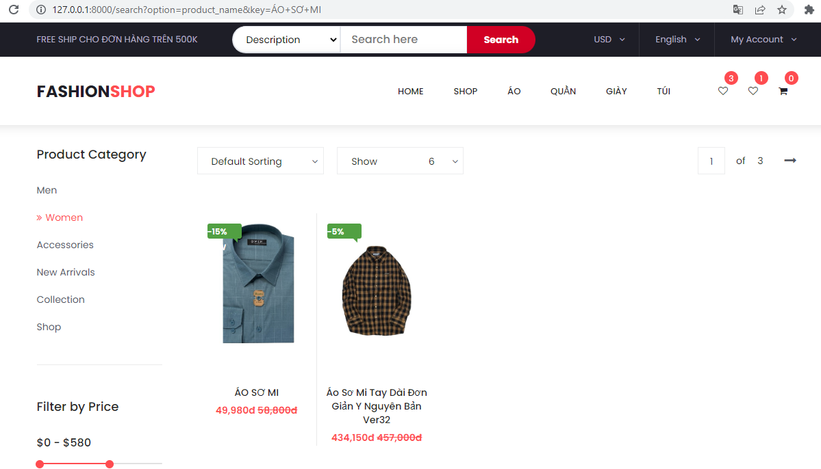

*Hình 254: Hiển thị kết quả tìm kiếm theo tên của sản phẩm*

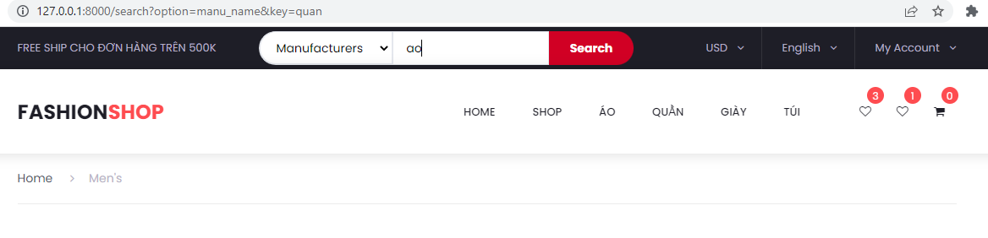

*Hình 254: Tìm kiếm theo loại của sản phẩm*

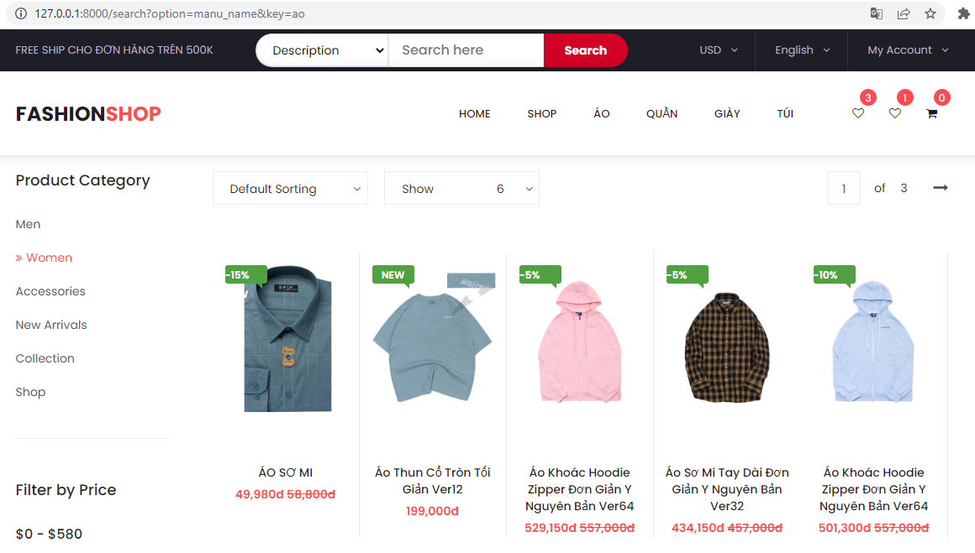

*Hình 254: Hiển thị kết quả tìm kiếm theo loại của sản phẩm*

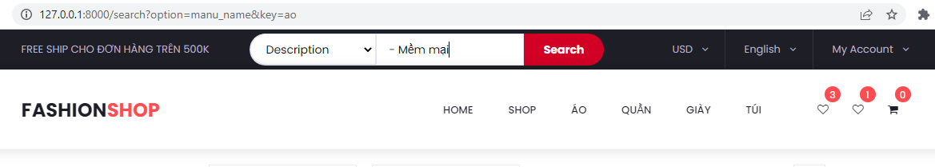

*Hình 254: Tìm kiếm theo thông tin đặc tả của sản phẩm*

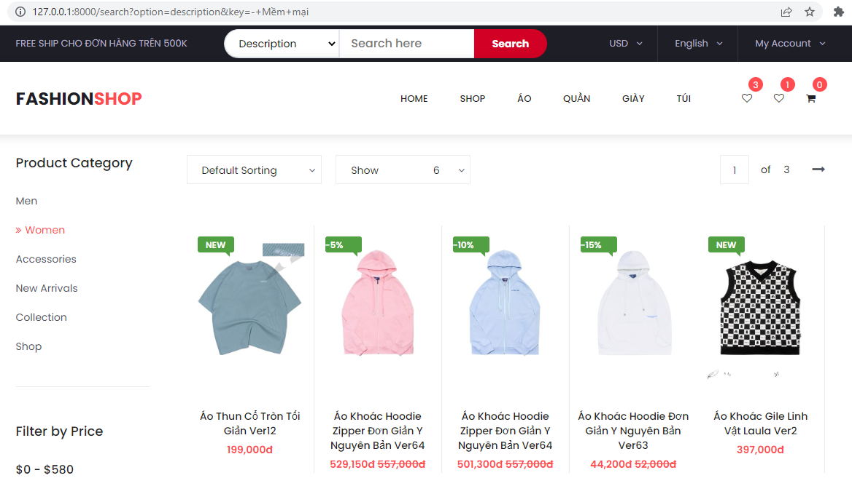

*Hình 254: Kết quả tìm kiếm theo thông tin đặc tả của sản phẩm*

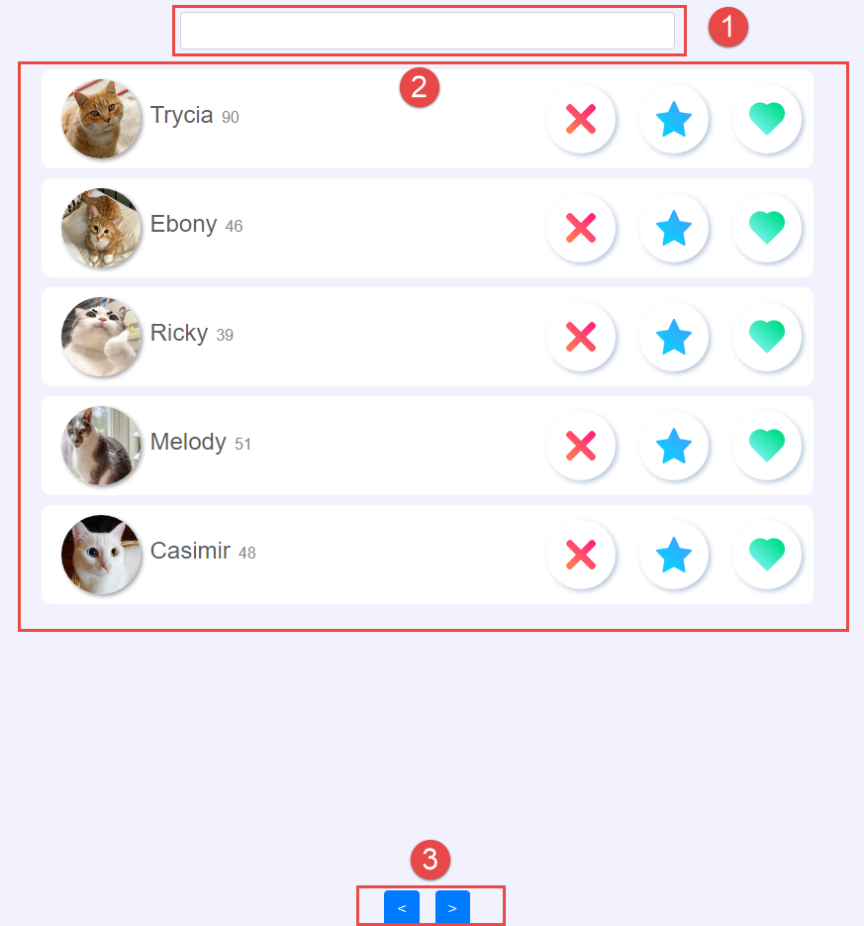

*Hình 255. Chú thích chức năng Tìm kiếm và Phân trang*

* Khi nhập một từ khóa vào ô input(**số 1**), danh sách mèo (**số 2**) sẽ tự động Filter những con mèo tên có chữ cái bao gồm từ khóa được nhập và từ động phân trang (5 con mèo 1 trang). 2 nút ở ô số 3 lần lượt là quay lại và tiếp theo, khi nhấn vào nút quay lại thì sẽ quay lại 5 con mèo trước và ngược lại với nút tiếp theo.
* Những code bên dưới sẽ được code ở **“src/components/ListItem/MainItem.js”.**
* Đầu tiên ta sẽ cần khai báo vài **state** để quản lý việc giao diện render lại theo từ khóa.

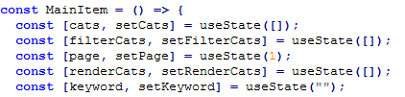

*Hình 256. Khai báo các state cần thiết cho Component MainItem*

* **cats**: sẽ chứa mảng tất cả các con mèo.
* **filterCats**: sẽ chứa mảng các con mèo được filter theo từ khóa.
* **page**: chứa trang hiện hành.
* **renderCats**: đây sẽ là mảng chứa các con mèo được render cụ thể sẽ là 5 con mèo được hiển thị sau khi filter và phân trang.
* **keyword**: chứa từ khóa người dùng nhập.

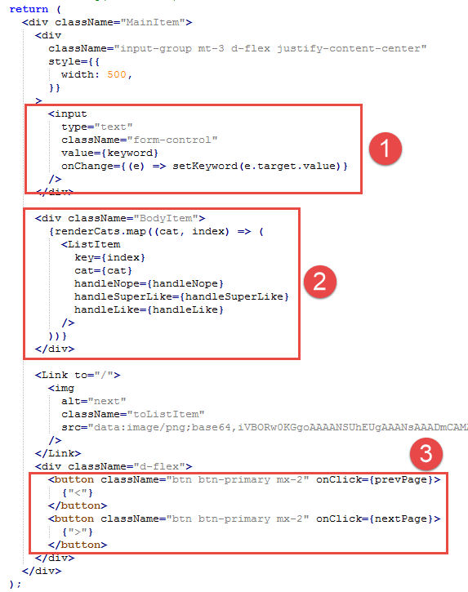

*Hình 257. Phân giao diện và đính event handler*

* Chú thích 1: Ta tạo ra một ô input với value default là **keyword**. Ta sẽ đính kèm vào event **onChange** một hàm set lại giá trị của **keyword.**
* Chú thích 2: Ta duyệt mảng **renderCats** để render ra danh sách mèo.
* Chú thích 3: Ta tạo 2 button **prev** và **next** và cũng đính kèm event **onClick** là **prevPage** và **nextPage**.

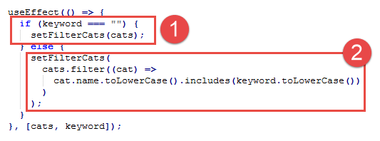

*Hình 258. Theo dõi cats và keyword để set lại giá trị cho filterCats*

* Đầu tiên ta sẽ dùng **useEffect** để theo dõi sự thay đổi của **cats** và **keyword** rồi set lại giá trị cho mảng **filterCats.** Ở đây ta có 2 trường hợp:

+ Trường hợp 1: Nếu keyword rỗng ta sẽ cho mảng **filterCats** bằng mảng **cats.**

**+** Trường hợp 2: Ta sẽ filter mảng **cats** lấy các con mèo có tên bao gồm từ khóa và set cho mảng **filterCats.**

* Đồng thời khi mảng **filterCats** thay đổi ta cũng muốn mảng **renderCats** thay đổi.

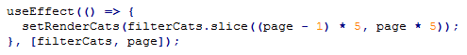

*Hình 259. Theo dõi filterCats và page để set lại giá trị cho renderCats*

* Việc theo dõi sự thay đổi của **filterCats** và **page** để set lại giá trị cho **renderCats** giúp ta vừa có filter theo keyword mà cũng vừa có thể phân trang. Khi mảng **filterCats** hay **page** thay đổi ta cũng sẽ cắt mảng **filterCats** theo **page** hiện tại và lấy 5 phần tử set cho **renderCats**.
* Cuối cùng ta sẽ nói về 2 hàm để chuyển trang.

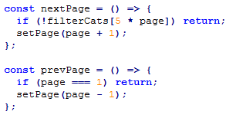

*Hình 260. Function nextPage và prevPage*

* Ở hàm **nextPage** ta sẽ xét trang hiện tại có phần tử thứ 6 hay không. Nếu có thì tăng **page** thêm 1 còn không thì sẽ return.
* Ở hàm **prevPage** ta sẽ xét nếu trang đầu tiên thì không làm gì, ngược lại thì sẽ giảm **page** đi 1.

1. Thêm vào giỏ hàng

* Chức năng xem chi tiết sản phẩm được sử dụng khi người dùng muốn thêm sản phẩm vào giỏ hàng. Khi người dùng click vào nút add to cart của 1 sản phẩm thì chức năng này sẽ được thực thi.

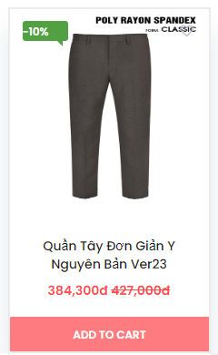

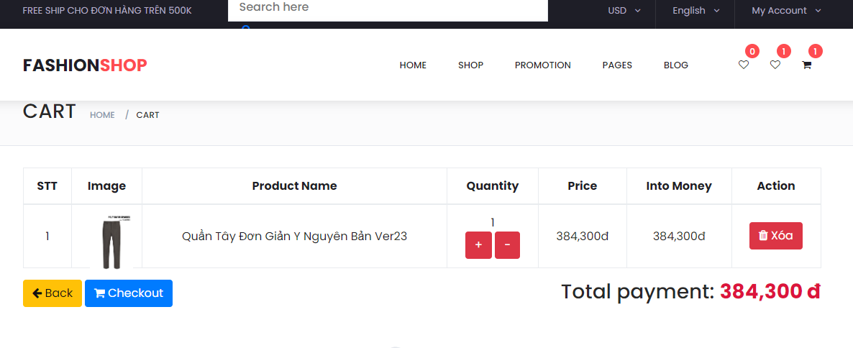

*Hình 232: nút xem thông tin*

***Yêu cầu:***

* Tất cả thông tin của sản phẩm được hiển thị ra màn hình chính.
* Người dùng có thể quay về lại trang chủ bằng nút trên màn hình
* Thông tin chi tiết được hiển thị các thông tin tên, giá,sao,đặc tả của sản phẩm
* Trang xem chi tiết sẽ được hiển thị theo đường dẫn /products/{id}/{manu_id} và id là id của sản phẩm,manu_id là id của loại sản phẩm được click ở trang chủ.

***Hiện thực hóa:***

* ***Đầu tiên tiến hành xây dựng function trong MyController đã được tạo***



*Hình 233: gắn link detail theo id*

* Link của dẫn đến trang chi tiết sẽ được gán vào biến id với giá trị là “/detail/:id” sau đó gắn vào to={id} trong thẻ Link.

   function carts($action = "", $product_id = "")

    {

        $user = Auth::user();

        if ($user != NULL) {

            $allothers = Other::where('user_id', $user->id)->where('like', 1)->whereNotNull('like')->get();

            $allpayments = Payment::where('user_id', $user->id)->get();

        } else {

            $allothers = [];

            $allpayments = [];

        }

        if ($action == "add") {

            if (session()->has('carts' . $product_id)) {

                if (request()->quantity != null) {

                    for ($i = 0; $i < (int)request()->quantity; $i++) {

                        session()->increment('carts' . $product_id);

                    }

                } else {

                    session()->increment('carts' . $product_id);

                }

            } else {

                session()->put('carts' . $product_id, 1);

            }

        }

        if ($action == "+") {

            session()->increment('carts' . $product_id);

        }

        if ($action == "-") {

            if (session()->decrement('carts' . $product_id) == 0) {

                session()->pull('carts' . $product_id);

            }

        }

        if ($action == "delete") {

            session()->pull('carts' . $product_id);

        }

        $allmanus = Manufacturer::all();

        $allproducts = Product::all();

        return view('carts', [

            'user' => $user,

            'allmanus' => $allmanus,

            'allothers' => $allothers,

            'allproducts' => $allproducts,

            'allpayments' => $allpayments,

        ]);

    }

*Hình 233: gắn link detail theo id*

* *Sau đó tiến hành định tuyến* route resource tại thư mục routes/web.php
* *Khai báo ở thư mục* routes/web.php như sau

<?php

use App\Http\Controllers\DetailsController;

use Illuminate\Support\Facades\Route;

use App\Http\Controllers\MyController;

use App\Http\Controllers\ProductsController;

use App\Http\Controllers\ManufacturersController;

use App\Http\Controllers\OthersController;

use App\Http\Controllers\PaymentsController;

Route::get('/carts/{action?}/{product_id?}', [MyController::class, 'carts'])->name('carts');

* Trong file hiển thị giao diện ghi đường dẫn để có thể thực hiện chức năng thêm vào giỏ hàng và chuyển đến trang quản lý giỏ hàng

   <div class="red_button add_to_cart_button"><a

                                href="{{ url('/carts/add/'.$value->product_id) }}">

                                </i> add to cart</button>

                            </a></div>

*Hình 234: lấy đường dẫn có chứa id và manuid*

* *Như vậy là đã thực hiện được chức năng chi tiết ,khi click vào tên của sản phẩm nào thì sẽ hiển thị thông tin chi tiết của sản phẩm đo*

1. Chức năng order ( Thanh toán )

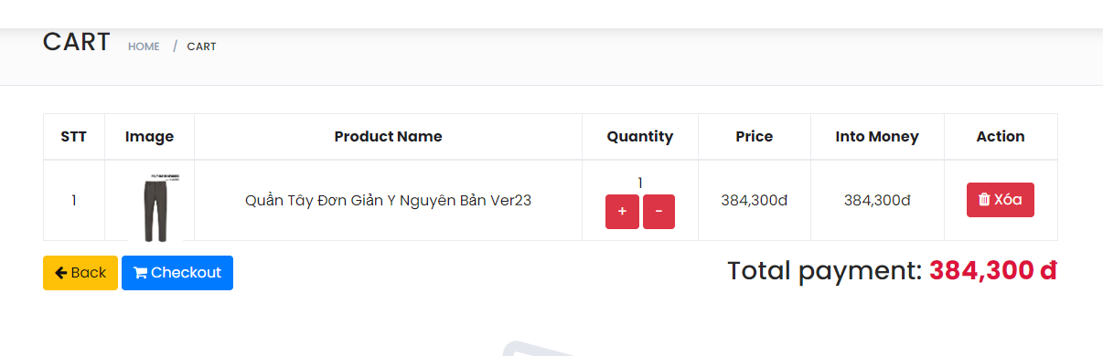

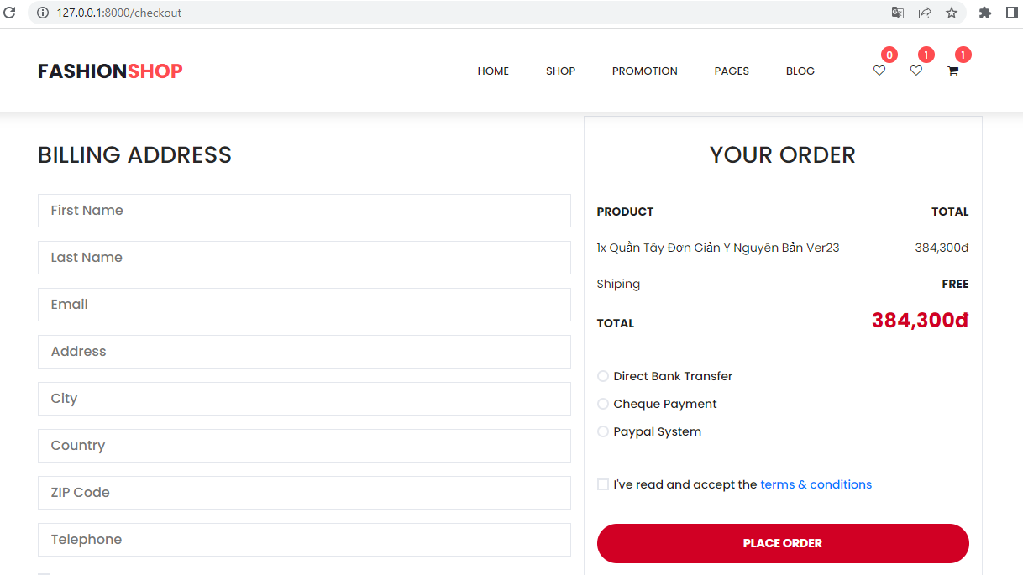

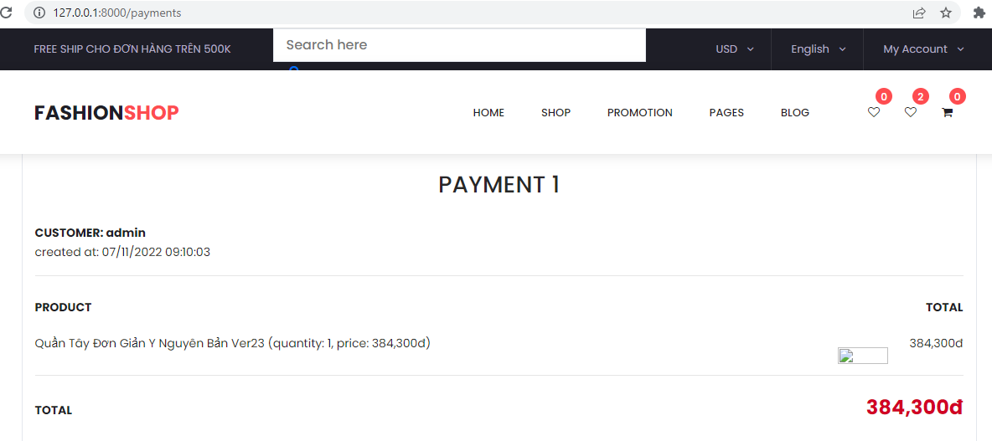

***Hiện thực hóa:***

* ***Đầu tiên tiến hành xây dựng function trong MyController đã được tạo***

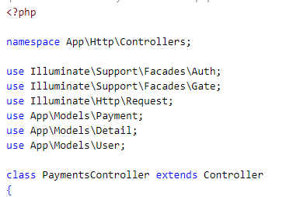

*Hình 233: gắn link detail theo id*

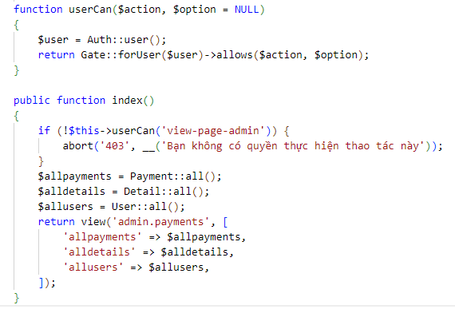

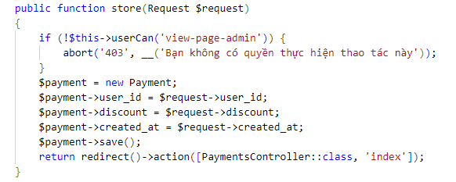

*Hình 233: gắn link detail theo id*

* *Sau đó tiến hành định tuyến* route resource tại thư mục routes/web.php
* *Khai báo ở thư mục* routes/web.php như sau

<?php

use App\Http\Controllers\DetailsController;

use Illuminate\Support\Facades\Route;

use App\Http\Controllers\MyController;

use App\Http\Controllers\ProductsController;

use App\Http\Controllers\ManufacturersController;

use App\Http\Controllers\OthersController;

use App\Http\Controllers\PaymentsController;

  Route::resource('/payment', PaymentsController::class);

* Trong file hiển thị giao diện ghi đường dẫn để có thể thực hiện chức năng thêm vào giỏ hàng và chuyển đến trang quản lý giỏ hàng

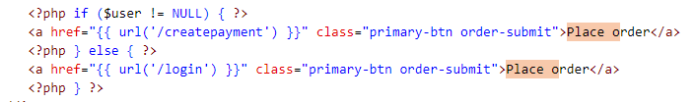

*Hình 234: lấy đường dẫn có chứa id và manuid*

* *Như vậy là đã thực hiện được chức năng chi tiết ,khi click vào tên của sản phẩm nào thì sẽ hiển thị thông tin chi tiết của sản phẩm đo*